**ĐẠI HỌC BÁCH KHOA HÀ NỘI**

**ĐỒ ÁN TỐT NGHIỆP**

**Bãi gửi đỗ xe thông minh**

**LƯU TUẤN LINH**

Linh.lt173233@sis.hust.edu.vn

**Trường công nghệ thông tin và truyền thông**

|  |  |
| --- | --- |
| **Giảng viên hướng dẫn:** | ThS Lê Đức Trung |
| **Bộ môn:** | Công nghệ phần mềm |
| **Trường:** | Công nghệ thông tin – Truyền thông |
|  |  |
|  |  |
|  |  |
| **HÀ NỘI, 12/2021** | |

# Lời cam kết

Họ và tên sinh viên: Lưu Tuấn Linh

Điện thoại liên lạc: 0334190818 Email: linh.lt173233@sis.hust.edu.vn

Lớp: CNTT 09 – K62 Hệ đào tạo: Cử nhân kĩ thuật

Tôi –*Lưu Tuấn Linh* – cam kết Đồ án Tốt nghiệp (ĐATN) là công trình nghiên cứu của bản thân tôi dưới sự hướng dẫn của *ThS Lê Đức Trung*. Các kết quả nêu trong ĐATN là trung thực, là thành quả của riêng tôi, không sao chép theo bất kỳ công trình nào khác. Tất cả những tham khảo trong ĐATN – bao gồm hình ảnh, bảng biểu, số liệu, và các câu từ trích dẫn – đều được ghi rõ ràng và đầy đủ nguồn gốc trong danh mục tài liệu tham khảo. Tôi xin hoàn toàn chịu trách nhiệm với dù chỉ một sao chép vi phạm quy chế của nhà trường.

|  |  |
| --- | --- |
|  | *Hà Nội, ngày tháng năm*  Tác giả ĐATN  *Lưu Tuấn Linh* |

# Lời cảm ơn

Có một vài khoảnh khắc trong đời chúng ta luôn ước được quay trở lại, không phải để thay đổi quá khứ mà là để chúng ta có thể sống với những phút giây đó thêm một lần nữa. Khi viết những dòng chữ này là lúc đồ án tốt nghiệp sắp kết thúc, là lúc em nhận ra năm năm theo học tại Đại học Bách khoa Hà Nội đang bước vào những khoảng khắc cuối cùng.

Năm năm có lẽ chẳng quá lớn đối với một đời người, nhưng chắc chắn là khoảng thời gian đẹp nhất của tuổi trẻ. Nghĩ lại, thấy nhớ mình lúc còn hối hả chạy cho kịp tới giảng đường khi nghe tiếng chuông báo thức, ngủ gà ngủ gật vì đêm hôm qua thức khuya học bài, hò hét ầm ĩ khi được điểm A cuối kỳ, hay phải thức ôn thi tới sáng bởi những môn học khó khăn.

Thời gian sinh viên khoác lên mình chiếc áo đồng phục Bách Khoa tự hào với những kỉ niệm giờ đây sẽ theo em trong cuộc hành trình dài. Nhớ những lời dặn dò của thầy cô, vui vẻ đấy nhưng cũng rất nghiêm túc, tất cả chỉ vì lo cho sinh viên. Mai sau bước ra trường đời, sẽ thật khó để gặp được những người mẹ hiền, những người cha vĩ đại như vậy nữa.

Nhưng đi thật xa để trở về và có những điều luôn luôn khắc ghi trong trái tim. Bách Khoa đem lại kiến thức nhưng cũng dạy sinh viên tự học, lắng nghe kiến thức từ người thầy nhưng cũng biết tầm quan trọng của lũ bạn. Rèn luyện, căng thẳng, niềm vui, nỗi buồn, thành tích, âu lo, tự hào, tất cả những trải nghiệm trở thành hành tranh bổ ích giúp em tự tin bước ra môi trường làm việc.

Đồ án tốt nghiệp không chỉ là một sản phẩm mà là đứa con tinh thần của mỗi sinh viên. Em chân thành cảm ơn ThS Lê Đức Trung - giảng viên hướng dẫn đồ án này, đã giúp em nhận ra những vấn đề về chuyên môn để đi đến đồ án hoàn chỉnh. Mặc dù đã rất cố gắng trong quá trình nghiên cứu và phát triển, song đồ án không tránh khỏi những thiếu sót. Vì vậy, em mong thầy cô nhận xét, chỉ bảo để đồ án tốt nghiệp được hoàn chỉnh hơn.

Một lần nữa em xin chân thành cảm ơn!

# Tóm tắt

Trong thời gian gần đây chủ đề về “Cuộc cách mạng công nghiệp 4.0” được nhắc đến rất nhiều trong giới truyền thông và mạng xã hội. Cách mạng công nghệ 4.0 đã giúp cho con người tối ưu hóa trên rất nhiều các công việc trong các lĩnh vực và đạt được những thành tựu nhanh chóng. Cuộc cách mạng này diễn ra trên 3 lĩnh vực chính gồm: Công nghệ sinh học, Kỹ thuật số, Vật lý tự động

Những yếu tố cốt lõi của Kỹ thuật số trong cách mạng công nghiệp lần thứ 4 là: Trí tuệ nhân tạo (AI), Vạn vật kết nối (IoT) và dữ liệu lớn (Big Data). Trí tuệ nhân tạo (AI) đã giúp cho con người có một tốc độ xử lí nhanh chóng mặt và hiệu quả đáng kinh ngạc, cộng thêm với những công nghệ đã và đang được áp dụng rất thành công trong công nghệ thông tin thì nhiều bài toán hóc búa trong quá khứ đã không còn là những vấn đề nan giải và một trong số đó là bãi đỗ xe

Tại các thành phố lớn, vấn đề bãi đỗ xe được cho là một trong những vấn đề cấp thiết hàng đầu cùng với sự đô thị hóa và nhu cầu về phương tiện của người dân phát sinh nhanh chóng. Các bãi đỗ xe truyền thống hiện nay đã không còn đáp ứng được những nhu cầu của thị trường và dần dần đã bị thay thế bởi bãi đỗ xe thông minh. Qua tìm hiểu kinh nghiệm thực tế cộng thêm với những kiến thức của bản thân em quyết định xây dựng một hệ thống mô phỏng bãi đỗ xe thông minh dựa trên nền tảng web có ứng dụng trí tuệ nhân tạo cũng như phát triểm thêm các tính năng giúp người dùng thuận tiện hơn trong việc dừng đỗ xe.

# Mục lục

Lời cam kết ii

Lời cảm ơn iv

Tóm tắt v

Mục lục vi

Danh mục hình vẽ x

Danh mục bảng xiii

Danh mục các từ viết tắt xiv

Danh mục thuật ngữ xv

Chương 1 Giới thiệu đề tài 1

1.1 Đặt vấn đề 1

1.2 Mục tiêu và phạm vi đề tài 2

1.3 Định hướng giải pháp 2

1.4 Bố cục đồ án 3

Chương 2 Khảo sát và phân tích yêu cầu 4

2.1 Khảo sát hiện trạng 4

2.2 Tổng quan chức năng 6

2.2.1 Biểu đồ use case tổng quan 6

2.3 Nhóm chức năng “Quản lí bãi xe” 8

2.3.1 Biểu đồ phân rã use case “Quản lí bãi xe” 8

2.3.2 Đặc tả use case “Quản lí bãi xe” 9

2.3.3 Quy trình nghiệp vụ “Quản lí bãi xe” 10

2.4 Nhóm chức năng “Thống kê” 11

2.4.1 Biểu đồ phân rã use case “Thống kê” 11

2.4.2 Đặc tả use case “Thống kê” 12

2.4.3 Quy trình nghiệp vụ “Thống kê” 13

2.5 Nhóm chức năng “Thông tin khách hàng” 14

2.5.1 Biểu đồ phân rã use case “Thông tin khách hàng” 14

2.5.2 Đặc tả use case “Thông tin khách hàng” 15

2.5.3 Quy trình nghiệp vụ “Thông tin khách hàng” 16

2.6 Nhóm chức năng dịch vụ khách hàng 18

2.6.1 Biểu đồ phân rã use case “Dịch vụ khách hàng” 18

2.6.2 Đặc tả use case “Dịch vụ khách hàng” 19

2.6.3 Quy trình nghiệp vụ “Dịch vụ khách hàng” 21

2.7 Nhóm chức năng gửi xe 23

2.7.1 Biểu đồ phân rã use case “Gửi xe” 23

2.7.2 Đặc tả use case “Gửi xe” 24

2.7.3 Quy trình nghiệp vụ “Gửi xe” 26

2.8 Yêu cầu phi chức năng 27

Chương 3 Công nghệ sử dụng 28

3.1 Công nghệ ALPR (Automatic License Plate Number) 28

3.2 Ngôn ngữ HTML 29

3.3 Ngôn ngữ CSS 30

3.4 Framework Bootstrap 31

3.5 Ngôn ngữ PHP 32

3.6 Framework Laravel 33

3.7 Ngôn ngữ SQL 34

3.8 Hệ quản trị cơ sở dữ liệu My SQL 35

3.9 Python FastAPI 36

Chương 4 Phát triển và triển khai ứng dụng 37

4.1 Thiết kế kiến trúc 37

4.1.1 Lựa chọn kiến trúc phần mềm 37

4.1.2 Mô hình kiến trúc bãi đỗ gửi xe thông minh 38

4.1.3 Thiết kế tổng quan 39

4.1.4 Thiết kế chi tiết gói cho nhóm chức năng quản lí bãi xe 40

4.1.5 Thiết kế chi tiết gói cho nhóm chức năng thống kê 41

4.1.6 Thiết kế chi tiết gói cho nhóm chức năng thông tin khách hàng 42

4.1.7 Thiết kế chi tiết gói cho nhóm chức năng dịch vụ khách hàng 43

4.1.8 Thiết kế chi tiết gói cho nhóm chức năng gửi xe 44

4.2 Thiết kế chi tiết 45

4.2.1 Thiết kế giao diện 45

4.2.2 Minh họa giao diện 45

4.2.3 Thiết kế lớp quản lí bãi xe 50

4.2.4 Thiết kế lớp thống kê 50

4.2.5 Thiết kế lớp thông tin khách hàng 51

4.2.6 Thiết kế lớp dịch vụ khách hàng 51

4.2.7 Thiết kế lớp gửi xe 52

4.2.8 Server AI 52

4.2.9 Thiết kế cơ sở dữ liệu 54

4.3 Xây dựng ứng dụng 55

4.3.1 Thư viện và công cụ sử dụng 55

4.3.2 Minh hoạ các chức năng chính 56

4.4 Kiểm thử 63

4.4.1 Kiểm thử chức năng quản lí bãi xe 63

4.4.2 Kiểm thử chức năng thống kê 64

4.4.3 Kiểm thử chức năng thông tin khách hàng 65

4.4.4 Kiểm thử chức năng dịch vụ khách hàng 66

4.4.5 Kiểm thử chức năng gửi xe 67

4.5 Triển khai 68

4.6 Kết quả đạt được 68

Chương 5 Các giải pháp và đóng góp nổi bật 69

5.1 Xây dựng chức năng đặt chỗ 69

5.1.1 Đặt vấn đề 69

5.1.2 Giải pháp 70

5.1.3 Kết quả đạt được 70

5.2 Xây dựng chức năng quản lí và thống kê 71

5.2.1 Đặt vấn đề 71

5.2.2 Giải pháp 71

5.2.3 Kết quả đạt được 72

5.3 Xây dựng chức năng gửi xe 73

5.3.1 Đặt vấn đề 73

5.3.2 Giải pháp 73

5.3.3 Kết quả đạt được 74

Chương 6 Kết luận và hướng phát triển 75

6.1 Kết luận 75

6.2 Hướng phát triển 75

Tài liệu tham khảo 77

# Danh mục hình vẽ

*Hình 1: Bãi đỗ xe truyền thống* 4

*Hình 2: Bãi đỗ xe thông minh* 4

*Hình 3 Biểu đồ use case tổng quan* 6

*Hình 4: Biểu đồ phân rã use case “Quản lí bãi xe”* 8

*Hình 5: Quy trình nghiệp vụ “Quản lí bãi xe”* 10

*Hình 6: Biểu đồ phân rã use case “Thống kê”* 11

*Hình 7: Biểu đồ phân rã use case “Thống kê”* 13

*Hình 8: Biểu đồ phân rã use case “Thông tin khách hàng”* 14

*Hình 9: Quy trình nghiệp vụ “Thông tin khách hàng”* 16

*Hình 10: Biểu đồ phân rã use case “Dịch vụ khách hàng”* 18

*Hình 11: Quy trình nghiệp vụ “Dịch vụ khách hàng”* 21

*Hình 12: Biểu đồ phân rã use case “Gửi xe”* 23

*Hình 13: Quy trình nghiệp vụ “Gửi xe”* 26

*Hình 14: Biểu tượng HTML* 29

*Hình 15: Biểu tượng CSS* 30

*Hình 16: Biểu tượng Bootstrap* 31

*Hình 17: Biểu tượng PHP* 32

*Hình 18: Biểu tượng Laravel Framework* 33

*Hình 19: Biểu tượng SQL* 34

*Hình 20: Biểu tượng MySQL* 35

*Hình 21: Biểu tượng FastAPI* 36

*Hình 22: Mô hình MVC* 37

*Hình 23: Mô hình kiến trúc bãi đỗ gửi xe thông minh* 38

*Hình 24: Mô hình kiến trúc bãi đỗ gửi xe thông minh* 39

*Hình 25: Chi tiết gói cho nhóm chức năng quản lí bãi xe* 40

*Hình 26: Chi tiết gói cho nhóm chức năng thống kê* 41

*Hình 27: Chi tiết gói cho nhóm chức năng thông tin khách hàng* 42

*Hình 28: Chi tiết gói cho nhóm chức năng dịch vụ khách hàng* 43

*Hình 29: Chi tiết gói cho nhóm chức năng gửi xe* 44

*Hình 30: Thiết kế màn hình layout admin* 45

*Hình 31: Thiết kế màn hình hiển thị thông tin* 46

*Hình 32: Thiết kế màn hình thêm dữ liệu* 46

*Hình 33: Thiết kế màn hình thống kê* 47

*Hình 34: Thiết kế màn hình nhận diện biển số qua camera* 47

*Hình 35: Thiết kế màn hình layout page* 48

*Hình 36: Thiết kế màn hình danh sách bãi xe* 48

*Hình 37: Thiết kế màn hình điền thông tin đặt chỗ* 49

*Hình 38: Thiết kế màn hình lịch sử đặt chỗ* 49

*Hình 39: Thiết kế lớp quảm lí bãi xe* 50

*Hình 40: Thiết kế lớp thống kê* 50

*Hình 41: Thiết kế lớp thông tin khách hàng* 51

*Hình 42: Thiết kế lớp dịch vụ khách hàng* 51

*Hình 43: Thiết kế lớp gửi xe* 52

*Hình 44: Hình ảnh biển số xe* 53

*Hình 45: Thiết kế API* 53

*Hình 46: Sơ đồ thực thể liên kết* 54

*Hình 47: Thiết kế cơ sở dữ liệu* 54

*Hình 48: Danh sách bãi xe* 56

*Hình 49: Danh sách loại xe* 56

*Hình 50: Thống kê theo thời gian* 57

*Hình 51: Thống kê theo bãi xe* 57

*Hình 52: Thống kê theo khách hàng* 58

*Hình 53: Chi tiết các lần đặt xe của khách hàng* 58

*Hình 54: Thông tin khách hàng* 59

*Hình 55: Lịch sử gửi xe* 59

*Hình 56: Danh sách bãi xe* 60

*Hình 57: Chi tiết bãi xe* 60

*Hình 58: Điền thông tin đặt chỗ* 61

*Hình 59: Điền thông tin đăng kí vé tháng* 61

*Hình 60: Danh sách các xe vào* 62

*Hình 61: Nhận diện biển số bằng camera* 62

*Hình 62: Nhận diện biển số bằng file ảnh* 62

*Hình 63: Biển đồ hình sóng* 69

*Hình 64: Nhập thông tin đặt chỗ* 70

*Hình 65: Lượt đặt chỗ* 70

*Hình 66: Các chức năng quản lí và thống kê* 72

*Hình 67: Nhận diện biển số xe* 74

# Danh mục bảng

*Bảng 1: Phân tích hai loại hình bãi gửi đỗ xe* 5

*Bảng 2: Mô tả use case tổng quan* 7

*Bảng 3: Mô tả nhóm use case quản lí bãi xe* 8

*Bảng 4: Đặc tả use case “Quản lí bãi xe”* 9

*Bảng 5: Mô tả nhóm use case “Thống kê”* 11

*Bảng 6: Đặc tả use case “Thống kê”* 12

*Bảng 7: Mô tả nhóm use case “Thông tin khách hàng”* 14

*Bảng 8: Đặc tả use case “Thông tin khách hàng”* 15

*Bảng 9: Mô tả nhóm use case “Dịch vụ khách hàng”* 18

*Bảng 10: Đặc tả use case “Dịch vụ khách hàng”* 19

*Bảng 11: Mô tả nhóm use case “Gửi xe“* 23

*Bảng 12: Đặc tả use case “Gửi xe”* 24

*Bảng 13: Thư viện và công cụ sử dụng* 55

*Bảng 14: Kiểm thử chức năng quản lí bãi xe* 63

*Bảng 15: Kiểm thử chức năng thống kê* 64

*Bảng 16: Kiểm thử chức năng thông tin khách hàng* 65

*Bảng 17: Kiểm thử chức năng dịch vụ khách hàng* 66

*Bảng 18: Kiểm thử chức năng gửi xe* 67

*Bảng 19: Triển khai* 68

# Danh mục các từ viết tắt

|  |  |
| --- | --- |
| API | Application Programming Interface |
| **CSS** | Cascading Style Sheet |
| **SQL** | Structured Query Language |
| **PHP** | Hypertext Preprocessor |
| **HTML** | HyperText Markup Language |
| **CNTT** | Công nghệ thông tin |
| **ĐATN** | Đồ án tốt nghiệp |
| **SV** | Sinh viên |

# Danh mục thuật ngữ

|  |  |
| --- | --- |
| Browser | Trình duyệt |
| **Database** | Cơ sở dữ liệu |
| **Interpreter** | Trình thông dịch |
| **Compiler** | Trình biên dịch |

# Giới thiệu đề tài

## Đặt vấn đề

Ngày nay khi mà cả thế giới đang phát triển về mọi mặt như kinh tế, chính trị, khoa học kĩ thuật…giúp cho con người có một cuộc sống thông minh và tiên tiến hơn. Trong đó khoa học kĩ thuật đã và đang làm cho thế giới ngày càng thay đổi.

Việt Nam hiện nay đang là một trong những nền kinh tế tăng trưởng nhanh nhất trên thế giới, cùng với tốc độ đô thị hóa cao, có sự dịch chuyển về dân số chóng mặt giữa các vùng quê và các đô thị lớn. Điều đó dẫn đến nhiều vấn đề cấp thiết cho cả các cấp quản lí lẫn thị trường và một trong số đó chính là bãi đỗ xe.

Hiện nay trên thị trường có nhiều hình thức bãi đỗ xe nhưng vẫn chủ yếu là quy mô nhỏ và vẫn sử dụng phương thức truyền thống là ghi vé, điều này vẫn còn tồn tại một số những nhược điểm như:

- Không thể áp dụng cho các bãi xe lớn

- Tốc độ xử lí không cao

- Có thể dẫn đến sai sót

- Cần có nhiều nhân viên bảo vệ

Hiểu được vấn đề đó các bãi đỗ xe thông minh đã ra đời áp dụng nhiều công nghệ mới nhằm đáp ứng nhu cầu thị trường. Nó đã giải quyết được những nhược điểm mà bãi xe truyền thống tồn tại và biến nó thành những ưu điểm như:

- Xử lí với tốc độ rất nhanh

- Độ chính xác cao

- Tỉ lệ sai sót gần như bằng không

- Có thể áp dụng thêm các công nghệ mới như Big Data và IOT

Bên cạnh đó vẫn tồn tại một số nhược điểm như:

- Chi phí đầu tư trang thiết bị cao

- Không thể hoạt động khi mất điện

Từ những trải nghiệm ở trên, cộng thêm việc xây dựng hệ thống bãi xe còn đang là thị trường màu mỡ và còn nhiều ứng dụng trong tương lai, đồng thời các hệ thống cũ cũng chưa đáp ứng được hết yêu cầu của người dùng. Trong đồ án tốt nghiệp này, em xin phép được đóng góp thêm một giải pháp thử nghiệm, một hệ thống mô phỏng bãi đỗ xe với các chức năng cơ bản và có bổ sung thêm một vài chức năng như đặt trước chỗ để xe nhằm tránh khi đến nơi mà hết chỗ, cập nhật tin tức về thị trường xe, tăng trải nghiệm và sự tiện lợi cho người dùng. Mặt khác đồ án này có thể làm nền tảng để xây dựng nên những hệ thống phức tạp hơn, ứng dụng trong nhiều lĩnh vực của cuộc sống.

## Mục tiêu và phạm vi đề tài

Để giải quyết các vấn đề đặt ra ở trên hiện nay trên các thành phố lớm cũng đã triển khai các loại hình bãi gửi đỗ xe thông minh trong các khu đô thị lớn, các bến bãi ở các cửa ngõ của thành phố hoặc các bãi kinh doanh gửi xe bên ngoài nhưng vẫn còn có những hạn chế như tốc độ xử lí chưa thực sự nhanh hoặc chưa có các tính năng thông minh sử dụng trên các thiết di động hiện nay mà vẫn chỉ đang gói gọn trong phạm vi nội bộ.

Với vấn đề ở trên, em mong muốn tạo ra một hệ thống kế thừa các tính năng thông minh, tiện ích của bãi gửi đỗ xe thông minh đang được sử dụng cộng thêm với các tính năng online để tăng thêm trải nghiệm cho người dùng và là cơ sở để phát triển thêm các tính năng mới phức tạp hơn trong tương lai.

Đề tài trải rộng trên nhiều lĩnh vực lập trình như AI, lập trình server, giao diện web, xử lí dữ liệu.

## Định hướng giải pháp

Để phát triển một hệ thống mô phỏng bãi gửi đỗ xe cần sử dụng 2 công nghệ chính là AI và Web.

Đối với nền tảng web em lựa chọn xây dựng phần mềm theo kiến trúc MVC. MVC là một mẫu kiến trúc phần mềm phổ biến hiện nay. Mô hình MVC được chia thành 3 phần cụ thể, riêng biệt và độc lập là Model, Controller và View. Trong đó Model đảm nhiệm việc lưu trữ và truy xuất dữ liệu, Controller để xử lí các logic và View là phần hiển thị và giao tiếp trực tiếp với người dung. Với việc chia tách như vậy, kiến trúc MVC đảm bảo sự rõ rang, mạch lạc, khoa học, giúp việc bảo trì và nâng cấp phần mềm trở nên dễ dàng hơn. Bên cạnh kiến trúc phần mềm, công nghệ được sử dụng là ngôn ngữ PHP (Hypertext Preprocessor), một ngôn ngữ phù hợp để phát triển ứng dụng web từ đơn giản đến những trang web phổ biến trên thế giới, bởi sự nhanh chóng, linh hoạt và mạnh mẽ của nó. Framwork được sử dụng là Laravel, một framework nổi bật nhất hiện nay, được các nhà phát triển ưa chuộng, giúp cho việc phát triển ứng dụng web trở nên dễ dàng hơn. Hệ thống cũng sử dụng hệ quản trị cơ sở dữ liệu My SQL đang được sử dụng rất phổ biến trong số các Database hiện nay.

Đối với công nghệ AI được sử dụng mang tên ALPR (Automatic License Plate Number) hay còn gọi là tự động nhận dạng biển số xe, được phát triển tại Đại học Cambridge ở Vương quốc Anh để ứng phó với chủ nghĩa khủng bố, trong đó hệ thống nhận dạng biển số xe là hệ thống có khả năng phân tích hình ảnh và xác định vùng chứa biển số trên xe, thông qua video, thiết bị ghi hình hoặc hình ảnh.

Chi tiết các công nghệ được sử dụng em sẽ nói ở các phần sau.

## Bố cục đồ án

Chương 2: Tiến hành khảo sát và phân tích các bãi gửi đỗ xe thông minh hiện có. Từ đó đưa ra các yêu cầu chức năng thông qua các use case và xác định các quy trình nghiệp vụ, rồi tiến hành đặc tả các use case quan trọng nhất, sau cùng là chỉ ra các yêu cầu phi chức năng cho hệ thống.

Chương 3: Xác định và phân tích rõ các công nghệ sử dụng cho phần mềm để giải quyết các yêu cầu về chức năng và phi chức năng được đề cập. Với mỗi công nghệ sử dụng, em đưa ra lí do lựa chọn công nghệ đó.

Chương 4: Trình bày từ việc thiết kế, xây dựng, cho đến kiểm thử và triển khai hệ thống. Phần thiết kế sẽ đưa ra các thiết kế về kiến trúc và các thiết kế chi tiết về giao diện cũng như cơ sở dữ liệu. Phần kiểm thử tiến hành kiểm thử cho các chức năng quan trọng của phần mềm.

Chương 5: Kết quả đạt được, những ưu và nhược điểm của hệ thống. Em sẽ trình bày tất cả những nội dung đóng góp mà mình thấy tâm đắc nhất trong suốt quá trình làm ĐATN.

Chương 6: Kết luận, những khó khan mà em gặp phải trong quá trình làm đồ án, em sẽ trình bày những điều đã làm được và chưa làm được trong suốt quá trình làm ĐATN, đưa ra định hướng công việc trong tương lai để hoàn thiện sản phẩm, sau đó phân tích các hướng đi mới, nhằm cải thiện và nâng cấp phần mềm tốt hơn và hiệu quả hơn.

# ­­Khảo sát và phân tích yêu cầu

## Khảo sát hiện trạng

Như đã đề cập ở phần trước, các loại hình của một hệ thống bãi gửi đỗ xe bao gồm:

Bãi đỗ xe truyền thống - sử dụng cách thức ghi vé truyền thống bằng con người

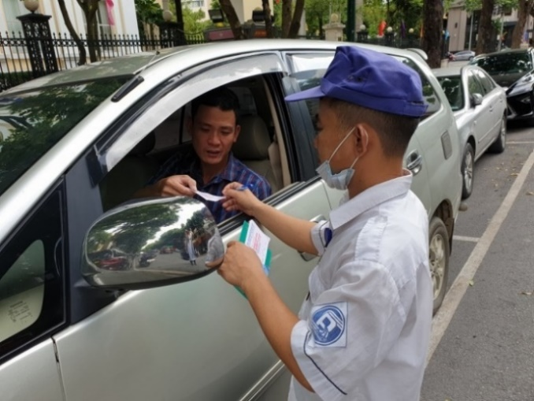

*Hình 1: Bãi đỗ xe truyền thống*

Bãi đỗ xe thông minh - phát triển hệ thống nhận diện biển xe cũng như các chứng năng liên quan

*Hình 2: Bãi đỗ xe thông minh*

Sau khi nghiên cứu và trải nghiệm các cách thức xây dựng theo hai hướng phát triển trên, em có bảng đánh giá như sau:

*Bảng 1: Phân tích hai loại hình bãi gửi đỗ xe*

|  |  |  |
| --- | --- | --- |
| Loại hình | Ưu điểm | Nhược điẻm |
| Truyền thống | - Dễ dàng triển khai - Thích hợp cho những sự kiện nhỏ và di động | - Tốc độ xử lí không nhanh - Khó kiểm soát vào giờ cao điểm - Khó xử lí khi có những lỗi phát sinh - Không thích hợp cho các doanh nghiệp - Cần nhiều nhân lực |
| Thông minh | - Tốc độ xử lí nhanh - Dễ dàng kiểm soát vào giờ cao điểm và có sự cố - Số hóa dữ liệu cho việc phân tích và thống kê - Có thể bổ sung các tính năng 1 cách dễ dàng - Sử dụng ít nhân lực | - Không thể sử dụng khi mất điện - Chi phí ban đầu bỏ ra lớn - Ít có tính cơ động - Chưa có các chức năng online phục vụ khách hàng |

Có thể thấy bãi gửi đỗ xe truyền thống mang rất nhiều nhược điểm không còn phù hợp với thị trường và thời đợi công nghệ 4.0 hiện nay cũng như đã đang và sẽ dần dần bị thay thế bởi bãi gửi đỗ xe thông minh, tuy nhiên hiện nay bãi gửi đỗ xe thông minh trên thị trường mới chỉ giải quyết được các nhu cầu chính của một bãi đỗ xe mà chưa tập trung vào các khía cạnh số như các dịch vụ online để mang đến sự tiện lợi cho người dung cũng như có thể kết nối các hạ tầng khác từ xa.

Vì vậy đồ án này của em sẽ hướng đến xây dựng 1 hệ thống mô phỏng bãi đỗ xe thông minh hiện nay đang có trên thị trường và kết hợp cùng các dịch vụ trên nền tảng ứng dụng web giúp khắc phục những vấn đề cố hữu, tăng thêm trải nghiệm cho người dùng và đưa ra nhiều hướng tiếp cận khác trong tương lai.

## Tổng quan chức năng

### Biểu đồ use case tổng quan

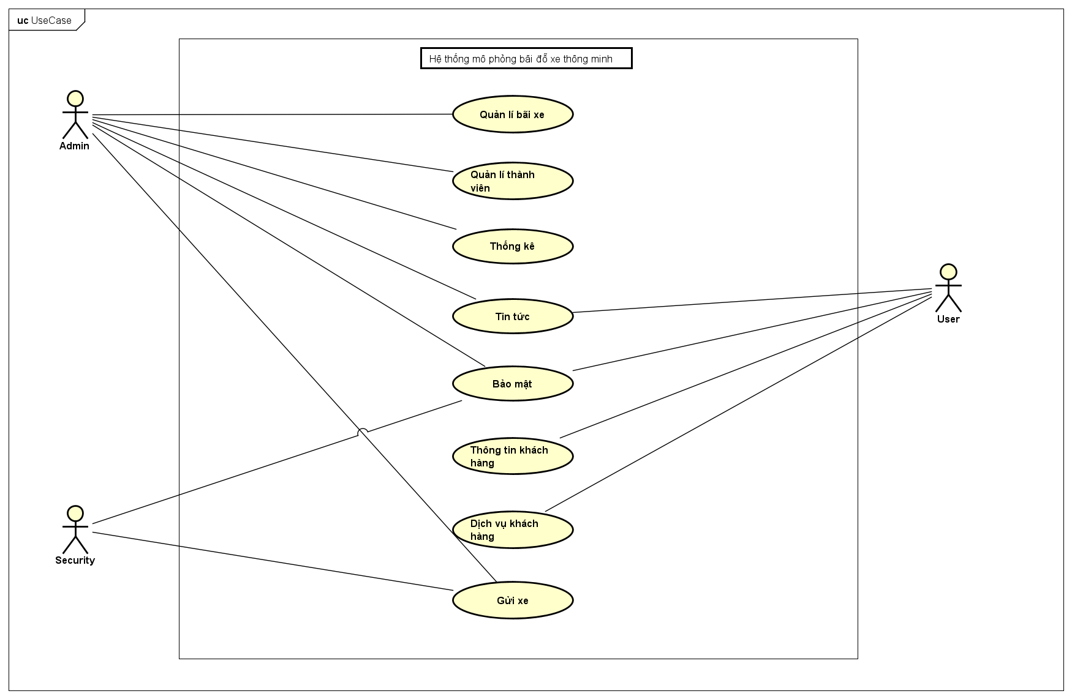

*Hình 3 Biểu đồ use case tổng quan*

Các tác nhân chính bao gồm:

- Admin: Người quản lí hệ thống bãi đỗ xe

- Security: Nhân viên vận hành bãi đỗ xe

- User: Khách hàng sử dụng dịch vụ

*Bảng 2: Mô tả use case tổng quan*

|  |  |
| --- | --- |
| Use case | Mô tả |
| Quản lí bãi xe | Bao gồm các chức năng quản lí các dữ liệu cần có liên quan đến bãi xe bao gồm thông tin bãi xe và thông tin loại xe |
| Quản lí thành viên | Bao gồm các chức năng quản lí các tài khoản có thể đăng nhập được vào hệ thống |
| Thống kê | Bao gồm các chức năng tìm kiếm và hiển thị các chỉ số kinh doanh, tra cứu theo các mặt của dữ liệu có trong cơ sở dữ liệu. |
| Tin tức | Bao gồm các chức năng liên quan đến dữ liệu về tin tức, Admin sẽ bao gồm các chức năng quản lí còn User có thể xem các bài viết trên trang web |
| Bảo mật | Bao gồm các chức năng như đăng kí, đăng nhập, đăng xuất giúp phân quyền thành viên cũng như bảo mật dữ liệu |
| Thông tin khách hàng | Bao gồm các chức năng chỉnh sửa các thông tin cá nhân hoặc xem lại lịch sử các giao dịch trước đó |
| Gửi xe | Bao gồm các chức năng chính của một bãi xe để kiểm soát lưu lượng xe vào ra |
| Dịch vụ khách hàng | Bao gồm các chứ năng tra cứu thông tin về các bãi xe và đặt trước chỗ trên hệ thống và đăng kí vé tháng |

## Nhóm chức năng “Quản lí bãi xe”

### Biểu đồ phân rã use case “Quản lí bãi xe”

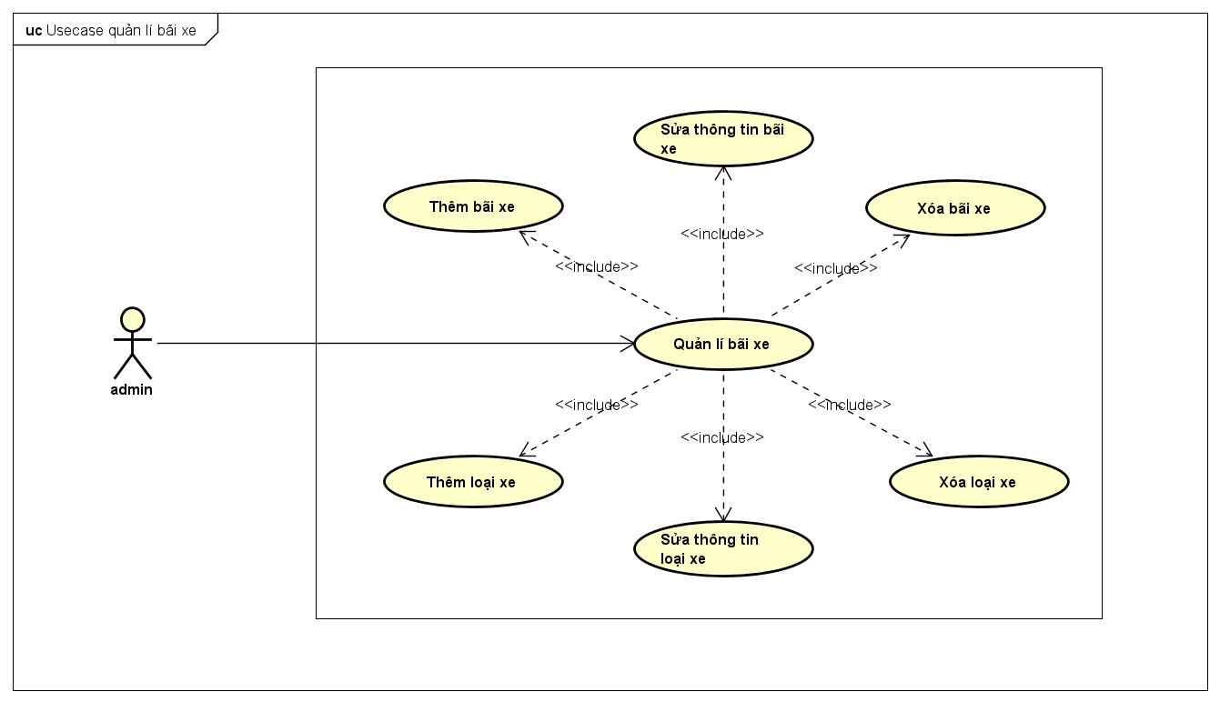

*Hình 4: Biểu đồ phân rã use case “Quản lí bãi xe”*

*Bảng 3: Mô tả nhóm use case quản lí bãi xe*

|  |  |
| --- | --- |
| Use case | Mô tả |
| Thêm bãi xe | Thêm mới bãi xe bao gồm nhập các thông tin liên quan để |
| Chỉnh sửa bãi xe | Sửa các thông tin có trong bãi xe và cập nhật lại trong cơ sở dữ liệu |
| Xóa bãi xe | Xóa các thông tin của bãi xe khỏi hệ thống khi bãi xe không hoạt động |
| Thêm loại xe | Thêm mới 1 loại xe bao gồm nhập các thông tin liên quan |
| Chỉnh sửa loại xe | Sửa các thông tin có về loại xe và cập nhật lại trong cơ sở dữ liệu |
| Xóa bãi xe | Xóa các thông tin của bãi xe khỏi hệ thống |

### Đặc tả use case “Quản lí bãi xe”

*Bảng 4: Đặc tả use case “Quản lí bãi xe”*

|  |  |  |  |  |  |  |  |
| --- | --- | --- | --- | --- | --- | --- | --- |
| **Mã use case** | UC001 | | | **Tên use case** | | Quản lí bãi xe | |
| **Mô tả** | Bao gồm các chức năng quản lí các dữ liệu cần có liên quan đến bãi xe bao gồm thông tin bãi xe và thông tin loại xe | | | | | | |
| **Tác nhân** | Admin | | | | | | |
| **Mức độ ưu tiên** | Phải có | | | | | | |
| **Tiền điều kiện** | + Admin phải đăng nhập vào hệ thống quản lí | | | | | | |
| **Hậu điều kiện** | + Cập nhật cơ sở dữ liệu | | | | | | |
| **Luồng sự kiện chính** |  | **STT** | **Thực hiện bởi** | | **Hành động** | |  |
| 1 | Admin | | Lựa chọn loại dữ liệu bãi xe hoặc loại xe | |  |
| 2 | Hệ thống | | Hiển thị thông tin toàn bộ dữ liêu | |  |
|  |  | 3 | Admin | | Lựa chọn chức năng thêm, sửa, xóa cho bãi xe hoặc loại xe | |  |
|  |  | 4 | Hệ thống | | Hiển thị giao diện nhập thông tin cho dữ liệu | |  |
|  |  | 5 | Admin | | Nhập thông tin và xác nhận | |  |
|  |  | 6 | Hệ thống | | Cập nhật cơ sở dữ liệu | |  |
| **Luồng sự kiện thay thế** |  | **STT** | **Thực hiện bởi** | | **Hành động** | |  |
|  |  | 4a | Hệ thống | | Xóa bỏ các thông tin dữ liệu đã chọn sau khi chọn chức năng xóa | |  |

### Quy trình nghiệp vụ “Quản lí bãi xe”

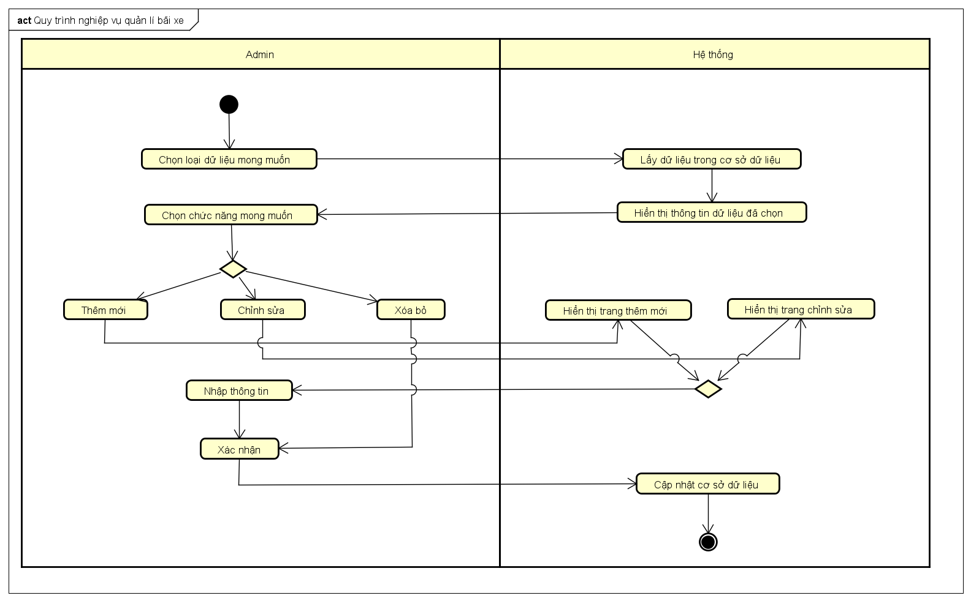

*Hình 5: Quy trình nghiệp vụ “Quản lí bãi xe”*

- Khi Admin muốn thêm mới, chỉnh sửa hoặc xóa bỏ các thông tin của dữ liệu bãi xe và loại xe thì Admin truy cập vào loại dữ liệu mong muốn trong thanh siderbar thuộc trang quản lí

- Hệ thống sẽ hiển thị tất cả các thông tin của loại dữ liệu đó

- Admin sẽ chọn 1 trong các chức năng thêm, sửa, xóa

- Hệ thống sẽ hiện thị trang điền dữ liệu cho chức năng thêm mới hoặc chỉnh sửa,

- Admin điền thông tin cần thiết và xác nhận

- Hệ thống sẽ cập nhật toàn bộ thay đổi trong cơ sở dữ liệu.

## Nhóm chức năng “Thống kê”

### Biểu đồ phân rã use case “Thống kê”

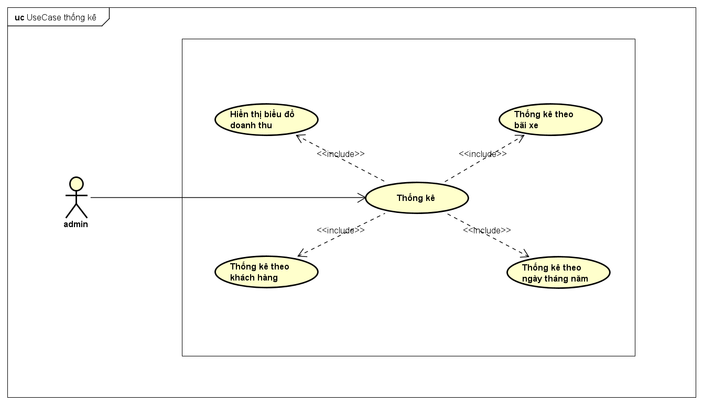

*Hình 6: Biểu đồ phân rã use case “Thống kê”*

*Bảng 5: Mô tả nhóm use case “Thống kê”*

|  |  |
| --- | --- |
| Use case | Mô tả |
| Hiển thị biểu đồ | Xem các chỉ số quan trọng của bãi xe theo các tháng như số lượng lượt xe, doanh thu…từ đó có thể dự báo được các kế hoạch mới trong tương lai |
| Thống kê theo thời gian | Tìm kiếm và thống kê các chỉ số kinh doanh theo thời gian đã chọn |
| Thống kê theo bãi xe | Tìm kiếm và thống kê các chỉ số kinh doanh theo các bãi xe có trong hệ thống |
| Thống kê theo khách hàng | Tìm kiếm và thống kê các chỉ số của khách hàng theo số lượng lần sử dụng dịch vụ |

### Đặc tả use case “Thống kê”

*Bảng 6: Đặc tả use case “Thống kê”*

|  |  |  |  |  |  |  |  |
| --- | --- | --- | --- | --- | --- | --- | --- |
| **Mã use case** | UC002 | | | **Tên use case** | | Quản lí bãi xe | |
| **Mô tả** | Bao gồm các chức năng tìm kiếm và hiển thị các chỉ số kinh doanh, tra cứu theo các mặt của dữ liệu có trong cơ sở dữ liệu. | | | | | | |
| **Tác nhân** | Admin | | | | | | |
| **Mức độ ưu tiên** | Phải có | | | | | | |
| **Tiền điều kiện** | + Admin phải đăng nhập vào hệ thống quản lí | | | | | | |
| **Luồng sự kiện chính** |  | **STT** | **Thực hiện bởi** | | **Hành động** | |  |
| 1 | Hệ thống | | Hiển thị biểu đồ thống kê số lượt xe và doanh thu theo tháng trong năm | |  |
| 2 | Admin | | Lựa chọn chức năng thống kê trong trang quản lí | |  |
| 3 | Hệ thống | | Hiển thị thông tin dữ liệu theo các mặt mà admin mong muốn | |  |
|  |  | 4 | Admin | | Chọn theo các mốc để thu thập dữ liệu | |  |
|  |  | 5 | Hệ thống | | Hiển thị các chỉ số cần thiết liên quan đến thông số admin đã lựa chọn | |  |

### Quy trình nghiệp vụ “Thống kê”

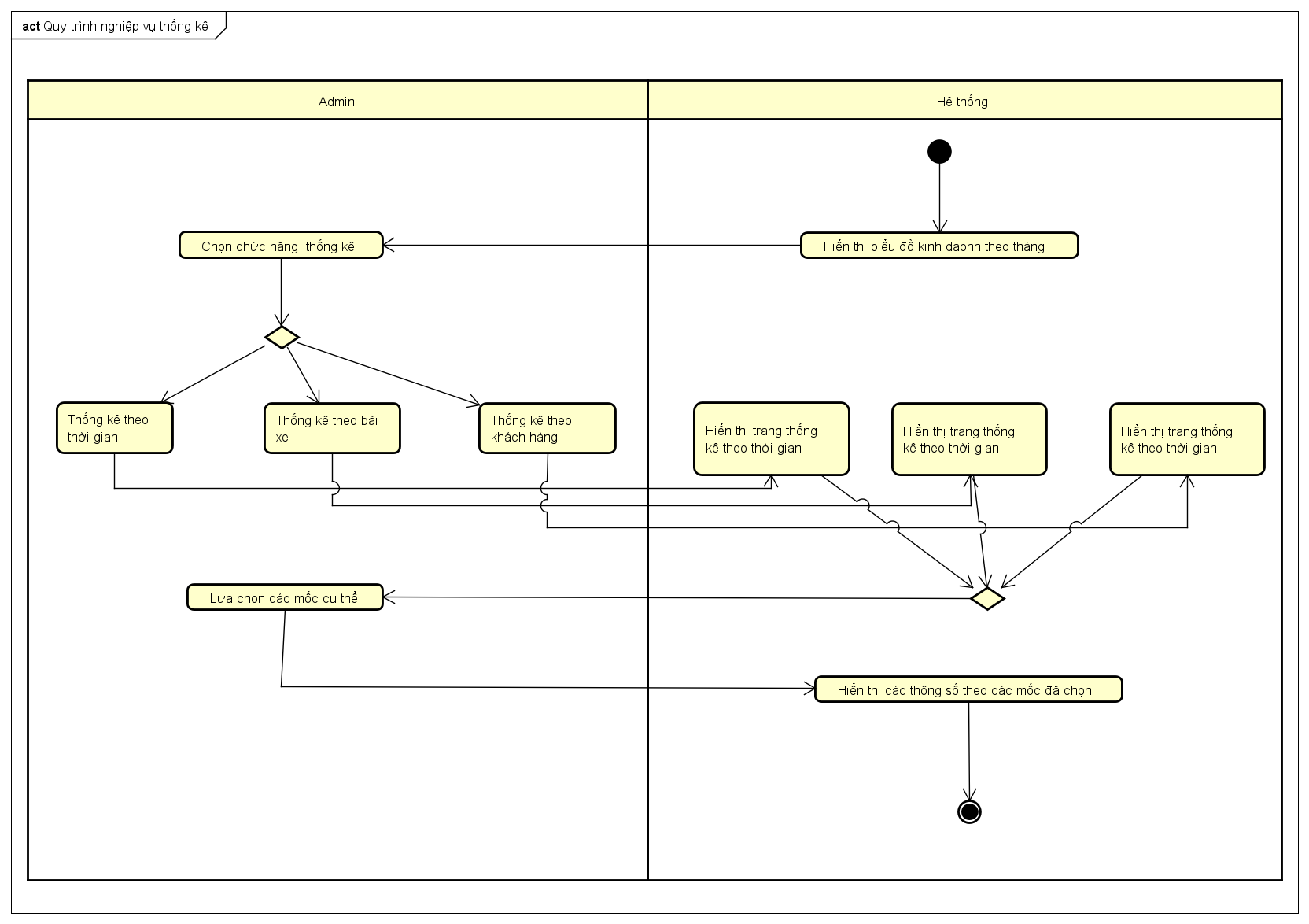

*Hình 7: Biểu đồ phân rã use case “Thống kê”*

- Khi Admin đăng nhập vào trang quản lí, biểu đồ thống kê doanh thu và sô lượt xe theo tháng sẽ được hiện ra

- Admin chọn chức năng thống kê mong muốn như thống kê theo thời gian, thống kê theo bãi xe hoặc thống kê theo khách hàng

- Hệ thống sẽ hiển thị trang thống kê theo admin đã lựa chọn và đưa ra các lựa chọn các mốc để admin lựa chọn

- Admin lựa chọn các mốc cụ thể mà mình mong muốn

- Hệ thống hiển thị thống kê các chỉ số theo các mốc đã đc admin chọn

## Nhóm chức năng “Thông tin khách hàng”

### Biểu đồ phân rã use case “Thông tin khách hàng”

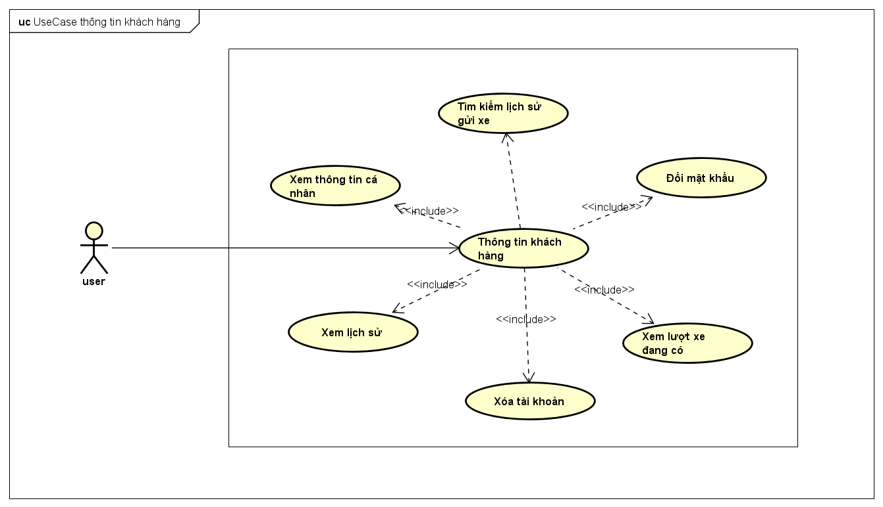

*Hình 8: Biểu đồ phân rã use case “Thông tin khách hàng”*

*Bảng 7: Mô tả nhóm use case “Thông tin khách hàng”*

|  |  |
| --- | --- |
| Use case | Mô tả |
| Xem thông tin cá nhân | Hiển thị các thông tin cá nhân của khách hàng |
| Xem lịch sử gửi xe | Hiển thị toàn bộ lịch sử gửi xe của khách hàng |
| Xem lượt đặt xe | Hiển thị lượt xe đang đặt và các thông tin liên quan của khách hàng |
| Đổi mật khẩu | Thay đổi mật khẩu đăng nhập mỗi khi khách hàng cảm thấy không an toàn |
| Xóa tài khoản | Xóa tài khoản của khách hàng khỏi hệ thống |
| Tìm kiếm lịch sử | Tìm kiếm lại lượt gửi xe theo biển số xe |

### Đặc tả use case “Thông tin khách hàng”

*Bảng 8: Đặc tả use case “Thông tin khách hàng”*

|  |  |  |  |  |  |  |  |
| --- | --- | --- | --- | --- | --- | --- | --- |
| **Mã use case** | UC003 | | | **Tên use case** | | Thông tin khách hàng | |
| **Mô tả** | Bao gồm các chức năng chỉnh sửa các thông tin cá nhân hoặc xem lại lịch sử các giao dịch trước đó | | | | | | |
| **Tác nhân** | User | | | | | | |
| **Mức độ ưu tiên** | Phải có | | | | | | |
| **Tiền điều kiện** | + User phải đăng nhập vào hệ thống | | | | | | |
| **Luồng sự kiện chính** |  | **STT** | **Thực hiện bởi** | | **Hành động** | |  |
| 1 | User | | Lựa chọn phần thông tin cá nhân | |  |
| 2 | Hệ thống | | Hiển thị thông tin toàn bộ thông tin cá nhân khách hàng | |  |
|  |  | 3 | User | | Lựa chọn chức năng đổi mật khẩu hoặc xóa tài khoản | |  |
|  |  | 4 | Hệ thống | | Hiển thị trang đổi mật khẩu | |  |
|  |  | 5 | User | | Nhập các thông tin và xác nhận | |  |
|  |  | 6 | Hệ thống | | Cập nhật cơ sở dữ liệu | |  |
|  |  | 7 | User | | Lựa chọn các chức năng xem xe hiện tại, xem lại lịch sử, tìm kiếm lại lịch sử | |  |
|  |  | 8 | Hệ thống | | Hiển thị các thông tin theo khách hàng đã chọn | |  |
| **Luồng sự kiện thay thế** |  | **STT** | **Thực hiện bởi** | | **Hành động** | |  |
|  |  | 4a | Hệ thống | | Xóa tài khoản khách hàng và chuyển về trang đăng nhập | |  |

### Quy trình nghiệp vụ “Thông tin khách hàng”

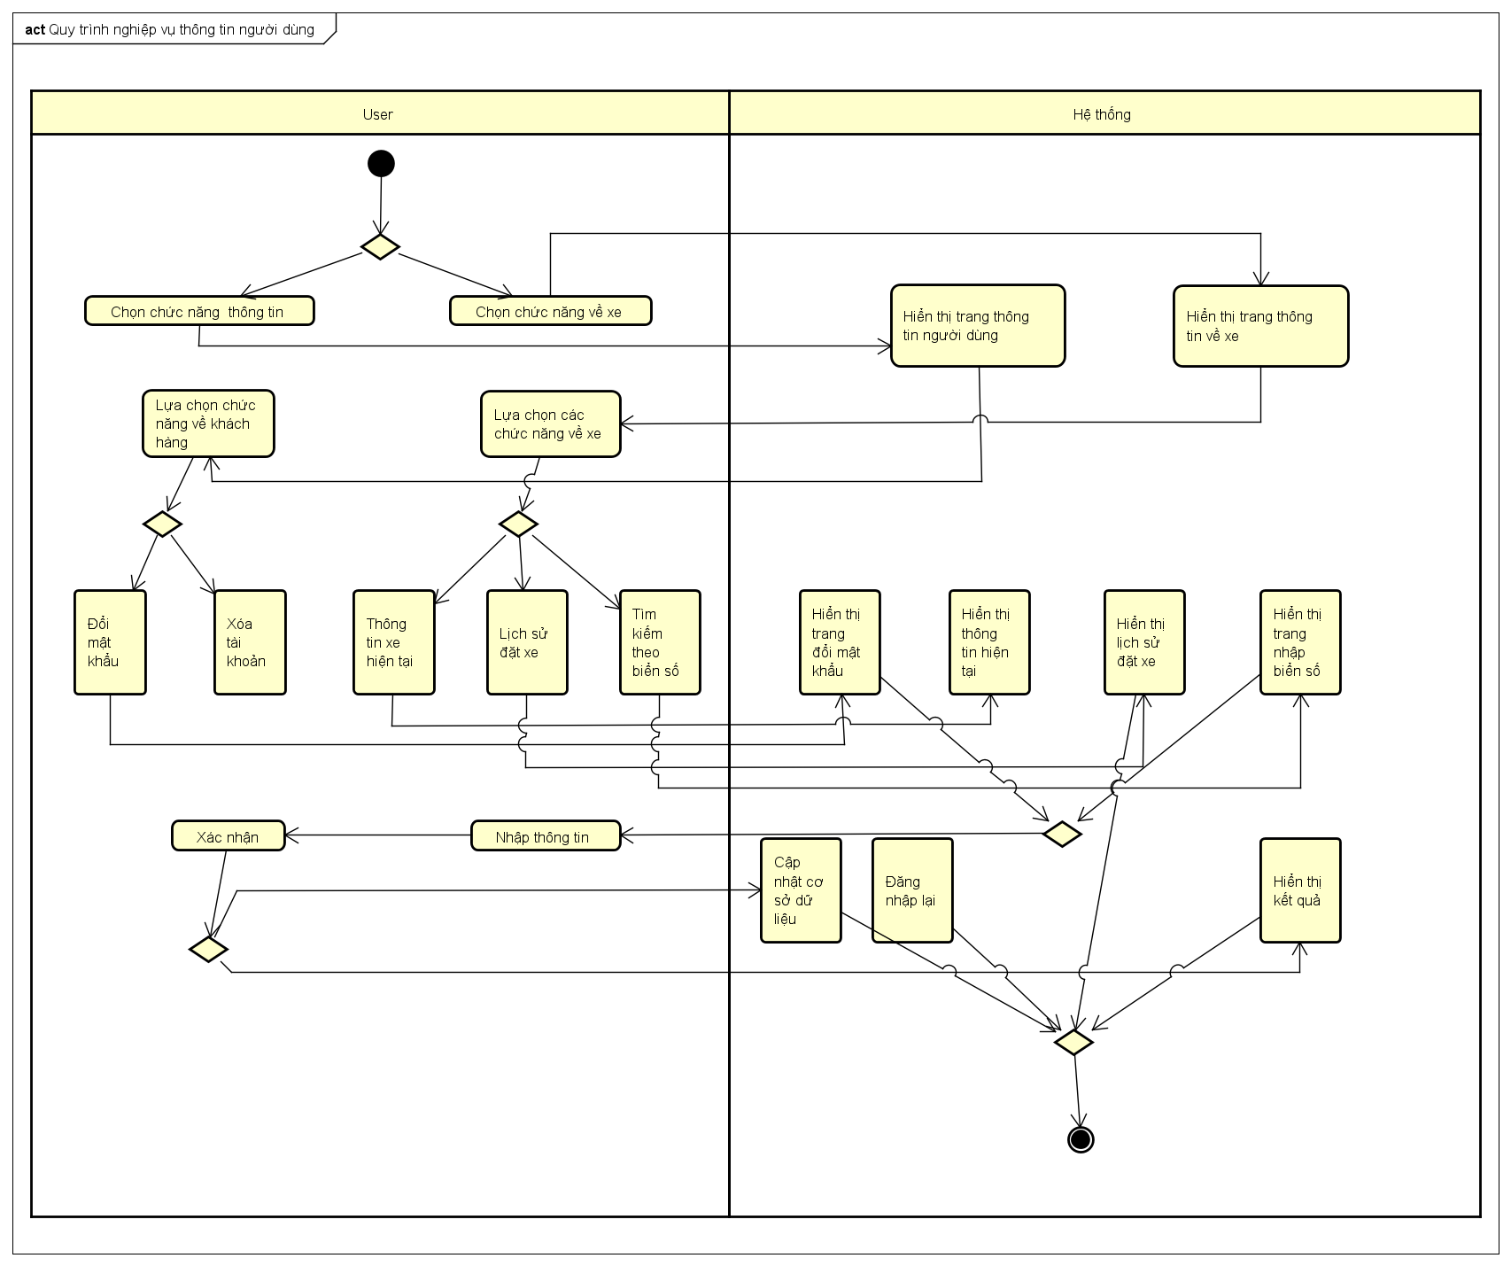

*Hình 9: Quy trình nghiệp vụ “Thông tin khách hàng”*

- User đăng nhập vào hệ thống trang page, họ sẽ có 2 lựa chọn về phần thông tin khách hàng bao gồm thông tin cá nhân và thông tin gửi xe

- Nếu User chọn chức năng thông tin cá nhân, giao diện thông tin sẽ hiển thị trang quản lí chứa toàn bộ thông tin cá nhân và 2 chức năng gồm đổi mật khẩu và xóa tài khoản

- Hệ thống sẽ hiển thị trang đổi mật khẩu, khách hàng chỉ cần nhập thông tin sau đó xác nhận, còn đối vs xóa tài khoản, sau khi khách hàng xác nhận xóa tài khoản thì hệ thông sẽ đưa về trang đăng nhập

- Nếu User chọn chức năng thông tin gửi xe, giao diện thông tin sẽ hiển thị trang quản lí chứa toàn bộ thông tin gửi xe và các chức năng lịch đặt xe hiện tại, lịch sử gửi xe và tìm kiếm theo biển số xe

- Hệ thống sẽ hiển thị toàn bộ thông tin về lịch sử đặt xe cũng như xe đang đặt hiện tại (nếu có)

- Nếu như User muốn tìm kiếm thì khách hàng cần phải nhập thông tin biển xe muốn tìm

- Hệ thống sẽ trả về kết quả biển số xe mà khách hàng đã sử dụng bằng cách đặt trước chỗ, không thể tìm được những lần không đặt trước chỗ

## Nhóm chức năng dịch vụ khách hàng

### Biểu đồ phân rã use case “Dịch vụ khách hàng”

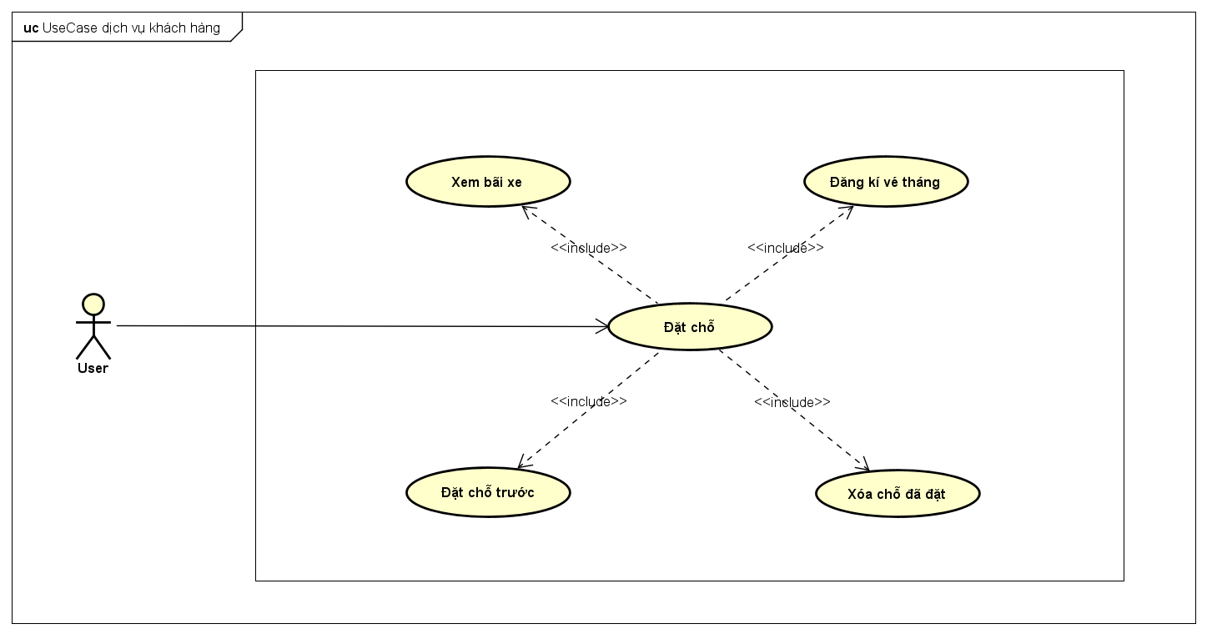

*Hình 10: Biểu đồ phân rã use case “Dịch vụ khách hàng”*

*Bảng 9: Mô tả nhóm use case “Dịch vụ khách hàng”*

|  |  |
| --- | --- |
| Use case | Mô tả |
| Xem bãi xe | Hiển thị danh sách các bãi xe có trong hệ thống và khách hàng có thể xem các thông tin chi tiết từng bãi xe |
| Đăng kí vé tháng | Đăng kí vé tháng trên hệ thống dành cho khách hàng |
| Đặt chỗ trước | Đặt trước chỗ để xe, mọi thông tin sẽ được lưu trên cơ sở dữ liệu để không bị tình trạng khi đến bãi xe thì hết chỗ |
| Xóa chỗ | Xóa bỏ chỗ đã đặt khi khách hàng thay đổi kế hoạch |

### Đặc tả use case “Dịch vụ khách hàng”

*Bảng 10: Đặc tả use case “Dịch vụ khách hàng”*

|  |  |  |  |  |  |  |  |
| --- | --- | --- | --- | --- | --- | --- | --- |
| **Mã use case** | UC004 | | | **Tên use case** | | Dịch vụ khách hàng | |
| **Mô tả** | Bao gồm các chứ năng tra cứu thông tin về các lbãi xe và đặt trước chỗ trên hệ thống và đăng kí vé tháng | | | | | | |
| **Tác nhân** | User | | | | | | |
| **Mức độ ưu tiên** | Phải có | | | | | | |
| **Tiền điều kiện** | + User phải đăng nhập vào hệ thống  + Bãi xe phải còn đủ chỗ trống  + User đang không gửi xe trong bãi | | | | | | |
| **Hậu điều kiện** | + Cập nhật cơ sở dữ liệu  + Không thể đặt thêm chỗ cho đến khi hoàn thành lượt đặt xe này | | | | | | |
| **Luồng sự kiện chính** |  | **STT** | **Thực hiện bởi** | | **Hành động** | |  |
| 1 | User | | Lựa chọn chức năng đặt chỗ | |  |
| 2 | Hệ thống | | Hiển thị toàn bộ thông tin các bãi xe trên hệ thống | |  |
|  |  | 3 | User | | Lựa chọn bãi xe mong muốn | |  |
|  |  | 4 | Hệ thống | | Hiển thị toàn bộ thông tin liên quan đến bãi xe đó trên hệ thống | |  |
|  |  | 5 | User | | Chọn chức năng đặt chỗ vs bãi xe đó | |  |
|  |  | 6 | Hệ thống | | Hiển thị trang điền thông tin cần thiết cho việc đặt chỗ | |  |
|  |  | 7 | User | | Điền thông tin và xác nhận | |  |
|  |  | 8 | Hệ thống | | Hiển thị thông báo đặt xe và cập nhật trong cơ sở dữ liệu | |  |
|  |  | 9 | User | | Chọn chức năng xóa chỗ đã đặt | |  |
|  |  | 10 | Hệ thống | | Hiển thị thông báo đã xóa và cập nhật trong cơ sở dữ liệu | |  |
|  |  | 11 | User | | Chọn chức năng đăng kí vé tháng | |  |
|  |  | 12 | Hệ thống | | Hiển thị trang điền thông tin cần thiết cho việc đăng kí vé tháng | |  |
|  |  | 13 | User | | Điền thông tin và xác nhận | |  |
|  |  | 14 | Hệ thống | | Cập nhật cơ sở dữ liệu | |  |
| **Luồng sự kiện thay thế** |  | **STT** | **Thực hiện bởi** | | **Hành động** | |  |
|  |  | 5a | User | | Bãi xe hết chỗ và không thể chọn chức năng đặt chỗ | |  |

### Quy trình nghiệp vụ “Dịch vụ khách hàng”

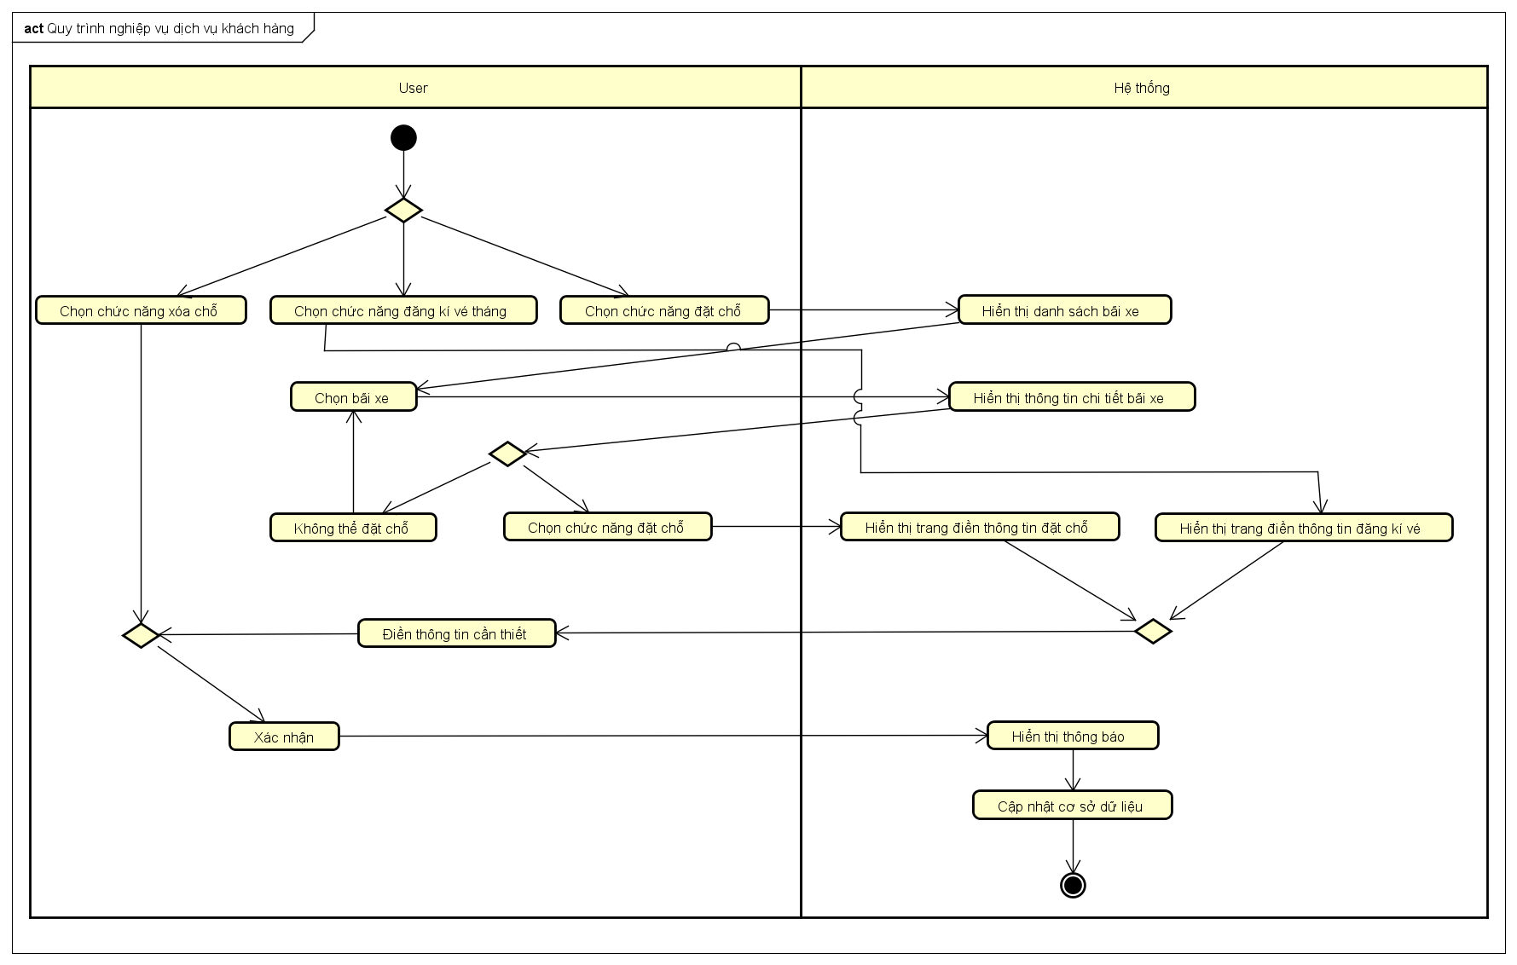

*Hình 11: Quy trình nghiệp vụ “Dịch vụ khách hàng”*

- User đăng nhập vào hệ thống trang page và User chọn chức năng đặt chỗ

- Hệ thống sẽ hiển thị toàn bộ danh sách bãi xe đang vận hàng

- User sẽ lựa chọn bãi xe mong muốn đặt chỗ

- Hệ thống hiển thị toàn bộ thông tin chi tiết của bãi xe khách hàng vừa chọn

- User chọn chức năng đặt chỗ trước

- Hệ thống hiển thị trang điền thông tin khi khách hàng đặt chỗ trước

- User điền thông tin và xác nhận

- Hệ thông sẽ thông báo kết quả và cập nhật cơ sở dữ liệu

- User chọn chức năng xóa chỗ và xác nhận

- Hệ thống sẽ thông báo và cập nhật cơ sở dữ liệu

- User chọn chức năng đăng kí vé tháng

- Hệ thống sẽ hiển thị trang điền thông tin đăng kí vé th

- User điền thông tin và xác nhận

- Hệ thống sẽ thông báo kết quả và cập nhật cơ sở dữ liệu

## Nhóm chức năng gửi xe

### Biểu đồ phân rã use case “Gửi xe”

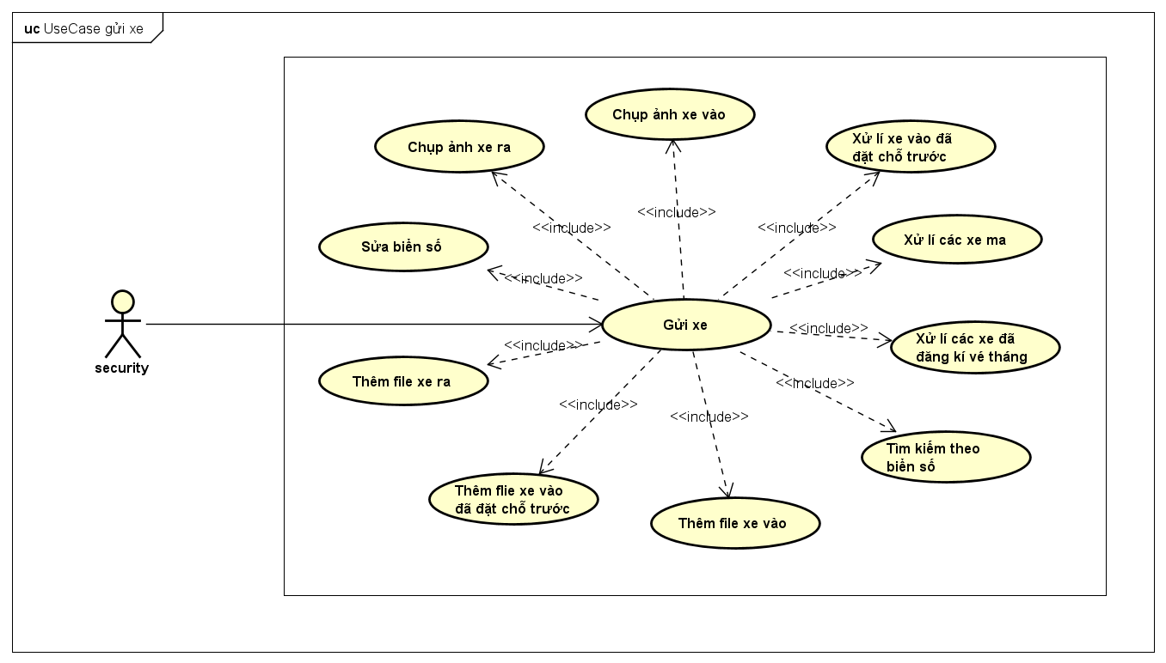

*Hình 12: Biểu đồ phân rã use case “Gửi xe”*

*Bảng 11: Mô tả nhóm use case “Gửi xe“*

|  |  |
| --- | --- |
| Use case | Mô tả |
| Chụp ảnh xe ra | Nhân viên sẽ chụp ảnh biển số xe đi ra và hệ thống sẽ cập nhật lên cơ sở dữ liệu |
| Chụp ảnh xe vào | Nhân viên sẽ chụp ảnh biển số xe đi vào và hệ thống sẽ cập nhật lên cơ sở dữ liệu |
| Thêm file ảnh xe ra | Nhân viên sẽ thêm file ảnh biển số xe đi ra khi hệ thống camera bị lỗi và hệ thống sẽ cập nhật lên cơ sở dữ liệu |
| Thêm file ảnh xe vào | Nhân viên sẽ thêm file ảnh biển số xe đi vào khi hệ thống camera bị lỗi và hệ thống sẽ cập nhật lên cơ sở dữ liệu |
| Xử lí xe đã đặt chỗ trước | Hệ thống sẽ nhận diện khi xe đi vào khi đã đặt trước chỗ trên trang page và xử lí cũng như cập nhật trong cơ sở dữ liệu |
| Xử lí xe đã đặt đăng kí vé tháng | Hệ thống sẽ nhận diện khi xe đi vào khi đã đăng kí vé tháng và xử lí cũng như cập nhật trong cơ sở dữ liệu |
| Xử lí các xe ma | Hệ thống sẽ lọc các xe ma đã đăng kí chỗ online và xóa các chỗ đó trong một khoảng thời gian nhất định |
| Tìm kiếm biển số | Nhân viên có thể tìm kiếm dựa theo biển số xe để xử lí các lỗi phát sinh |
| Sửa biển số | Nhân viên sửa lại biển số trong cơ sở dữ liệu khi hệ thống nhận diện sai |

### Đặc tả use case “Gửi xe”

*Bảng 12: Đặc tả use case “Gửi xe”*

|  |  |  |  |  |  |  |  |
| --- | --- | --- | --- | --- | --- | --- | --- |
| **Mã use case** | UC005 | | | **Tên use case** | | Gửi xe | |
| **Mô tả** | Bao gồm các chức năng chính của một bãi xe để kiểm soát lưu lượng xe vào ra | | | | | | |
| **Tác nhân** | Security | | | | | | |
| **Mức độ ưu tiên** | Phải có | | | | | | |
| **Tiền điều kiện** | + Security phải đăng nhập vào hệ thống | | | | | | |
| **Hậu điều kiện** | + Cập nhật cơ sở dữ liệu | | | | | | |
| **Luồng sự kiện chính** |  | **STT** | **Thực hiện bởi** | | **Hành động** | |  |
| 1 | Security | | Lựa chọn chức năng gửi xe theo chiều ra hoặc vào | |  |
| 2 | Hệ thống | | Hiển thị toàn bộ thông tin chiều xe | |  |
|  |  | 3 | Security | | Lựa chọn chức năng nhận diện bằng camera hoặc file ảnh | |  |
|  |  | 4 | Hệ thống | | Hiển thị giao diện chụp ảnh hoặc thêm file ảnh | |  |
|  |  | 5 | Security | | Chụp ảnh hoặc gửi file ảnh | |  |
|  |  | 6 | Hệ thống | | Nhận diện biển số xe | |  |
|  |  | 7 | Hệ thồng | | Hiển thị thông báo biển xe | |  |
|  |  | 8 | Hệ thống | | Xử lí dữ liệu và cập nhật trong cơ sở dữ liệu | |  |
|  |  | 9 | Security | | Tìm kiếm thông tin gửi xe theo biển số | |  |
|  |  | 10 | Security | | Nhập biển số cần tìm | |  |
|  |  | 11 | Hệ thống | | Hiển thị kết quả tìm kiếm | |  |
|  |  | 12 | Security | | Chỉnh sửa lại thông tin nếu hệ thống nhận diện sai | |  |
|  |  | 13 | Hệ thống | | Hiển thị trang cập nhật thông tin | |  |
|  |  | 14 | Security | | Điền thông tin cần chỉnh sửa và xác nhận | |  |
|  |  | 15 | Hệ thống | | Hiển thị thông báo thành công | |  |
| **Luồng sự kiện thay thế** |  | **STT** | **Thực hiện bởi** | | **Hành động** | |  |
|  |  | 7a | Hệ thống | | Thông báo không nhận diện được biển số | |  |

### Quy trình nghiệp vụ “Gửi xe”

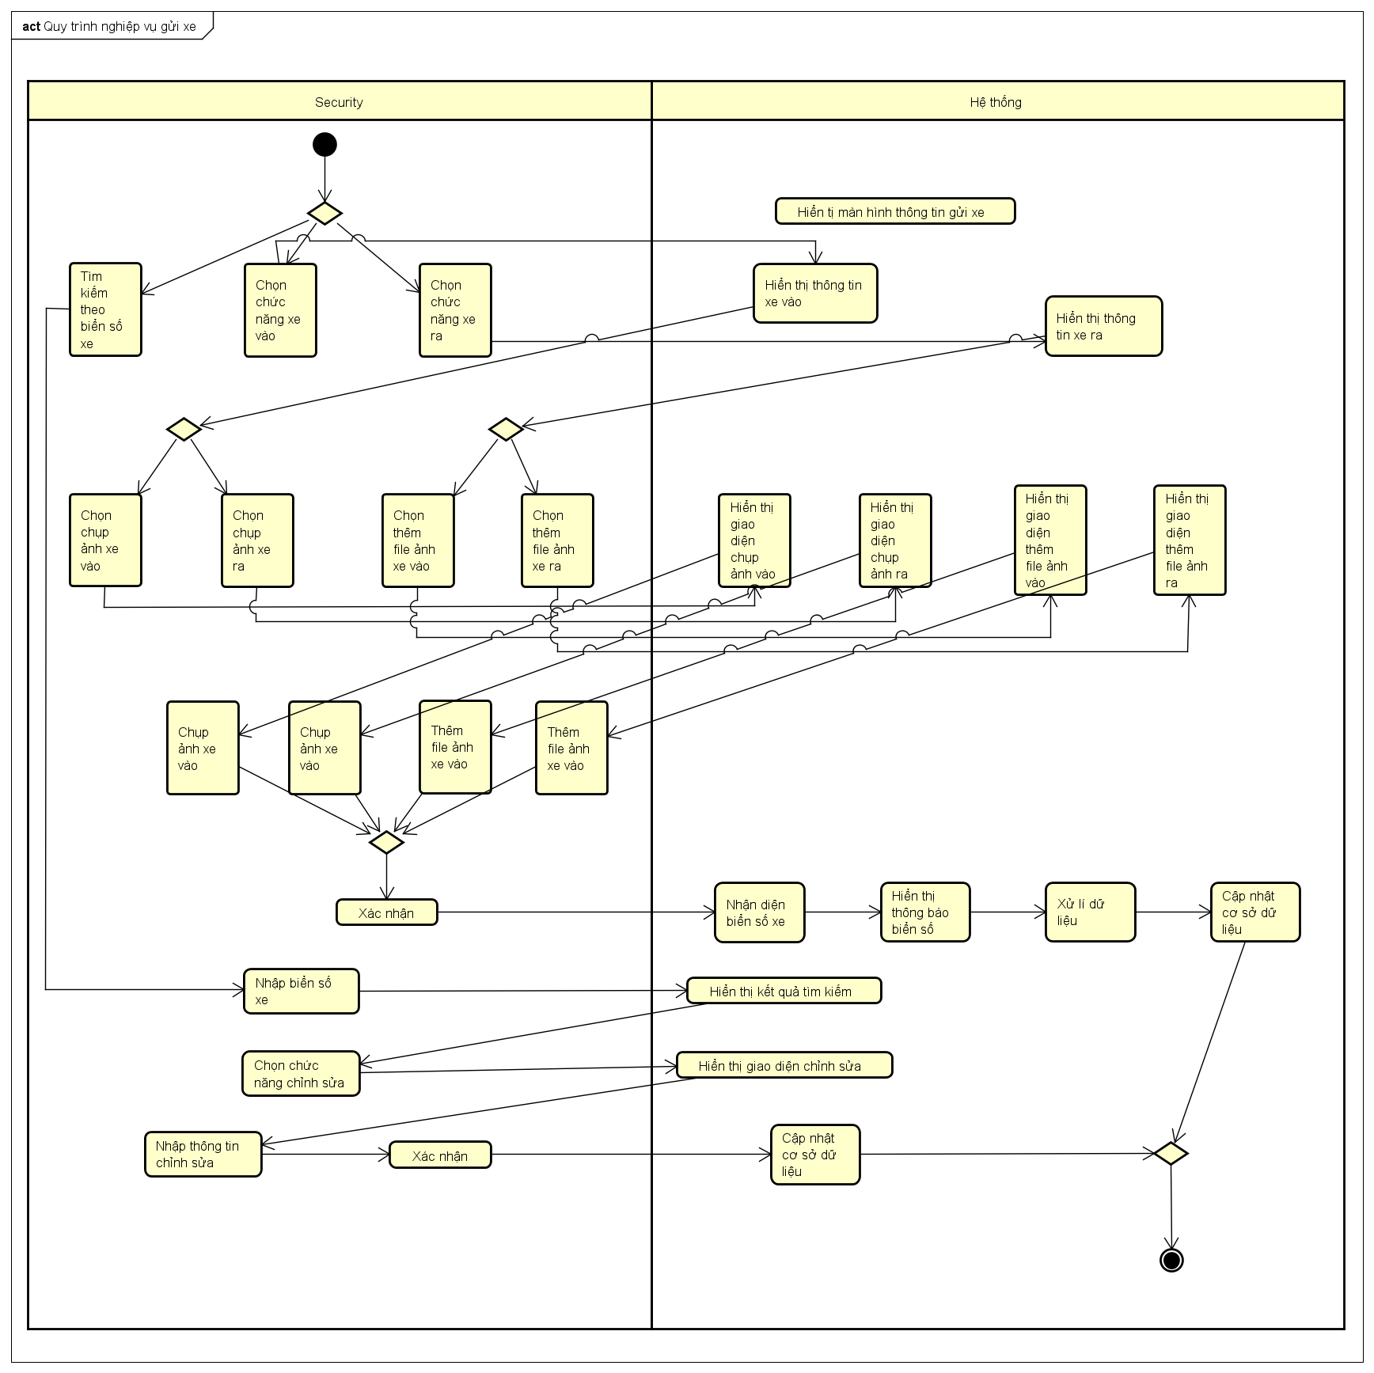

*Hình 13: Quy trình nghiệp vụ “Gửi xe”*

- Khi Security chọn 1 trong 2 chức năng gửi xe vào hoặc xe ra, hệ thống sẽ hiển thị màn thông tin của các chiều xe đó

- Security sẽ 1 trong các các hình thức như chụp ảnh hoặc gửi file ảnh, hệ thống sẽ hiển thị màn hình gửi xe theo từng cách

- Security sẽ thục hiệc hiện chụp ảnh hoặc gửi file ảnh và xác nhận

- Hệ thống nhận diện ảnh và hiển thị kết quả lên màn hình

- Hệ thống cũng xe tiếp tục xử lí logic và dữ liệu sau đó cập nhật vào cơ sở dữ liệu

- Security tìm kiếm 1 lượt xe theo biển số

- Hệ thống hiển thị toàn bộ các kết quả tìm kiếm

- Security chọn chức năng chỉnh sửa

- Hệ thống hiển thị màn hình chỉnh sửa thông tin lượt xe

- Security nhận lại thông tin và xác nhận

- Hệ thông cập nhật lại trong cơ sở dữ liệu

## Yêu cầu phi chức năng

Một số yêu cầu phi chức năng đối với sản phẩm:

- Tốc độ nhận diện của server AI phải nhanh chóng và đảm bảo tính chính xác gần như tuyệt đối.

- Giao diện trang web thân thiện với người dùng, có giao diện quản lí riêng đối với admin, dễ sử dụng, dễ cài đặt, tương thích trên nhiều hệ thống máy tính và hạ tầng mạng.

- Hệ thống trực truyến 24/24 không ngắt quãng, phản hồi nhanh, tính ổn định cao.

- Các công nghệ sử dụng phải có khả năng mở rộng, nâng cấp và dễ bảo trì.

- Cơ sở dữ liệu lưu thông tin người dùng và lệnh của người dùng cần có độ bảo mật cao, và đảm bảo tính toàn vẹn dữ liệu.

# Công nghệ sử dụng

## Công nghệ ALPR (Automatic License Plate Number)

ALPR là hệ thống có khả năng phân tích hình ảnh và xác định vùng chứa biển số trên xe, thông qua video, thiết bị ghi hình hoặc hình ảnh. Hệ thống này được xây dựng nhằm mục đích giám sát, kiểm soát các phương tiện. Đầu vào của hệ thống sẽ là ảnh chụp/video từ camera với kích thước bất kì. Yêu cầu hệ thống nhanh chóng xác định được vị trí của biển số từ đó xác định được giá trị các con số trên biển. Dưới đây là một số ứng dụng phổ biến:

- Thu phí giao thông: lắp đặt hệ thống “Nhận dạng biển số xe” tại các trạm thu phí nhằm hỗ trợ hoặc tự động hóa công tác thu phí.

- Kiểm soát xe tại các đường biên giới: mỗi quốc gia đều có những quy định riêng về biển số xe, để phục vụ cho công tác quản lý và phát hiện những phương tiện giao thông (xe) vượt biên giới bất hợp pháp.

- Các trạm gác cổng: việc lắp đặt hệ thống “Nhận dạng biển số xe” sẽ hỗ trợ hoặc tự động hóa công tác mở cổng cho xe vào.

Uư điểm:

- Dễ dàng triển khai và cài đặt, tích hợp trong các dự án, tốn ít tài nguyên phần cứng

- Mô hình đã cho kết quả khả quan và tương đối nhanh chóng đối với những ảnh chụp

- Mô hình dự đoán tốt các ảnh có biển số to, rõ ràng, kết quả đem lại độ chính xác rất cao trong môi trường cố định

Hạn chế:

- Dữ liệu làm thủ công và được chia đều để huấn luyện nên dữ liệu có thể sai lệch trong việc huấn luyện.

- Mô hình đã cho kết quả khả quan nhưng tốc độ chưa phù hợp với video (các frame ảnh được đọc liên tục).

- Mô hình không dự đoán thật chính xác các ảnh có biển số mờ hoặc nhỏ, dẫn đến việc tách và nhận diện kí tự gặp khó khăn

Trong đồ án em nhận thấy ALPR có những ưu điểm rất đáng chú ý và các nhược điểm không quá ảnh hưởng đến hiệu năng của hệ thống nên em đã ứng dụng ALPR để giải quyết vấn đề phân tích biển số xe trong hệ thống mô phỏng bãi đỗ xe thông minh.

## Ngôn ngữ HTML



*Hình 14: Biểu tượng HTML*

HTML là chữ viết tắt của HyperText Markup Language. Đây là một ngôn ngữ đánh dấu được thiết kế để định dạng bố cục, các thuộc tính liên quan đến cách hiển thị của dữ liệu văn bản trên World Wide Web

Một tài liệu HTML được lưu trữ dưới dạng file .html hoặc .htm. Một tập tin HTML sẽ bao gồm nhiều phần từ HTML. Giống như XML mỗi phần tử HTML cũng sẽ được bắt đầu bằng thẻ mở và kết thúc bằng thẻ đóng. Các thẻ này là các thẻ đã được quy định sẵn. Một số thẻ có thể chỉ có thẻ mở. Ngoài ra mỗi thẻ HTML còn có một số thuộc tính riêng và danh sách các thuộc tính sẽ nằm bên trong thẻ mở. Các file HTML này sẽ được các trình duyệt đọc và trình bày lên giao diện cho người dùng.

Qua nhiều năm phát triển thì phiên bản HTML5 là phiên bản mới nhất hiện nay. HTML5 được kế thừa và phát huy trên nền tảng của các phiên bản HTML trước, phát triển và khắc phục những hạn chế của các phiên bản trước

HTML có ưu điểm là đơn giản dễ sử dụng cho lập trình, song tính tương tác với người dùng là rất hạn chế, dữ liệu đơn thuần là dữ liệu tĩnh, giao diện đơn điệu, không có hiệu ứng. Vậy nên chỉ HTML là không đủ cho nhu cầu thiết kế website cần kết hợp CSS và Javascript để tăng thêm trải nghiệm cho người dùng.

## Ngôn ngữ CSS



*Hình 15: Biểu tượng CSS*

CSS là viết tắt của từ Cascading Style Sheet… CSS được sử dụng một cách rất thường xuyên trong tài liệu HTML. CSS có vai trò định dạng màu sắc, kích thước, phông nền, cỡ chữ ...cho các thành phần như bảng biểu, hình ảnh, tiêu đề, văn bản … trong HTML. Giúp tạo màu sắc, hiệu ứng cho trang web, giúp trang web sinh động và thân thiện với người dùng hơn là chỉ dùng HTML.

CSS tiết kiệm công sức cho người lập trình khi chỉ cần định nghĩa một lần với một phần tử. Ở các trang khác thì phần tử đó sẽ được áp dụng lại các định dạng trước đó mà không cần lập trình lại.

Qua thời gian dài phát triển thì hiện tại CSS3 đang là phiên bản mới nhất với nhiều cải tiến so với phiên bản CSS đầu tiên. Vẫn giữ lại các tính năng trước đó đã có, CSS3 hỗ trợ tốt hơn trong việc tạo web responsive, một số định dạng mới như animations, gradient hay transitions giúp tăng hiệu ứng thị giác với người xem. Cùng với đó CSS3 cũng tương thích hoàn toàn với HTML5 và có thể hiển thị trên mọi trình duyệt.

## Framework Bootstrap



*Hình 16: Biểu tượng Bootstrap*

Responsive là một xu hướng thiết kế website đang rất phát triển hiện nay. Thiết kế website responsive là việc đảm bảo việc giao diện website sẽ được thể hiện một cách chính xác, bố cục hợp lý trên những thiết bị khác nhau có sự khác biệt về kích thước màn hình và độ phân giải. Trong bối cảnh hiện nay khi số lượng thiết bị cầm tay với sự đa dạng về kích thước độ phân giải màn hình thì việc thiết kế website theo hướng responsive là vô cùng cần thiết.

Bootstrap là một framework mạnh mẽ hỗ trợ rất tốt việc thiết kế website theo hướngresponsive. Bootstrap là tập hợp các HTML, CSS và JavaScript template. Nhờ Bootstrap các lập trình viên có thể thiết kế website responsive một cách nhanh chóng dễ dàng và thuận tiện hơn rất nhiều bằng cách sử dụng lại các thành tố cơ bản sẵn có của Bootstrap như typography, image carousels, grids, forms, tables, navigation, buttons … một cách hoàn toàn miễn phí. Phiên bản mới nhất của Bootstrap là Bootstrap3 ra đời năm 2013.

Đặc điểm nổi bật của Bootstrap là khả năng tương thích với mọi trình duyệt, ví dụ như Firefox, Chrome, Edge, CocCoc … Một đặc điểm nổi bật nữa của Bootstrap là hỗ trợ mạnh mẽ trong việc xây dựng web responsive, các thành phần có sẵn của Bootstrap như carousels, grids, forms, tables hiển thị rất tốt trên nhiều loại màn hình với kích thước và độ phân giải khác nhau. Đặc điểm cuối cùng dễ dàng sử dụng đối với người lập trình có kiến thức cơ bản về HTML, CSS, Javascript là có thể sử dụng một cách thuần thục sau một thời gian tiếp cận.

Trong hệ thống Bootstrap sẽ đóng vai trò tổ chức nên các layout chính cho hệ thống, đảm bảo sự cân đối hài hòa của trang web khi hiển thị ở các loại màn hình và độ phân giải khác nhau.

## Ngôn ngữ PHP



*Hình 17: Biểu tượng PHP*

PHP là ngôn ngữ kịch bản phía máy chủ và là một trong những công cụ mạnh mẽ để tạo ra các trang web động và có tính tương tác. PHP có những ưu điểm như cú pháp đơn giản, tốc độ nhanh chóng và dễ dàng nhúng vào các trang HTML.

PHP được ra đời và phát triển dành riêng cho việc phát triển các trang web. Bởi vậy nó sở hữu đầy đủ các tính năng để xử lý HTML, server và database. Bên cạnh đó, PHP cũng có rất nhiều framework và công cụ hỗ trợ giúp cho việc phát triển trang web trở nên nhanh chông, thuận tiện và hiệu quả hơn.

Một số ưu điểm của PHP:

- Dễ học: có thể học dễ dàng vì nó có tài liệu tuyệt vời về các chức năng cùng các ví dụ.

- Được sử dụng rộng rãi: nó được sử dụng để tạo ra các loại nền tảng như thương mại điện tử, blogs, phương tiện truyền thông xã hội, v.v. Thống kê cho thấy 79% tất cả các trang web đều sử dụng PHP.

- Chi phí thấp: nó là nguồn mở để bạn có thể sử dụng miễn phí.

- Cộng đồng lớn: nếu gặp phải bất kỳ vấn đề nào với nó, bạn không phải lo lắng vì có rất nhiều blog PHP trên internet.

- Tích hợp với cơ sở dữ liệu: một số ví dụ như MySQL, Oracle, Sybase, DB2, v.v.

## Framework Laravel



*Hình 18: Biểu tượng Laravel Framework*

Framework Laravel là một PHP Framework giúp cho việc phát triển trang web với ngôn ngữ PHP trở nên nhanh chóng, dễ dàng, thuận tiện và an toàn hơn. Framework Laravel khắc phục các hạn chế khi sử dụng ngôn ngữ PHP thuần trong quá trình phát triển các trang web.

Framework Laravel bố trí mã nguồn theo kiến trúc MVC giúp mã nguồn trở nên rõ rang, rạch ròi, việc bảo trì và mở rộng cũng dễ dàng, thuận tiện hơn. Laravel có các package hỗ trợ mạnh mẽ, giúp cho việc xác thực, truy vấn,... trở nên dễ dàng, an toàn và chính xác.

Cho đến nay, Framework Laravel vẫn là PHP framework phổ biến và được cộng đồng sử dụng nhiều nhất. Laravel ra đời muộn hơn nên nó kế thừa những ưu điểm và thế mạnh của các PHP framework khác. Điển hình là Framework Laravel sử dụng một số thành phần tốt nhất của Framework. Symphony – một PHP Framework. Framework CodeIgniter cũng là một PHP framework đơn giản, dễ sử dụng, nhưng việc sử dụng công nghệ hiện đại và các mẫu của nó phát triển chậm, và khi thế giới Framework phát triển, công cụ PHP phát triển, Framework CodeIgniter bắt đầu tụt hậu về cả tiến bộ công nghệ và các tính năng vượt trội. Còn đối với Framework Symfony thì lại tập trung nhiều hơn vào các mẫu thiết kế doanh nghiệp và thương mại điện tử.

Framework Laravel mạnh mẽ nhưng lại vô cùng thân thiện và dễ tiếp cận, cùng với nguồn tài liệu chính thức đầy đủ. Mục tiêu của Framework Laravel là cung cấp mã và các tính năng rõ ràng, đơn giản và đẹp mắt, giúp cho các nhà phát triển nhanh chóng tìm hiểu, bắt đầu phát triển và viết mã đơn giản, rõ ràng.

Với lượng thời gian giới hạn xây dựng hệ thống trên nền tảng web của đồ án này trong thì việc lựa chọn Framework Laravel để nhanh chóng phát triển là một lựa chọn hợp lí và hiệu quả.

## Ngôn ngữ SQL



*Hình 19: Biểu tượng SQL*

SQL (Structured Query Language) là ngôn ngữ tiêu chuẩn để lưu trữ, thao tác và truy xuất dữ liệu trong cơ sở dữ liệu quan hệ. Một cơ sở dữ liệu quan hệ xác định các mối quan hệ dưới các dạng bảng.

Tất cả các RDBMS như MySQL, MS Access, Oracle, Sybase, Informix, PostgreSQL hay SQL Server đều lấy SQL làm ngôn ngữ cơ sở dữ liệu tiêu chuẩn hiện nay.

Ngược với SQL, NoSQL là ngôn ngữ truy vấn dữ liệu phi quan hệ. Cơ sở dữ liệu NoSQL không yêu cầu một lược đồ cố định, tránh các phép kết nối. NoSQL được sử dụng cho các kho dữ liệu phân tán với nhu cầu lưu trữ dữ liệu khổng lồ hoặc các ứng dụng web thời gian thực. SQL được sự hỗ trợ tốt từ các nhà cung cấp. Nhưng với NoSQL thì bạn phải tự xây dựng và học hỏi cộng đồng người sử dụng trên thế giới, hoặc sẽ mất nhiều thời gian để làm chủ được nó.

Việc xác định các bảng và quan hệ trong cơ sở dữ liệu của đồ án này không quá khó khăn, dữ liệu không quá lớn, đồ án không hướng tới một ứng dụng web thời gian thực phức tạp, do đó đồ án lựa chọn xây dựng cơ sở dữ liệu quan hệ với SQL, để phát triển đồ án một cách hiệu quả và nhanh chóng

## Hệ quản trị cơ sở dữ liệu My SQL



*Hình 20: Biểu tượng MySQL*

MySQL là hệ quản trị cơ sở dữ liệu mã nguồn mở phổ biến hàng đầu thế giới và đặc biệt được ưa chuộng trong quá trình xây dựng, phát triển ứng dụng. Đây là hệ quản trị cơ sở dữ liệu tốc độ cao, ổn định và dễ sử dụng, có khả năng thay đổi mô hình sử dụng phù hợp với điều kiện công việc khả chuyển. MySQl hoạt động trên nhiều hệ điều hành, cung cấp một hệ thống lớn các hàm tiện ích rất mạnh mẽ.

MySQL không phải là hệ quản lý cơ sở dữ liệu (RDBMS) duy nhất trên thị trường, nhưng nó đích thực phổ biến nhất và chỉ xếp sau Oracle Database khi xét đến những thông số chính như số lượng tìm kiếm, profile người dùng trên LinkedIn, và lượng thảo luận trên các diễn đàn internet. Lý do chính vì sao rất nhiều ông lớn công nghệ phụ thuộc vào MySQL là gì? Các lý do quan trọng như sau:

- Linh hoạt và dễ dùng: có thể sửa source code để đáp ứng nhu cầu của bạn mà không phải thanh toán têm bất kỳ chi phí nào. Quá trình cài đặt cũng rất đơn giản và thường không quá 30 phút.

- Hiệu năng cao: nhiều server clusters sử dụng MySQL. Bất kể lưu trữ dữ liệu lớn của các trang thương mại điện tử hoặc những hoạt động kinh doanh nặng nề liên quan đến công nghệ thông tin, MySQL cũng có thể đáp ứng được với tốc độ cao, mượt mà.

- An toàn: an toàn dữ liệu luôn là vấn đề quan trọng nhất khi chọn phần mềm RDBMS. Với hệ thống phân quyền truy cập và quản lý tài khoản, MySQL đặt tiêu chuẩn bảo mật rất cao. Mã hóa thông tin đăng nhập và chứng thực từ host đều khả dụng.

Mặt khác MySQL và PHP là bộ đôi hoàn hảo đã vô cùng nổi tiếng. Vì vậy việc lựa chọn MySQL kết hợp cùng PHP và Laravel sẽ đem đến một hệ thống vô cùng ổn định, tốc độ xử lý tốt cùng sự hỗ trợ mạnh mẽ đến từ các nhà phát triển khác, điều đó rất phù hợp cho đồ án này.

## Python FastAPI

*Hình 21: Biểu tượng FastAPI*

FastAPI là nền tảng thiết kế, lập trình xây dựng API cực kỳ nhanh trên cả 2 phương diện phát triển và thực thi. Từ Python 3.6 trở lên đã có thể sử dụng cú pháp await/async để chạy code bất đồng bộ, vì lý do này các Framework trên Python sẽ đạt được hiệu năng cao và hiện tại FastAPI là một trong số Python Framework nhanh nhất hiện nay.

FastAPI là một Framework khá mới, chỉ vừa được phát hành năm 2018. Github của Framework này hiện tính đến tháng 1/2022 đang đạt 40,9k sao, tuy nhiên do được áp dụng khá nhiều công nghệ mới nên FastAPI có vài điểm mạnh mà em cảm thấy khá phù hợp để sử dụng phát triển trong đồ án này:

- Nhanh: hiệu suất rất cao và đang là một trong những Framework Python nhanh nhất hiện có

- Ít lỗi: giảm khoảng 40% lỗi do lập trình viên gây ra

- Dễ dàng: được thiết kế để dễ sử dụng và học hỏi, mất ít thời gian để tìm và đọc tài liệu

- Nâng cấp: tốc độ phát triển các tính năng tăng lên khoảng 200% đến 300% so với khi ra mắt

# Phát triển và triển khai ứng dụng

## Thiết kế kiến trúc

### Lựa chọn kiến trúc phần mềm

Hệ thống mô phỏng bãi đỗ xe thông minh sử dụng kiến trúc MVC, một kiến trúc phổ biến nhất hiện nay và được Laravel Framwork hỗ trợ rất mạnh mẽ. Kiến trúc MVC bao gồm 3 thành phần chính: Model, View và Controller có vai trò đảm nhận các chức năng riêng biệt để dễ dàng, thuận tiện cho việc xử lý, bảo trì và mở rộng về sau này.

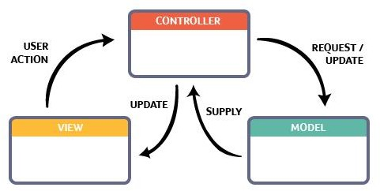

*Hình 22: Mô hình MVC*

Trong đó:

- Model chịu trách nhiệm quản lý dữ liệu, nó sẽ lưu trữ và truy xuất các thực thể từ cơ sở dữ liệu.

- View chịu trách nhiệm hiển thị dữ liệu được Controller xử lí và trả về.

- Controller làm trung gian, chịu trách nhiệm xử lý cho Model và View tương tác với nhau. Controller nhận request, sau đó gọi các Model để thực hiện các hoạt động được yêu cầu và gửi dữ liệu ra cho View.

### Mô hình kiến trúc bãi đỗ gửi xe thông minh

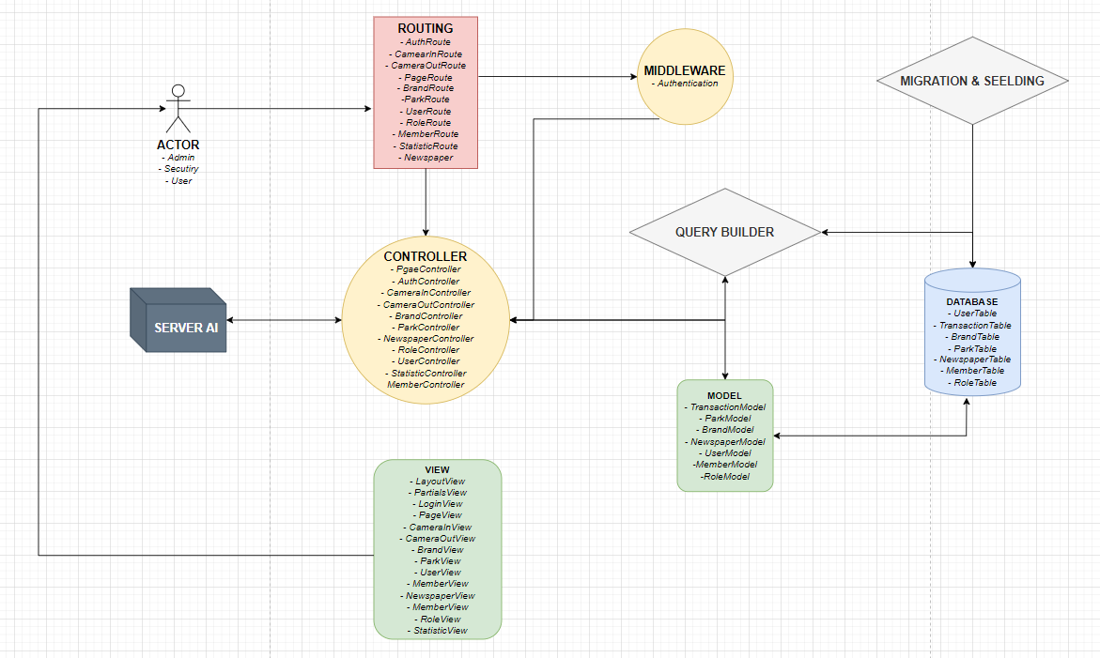

*Hình 23: Mô hình kiến trúc bãi đỗ gửi xe thông minh*

Ngoài các thành phần chính Model, View, Controller thì Routing được sử dụng để định tuyến người dùng theo đúng URLs. Ở đây, mọi request từ phía User đều phải qua Route, rồi qua Middleware, Middleware sẽ kiểm tra điều kiện, ví dụ như kiểm tra người dùng đã đăng nhập chưa... trước khi vào Controller, nếu thoả mãn request sẽ được gửi xuống Controller để xử lý, dữ liệu từ Database sẽ được lấy từ Model lên hoặc cập nhật dữ liệu xuống Model, kết quả được Controller gửi ra View để hiển thị cho người dùng.

Các thành phần như Seeding và Migrations trong Laravel Framework dùng để làm việc với Database. Seeding giúp tạo dữ liệu mẫu, giúp cho việc hiển thị và kiểm thử. Migrations quản lý các thay đổi trong cấu trúc của Database, giúp việc kiểm soát và khôi phục cấu trúc Database dễ dàng hơn, đặc biệt là đối với dự án mà nhiều người cùng đóng góp xây dựng cấu trúc Database.

Server AI là 1 module được kế thừa áp dụng công nghệ ALPR nhằm mục đích xử lí hình ảnh có chứa biển số để phục vụ cho các chức năng liên quan đến gửi xe.

### Thiết kế tổng quan

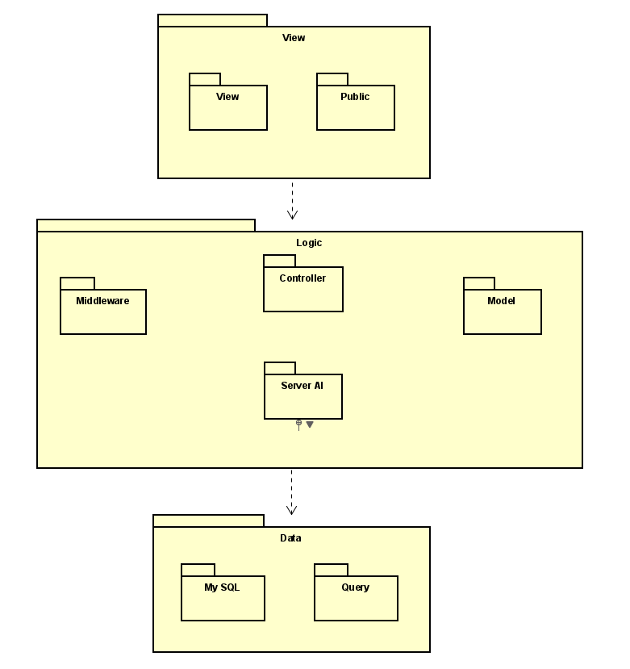

*Hình 24: Mô hình kiến trúc bãi đỗ gửi xe thông minh*

- Tầng trình diễn (View) chứa các gói View, Public. Gói View chứa các page tương ứng với từng màn hình của hệ thống. Gói Public chứa các tài nguyên hệ thống như css, javascript, ảnh, audio...

- Tầng xử lí (Logic) có các gói Controller, Middleware, Model và Server AI. Gói Controller xử lý logic cho các request từ tầng trình diễn. Middleware giúp tiền xử lý các yêu cầu trước khi Controller tiếp nhận yêu cầu đó, nếu yêu cầu không hợp lệ, Middleware sẽ gửi phản hồi lại tới tầng trình diễn, ngược lại sẽ được chuyển yêu cầu tới Controller xử lý tiếp. Model giúp định nghĩa các đối tượng tương ứng với các bảng trong database, thiết lập liên kết giữa các đối tượng với nhau. Server AI sẽ xử lí những request được yêu cầu đặc thù và tương tác với Controller.

- Tầng dữ liệu (Data) chứa các gói MySQL, Query. MySQL là hệ quản trị cơ sở dữ liệu quan hệ. Query cung cấp các phương thức và giao thức để truy xuất dữ liệu và cập nhật dữ liệu trong cơ sở dữ liệu.

### Thiết kế chi tiết gói cho nhóm chức năng quản lí bãi xe

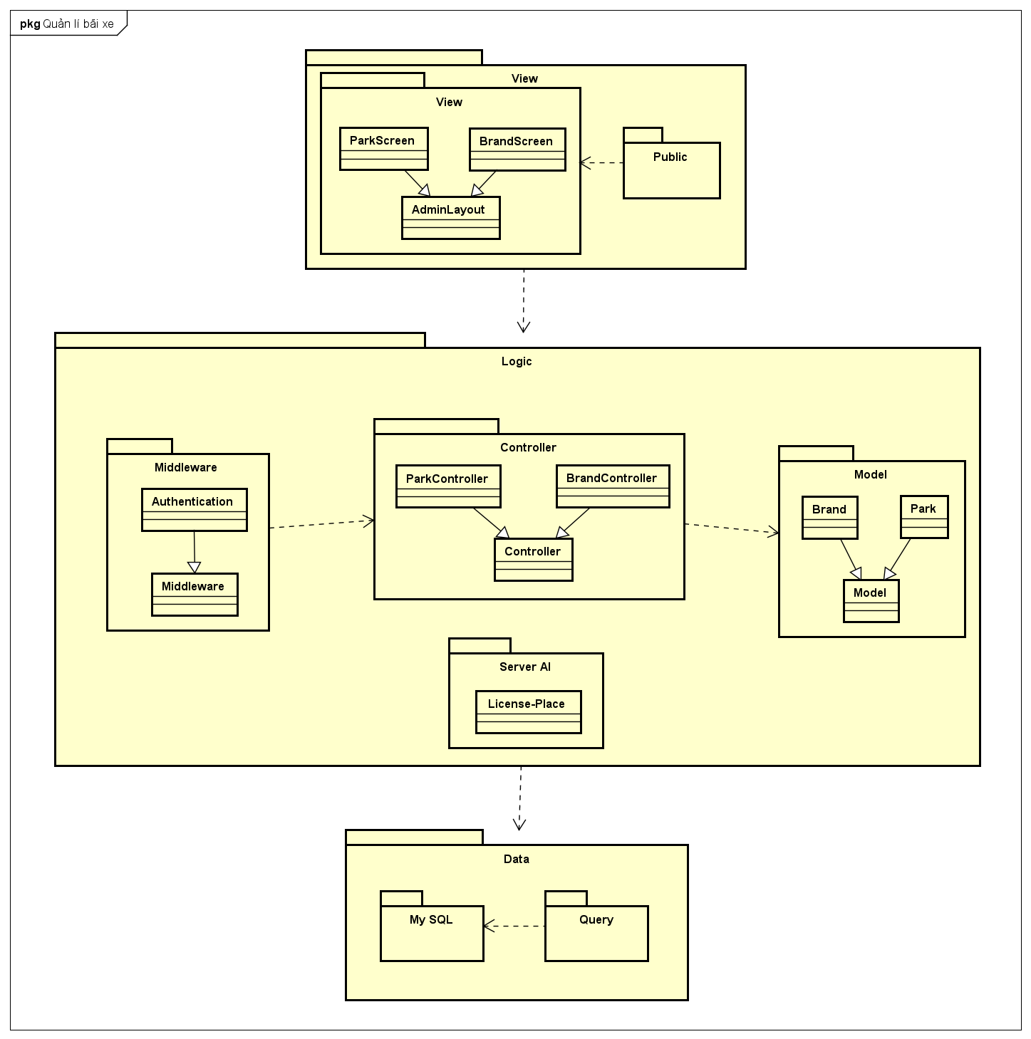

*Hình 25: Chi tiết gói cho nhóm chức năng quản lí bãi xe*

- Trong gói View chứa lớp ParkScreen và BrandScreen kế thừa từ lớp AdminLayout giúp hiển thị màn hình các thông tin bãi xe và loại xe.

- Trong gói Middleware, lớp Authenticate kết thừa từ lớp Middleware, thực hiện kiểm tra User đã đăng nhập hay chưa và đăng nhập với tư cách nào.

- Trong gói Controller chứa lớp BrandController và ParkController kế thừa từ lớp Controller, giúp xử lí các chức năng quản lí bãi xe.

- Trong gói Model có các lớp được kế thừa từ lớp model gồm Park và Brand. Các lớp này chứa các liên kết tương ứng tới các bảng Park và Brand.

### Thiết kế chi tiết gói cho nhóm chức năng thống kê

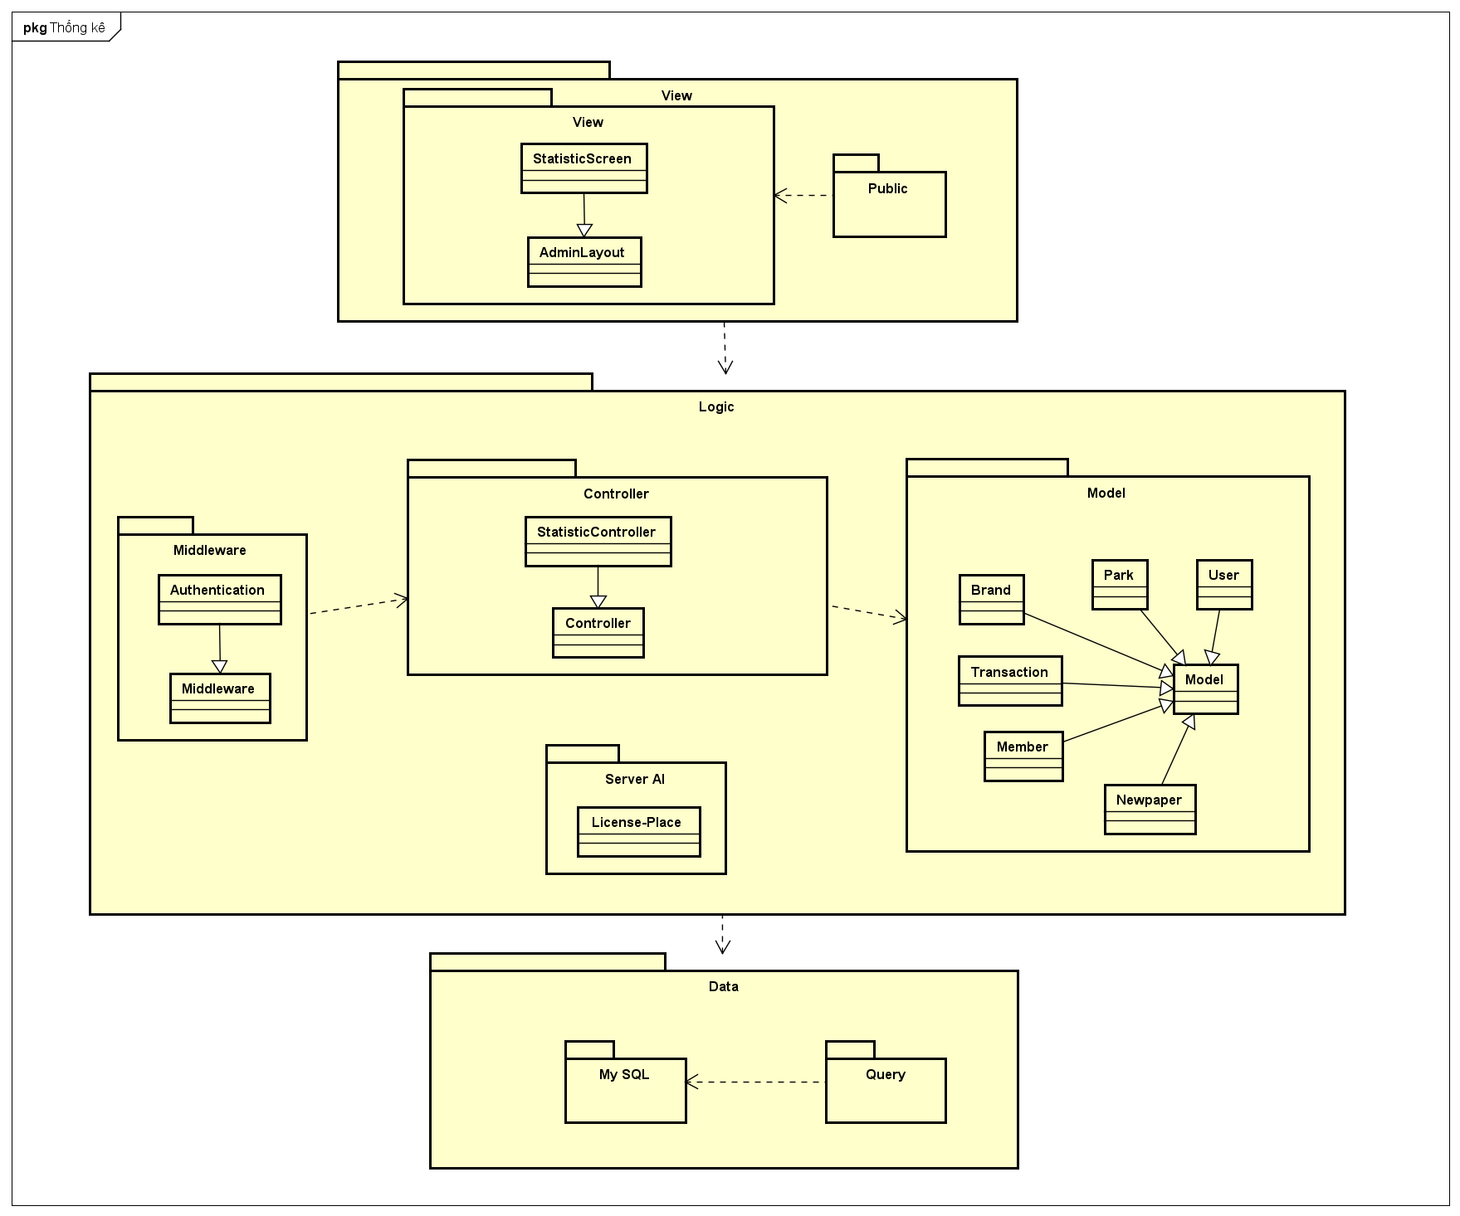

*Hình 26: Chi tiết gói cho nhóm chức năng thống kê*

- Trong gói View chứa lớp StatisticScreen kế thừa từ lớp AdminLayout giúp hiển thị màn hình thống kê.

- Trong gói Middleware, lớp Authenticate kết thừa từ lớp Middleware, thực hiện kiểm tra User đã đăng nhập hay chưa.

- Trong gói Controller chứa lớp StatisticController kế thừa từ lớp Controller, giúp xử lí các chức năng thống kê.

- Trong gói Model có các lớp được kế thừa từ lớp model gồm Transaction, Brand, Park, User, Newpaper, Member. Các lớp này chứa các liên kết tương ứng tới các bảng Transaction, Brand, Park, User, Newpaper, Member.

### Thiết kế chi tiết gói cho nhóm chức năng thông tin khách hàng

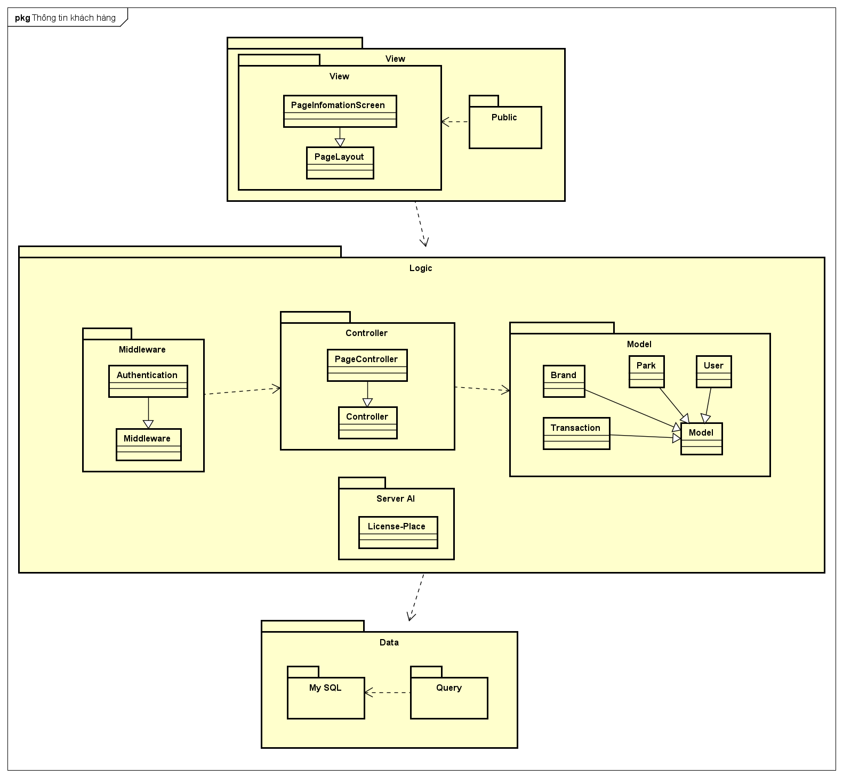

*Hình 27: Chi tiết gói cho nhóm chức năng thông tin khách hàng*

- Trong gói View chứa lớp PageInfomationScreen kế thừa từ lớp PageLayout giúp hiển thị màn hình thông tin khách hàng và lịch sử đặt xe.

- Trong gói Middleware, lớp Authenticate kết thừa từ lớp Middleware, thực hiện kiểm tra User đã đăng nhập hay chưa.

- Trong gói Controller chứa lớp PageController kế thừa từ lớp Controller, giúp xử lí các chức năng thông tin khách hàng.

- Trong gói Model có các lớp được kế thừa từ lớp model gồm Transaction, Brand, Park, User. Các lớp này chứa các liên kết tương ứng tới các bảng Transaction, Brand, Park, User.

### Thiết kế chi tiết gói cho nhóm chức năng dịch vụ khách hàng

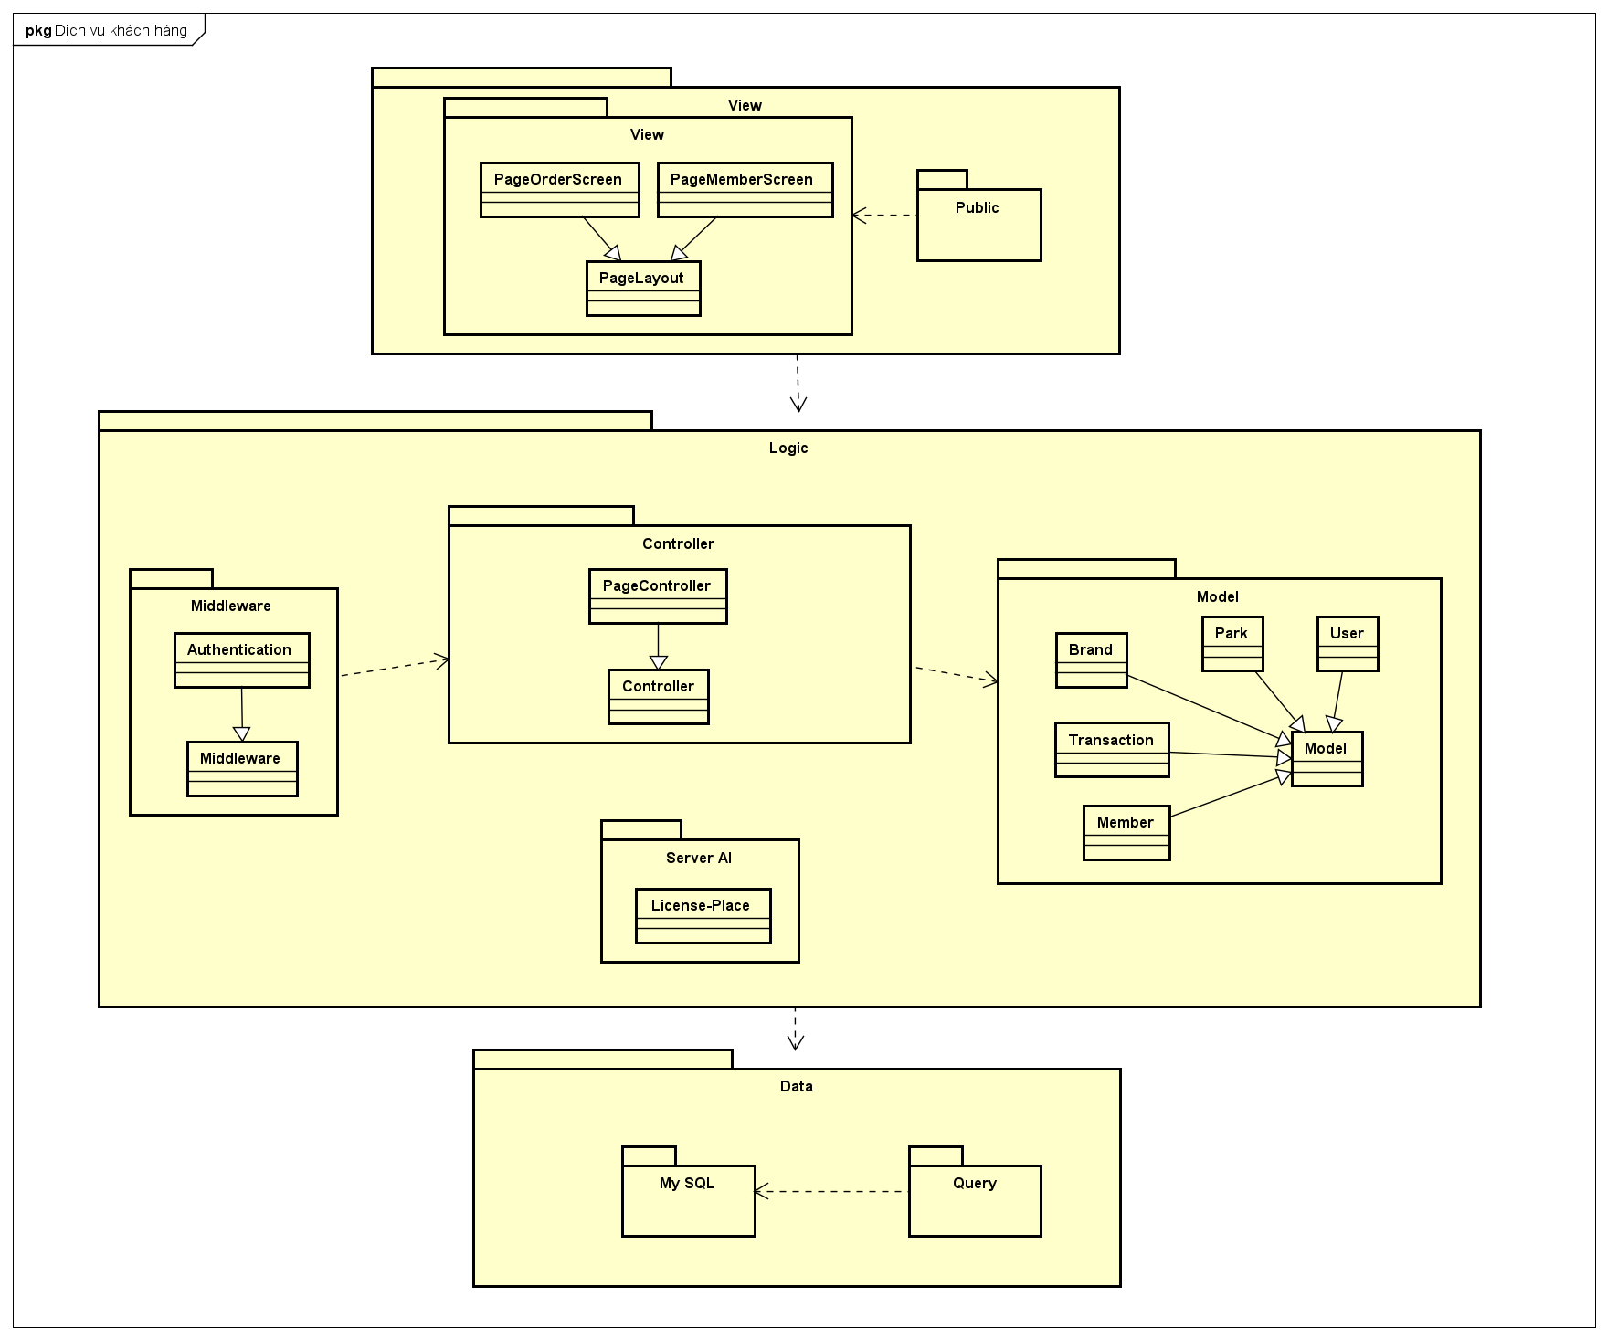

*Hình 28: Chi tiết gói cho nhóm chức năng dịch vụ khách hàng*

- Trong gói View chứa lớp PageOrderScreen kế thừa từ lớp PageLayout giúp hiển thị màn hình đặt xe.

- Trong gói Middleware, lớp Authenticate kết thừa từ lớp Middleware, thực hiện kiểm tra User đã đăng nhập hay chưa.

- Trong gói Controller chứa lớp PageController kế thừa từ lớp Controller, giúp xử lí các chức năng đặt xe.

- Trong gói Model có các lớp được kế thừa từ lớp model gồm Transaction, Brand, Park, User, Member. Các lớp này chứa các liên kết tương ứng tới các bảng Transaction, Brand, Park, User, Member.

### Thiết kế chi tiết gói cho nhóm chức năng gửi xe

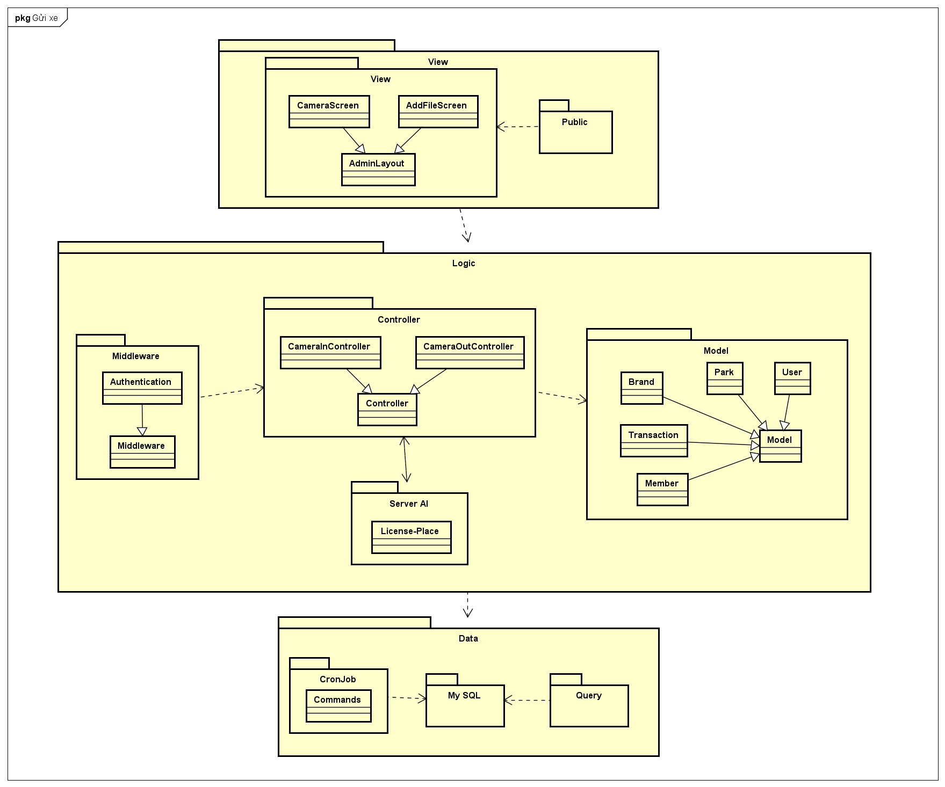

*Hình 29: Chi tiết gói cho nhóm chức năng gửi xe*

- Trong gói View chứa lớp CameraScreen và AddFileScreen kế thừa từ lớp AdminLayout giúp hiển thị màn hình chụp ảnh hoặc thêm file xe ra vào.

- Trong gói Middleware, lớp Authenticate kết thừa từ lớp Middleware, thực hiện kiểm tra User đã đăng nhập hay chưa.

- Trong gói Controller chứa lớp CameraInController và CameraOutController kế thừa từ lớp Controller, giúp xử lí các chức năng gửi xe.

- Trong gói Server AI có chứa lớp License-Place giúp xử lí ảnh dưới dạng base64 được chụp từ Camera hoặc file ảnh ở các định dạng như JPG, JEPG hoặc PNG được gửi lên từ thư viện

- Trong gói Model có các lớp được kế thừa từ lớp model gồm Transaction, Brand, Park, User, Member. Các lớp này chứa các liên kết tương ứng tới các bảng Transaction, Brand, Park, User, Member.

## Thiết kế chi tiết

### Thiết kế giao diện

- Giao diện được thiết phù hợp với các kích thước khác nhau, từ di động (< 768px), máy tính bảng (>= 768px), máy tính bàn (>= 992px), cho đến máy tính bàn lớn (>= 1200px).

- Giao diện Admin sử dụng màu nền là #FFFFFF, màu chữ thường là #000000.

- Giao diện Page sử dụng màu nền #FFFFFF, màu chữ thường là #FFCC33.

- Toàn bộ màu sắc trong giao diện cần được sử dụng một cách đồng nhất.

- Kiểu chữ TimeNewRoman, kích cỡ của chữ phụ thuộc vào nội dung cần hiển thị

- Ngôn ngữ sử dụng là tiếng Việt phù hợp với đa số mọi người.

### Minh họa giao diện

#### Thiết kế màn hình layout admin

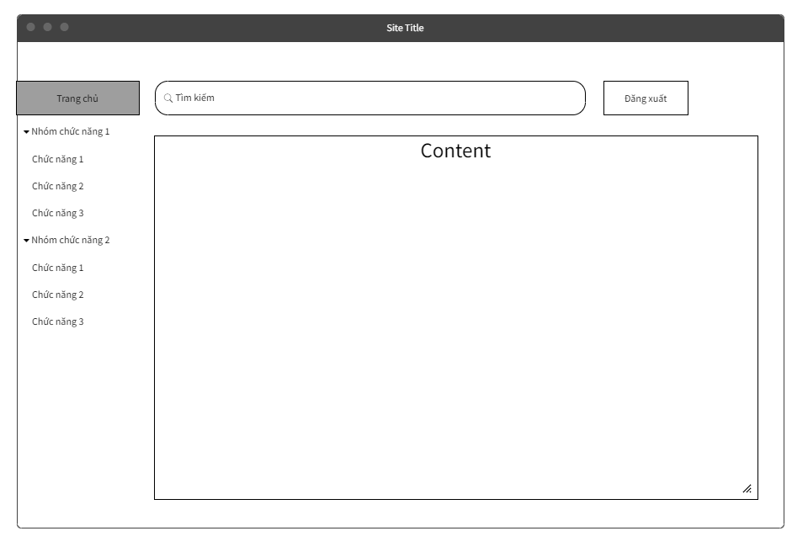

*Hình 30: Thiết kế màn hình layout admin*

#### Thiết kế màn hình hiển thị thông tin

*Hình 31: Thiết kế màn hình hiển thị thông tin*

#### Thiết kế màn hình thêm dữ liệu

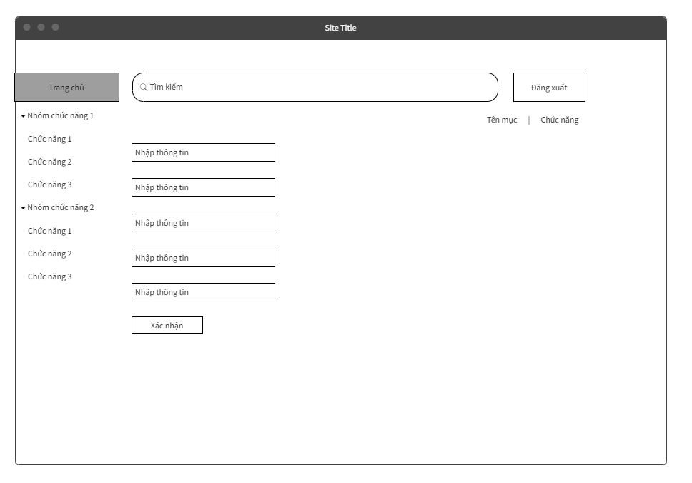

*Hình 32: Thiết kế màn hình thêm dữ liệu*

#### Thiết kế màn hình thống kê

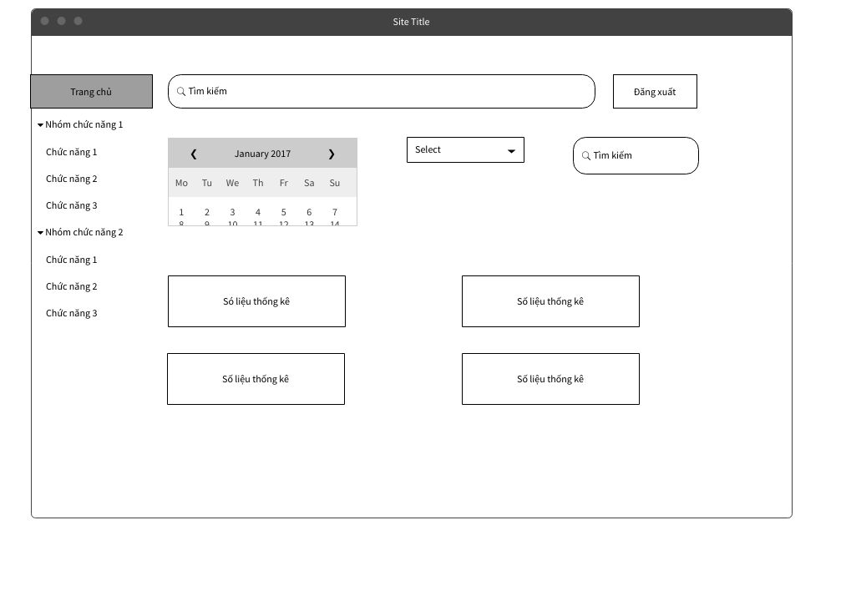

*Hình 33: Thiết kế màn hình thống kê*

#### Thiết kế màn hình nhận diện biển số qua camera

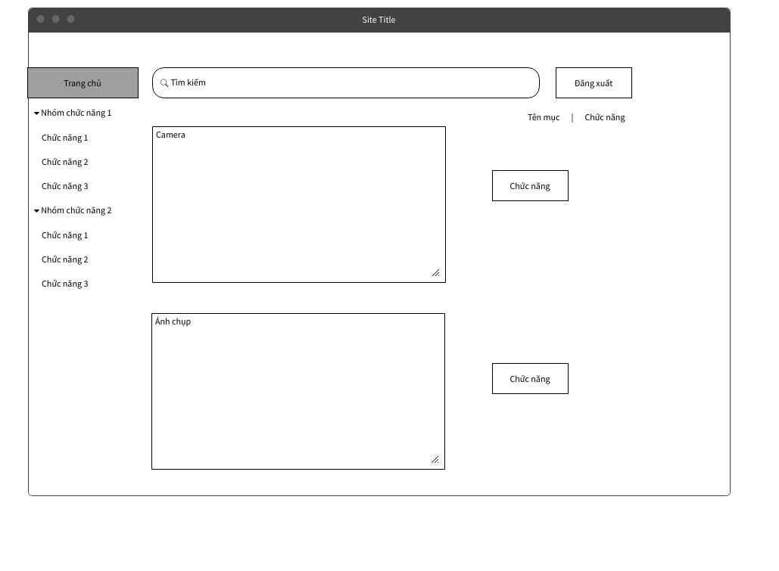

*Hình 34: Thiết kế màn hình nhận diện biển số qua camera*

#### Thiết kế màn hình layout page

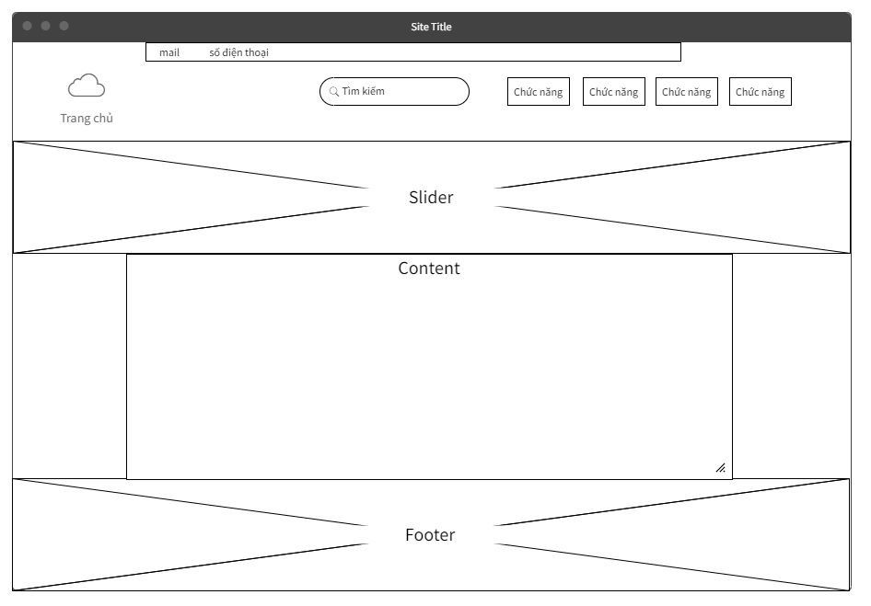

*Hình 35: Thiết kế màn hình layout page*

#### Thiết kế màn hình danh sách bãi xe

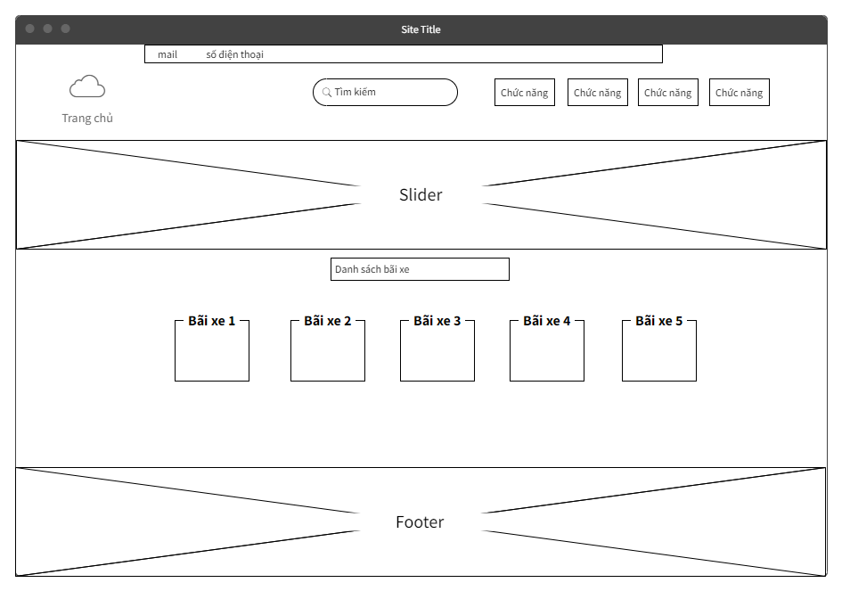

*Hình 36: Thiết kế màn hình danh sách bãi xe*

#### Thiết kế màn hình điền thông tin cần thiết

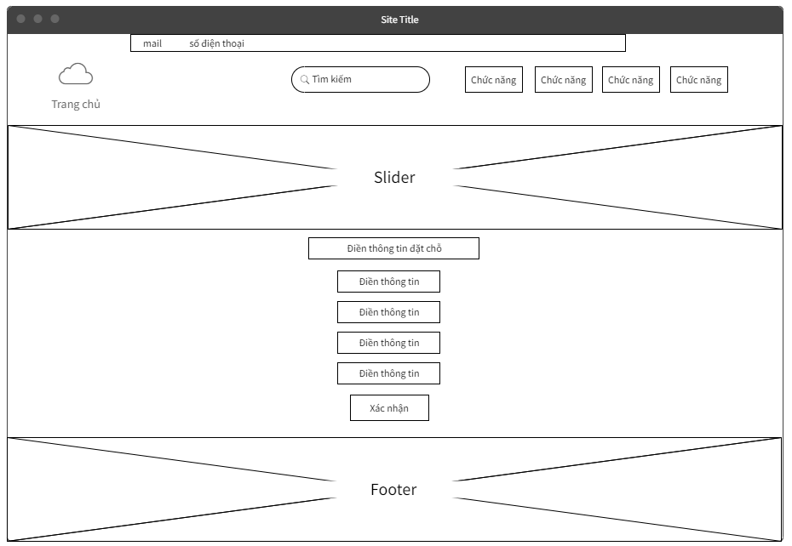

*Hình 37: Thiết kế màn hình điền thông tin đặt chỗ*

#### Thiết kế màn hình lịch sử đặt chỗ

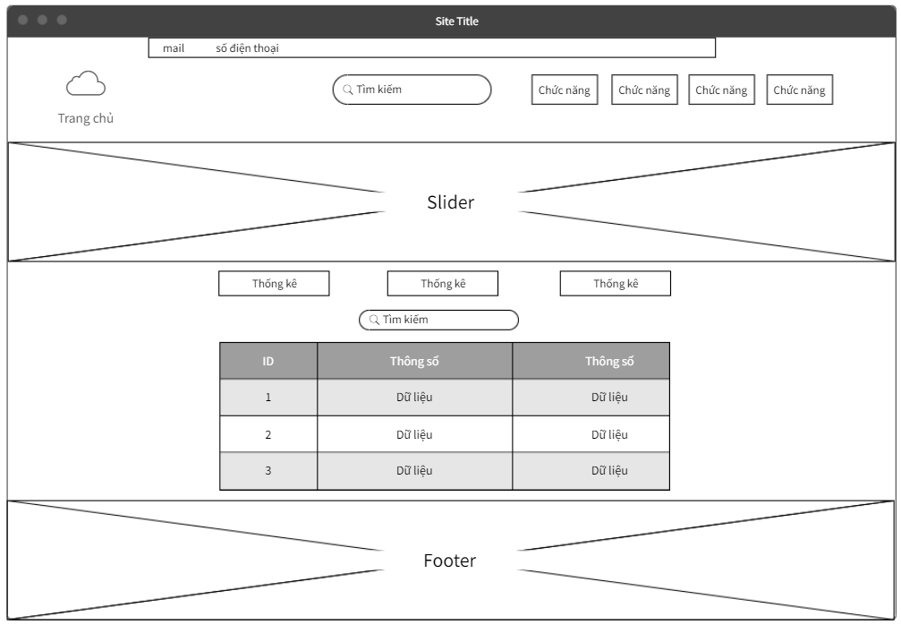

*Hình 38: Thiết kế màn hình lịch sử đặt chỗ*

### Thiết kế lớp quản lí bãi xe

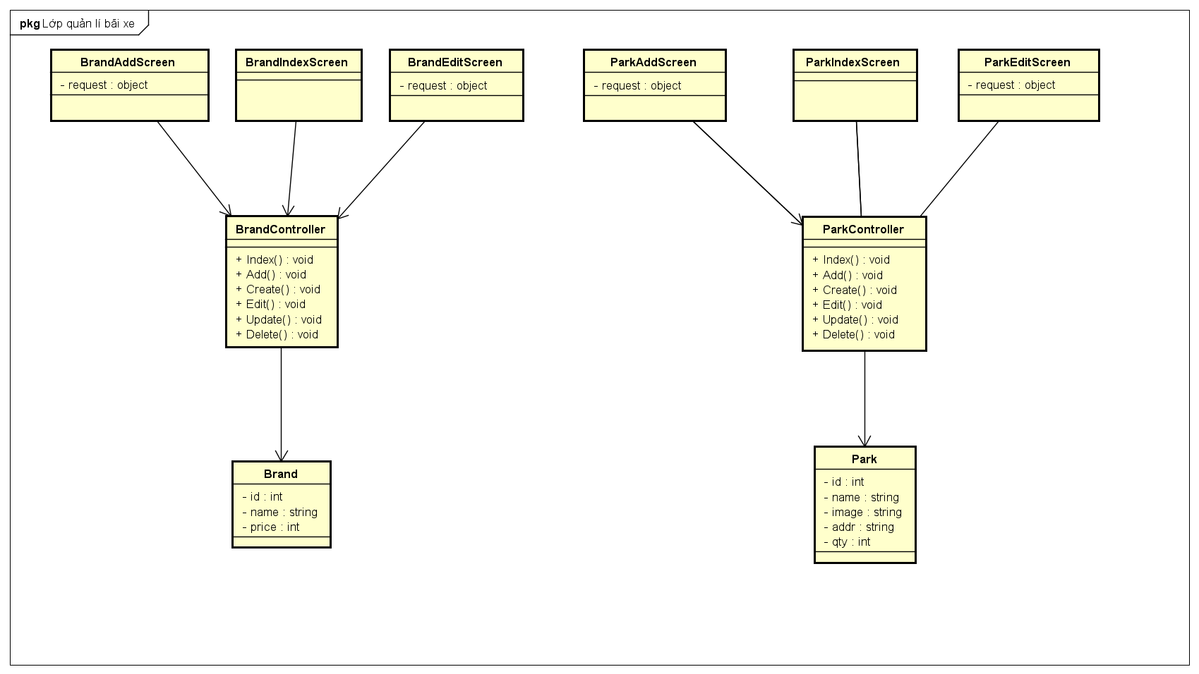

*Hình 39: Thiết kế lớp quảm lí bãi xe*

### Thiết kế lớp thống kê

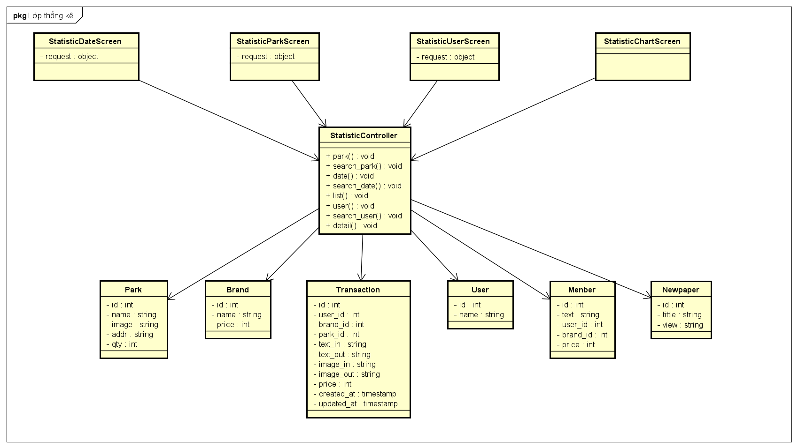

*Hình 40: Thiết kế lớp thống kê*

### Thiết kế lớp thông tin khách hàng

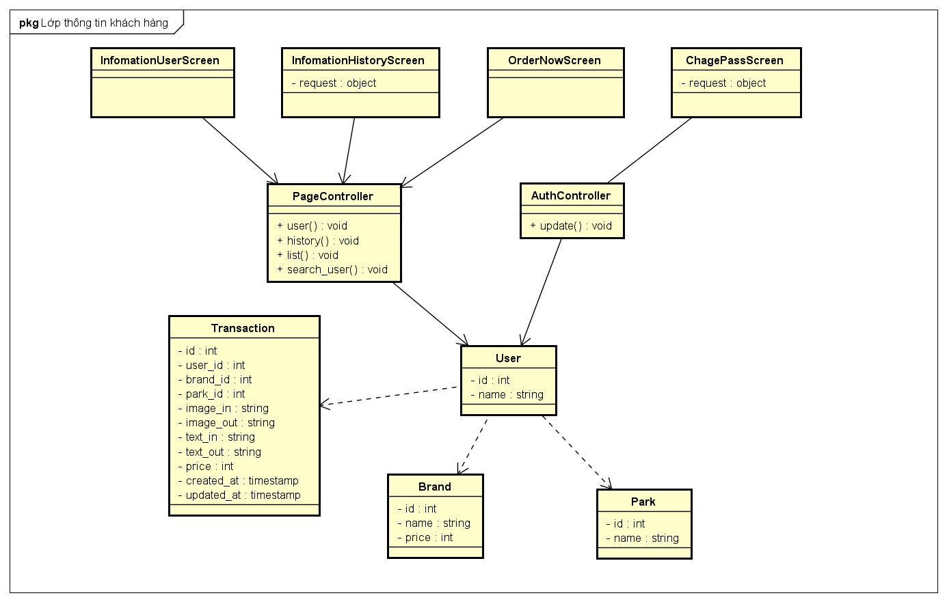

*Hình 41: Thiết kế lớp thông tin khách hàng*

### Thiết kế lớp dịch vụ khách hàng

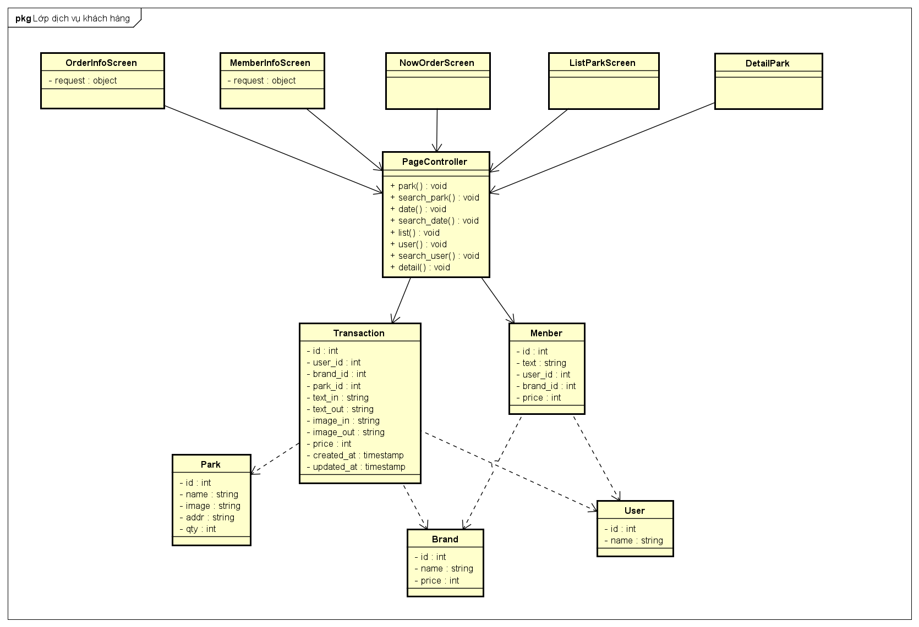

*Hình 42: Thiết kế lớp dịch vụ khách hàng*

### Thiết kế lớp gửi xe

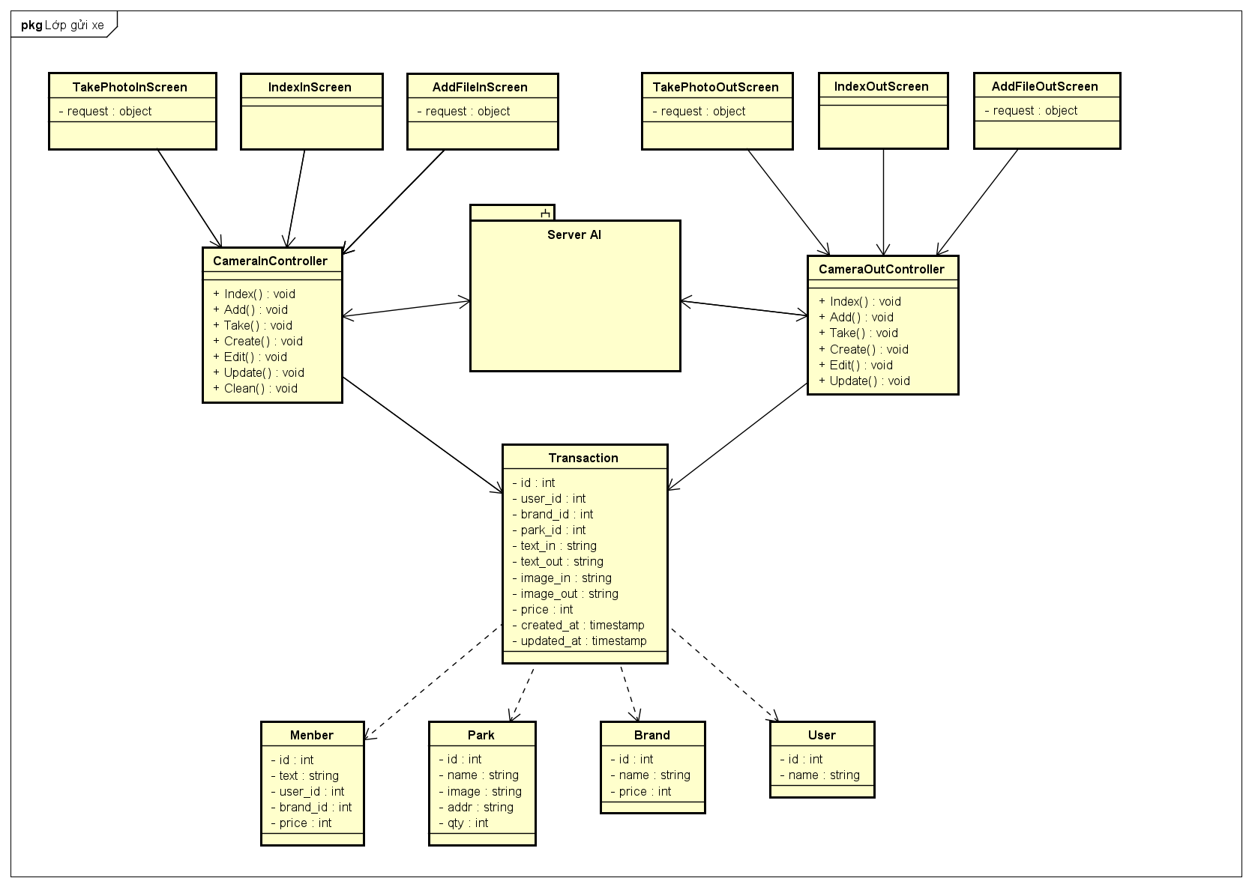

*Hình 43: Thiết kế lớp gửi xe*

### Server AI

Server AI là 1 module open source mà em đã nghiên cức, tìm hiểu và tích hợp vào hệ thống với đầu vào là là ảnh dưới dạng numpy và không giới hạn kích thước, đầu ra là đoạn text chứa biển số xe. Server AI gồm có 3 model chính:

- Model đầu tiên có nhiệm vụ xử lí ảnh đầu và, phát hiện và tách ra biển số với box conf trong đó box là tọa độ 4 điểm của biển số, conf là độ chính xác

- Model thứ 2 xử lí việc từ biển số tách thành các kí tự riêng biệt với box conf trong đó box là tọa độ 2 điểm chéo nhau của hình chữ nhật chứa kí tự, conf là độ chính xác

- Model thứ 3 xử lí việc nhận diện các kí tự và ghép thành 1 đoạn text bằng cách nhận diện biển số xe cần rất nhiều ảnh gồm các loại phương tiện có chứa biển số. Đây là mô hình xác định đối tượng nên lượng dữ liệu tương đối nhiều và từ nhiều loại xe khác nhau nhằm có tính tổng quát và tính chính xác với tất cả cảc loại ảnh, dữ liệu được tìm kiếm từ Google và tự chụp gần 3000 bức ảnh bao gồm tất cả các loại ảnh và các phương tiện.

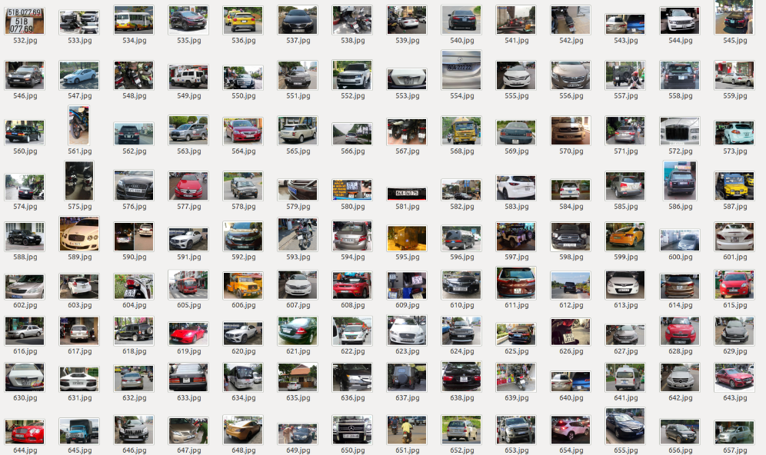

*Hình 44: Hình ảnh biển số xe*

Để kết nối Server AI với Controller em xử dụng Fast API giúp cho việc kết nối đơn giản, nhanh gọn và hiệu quả. Trong API chia thành 2 API chính bao gồm:

API đảm nhiệm nhận dữ liệu bằng file ảnh

API đảm nhiệm nhận dữ liệu ảnh base64 được gửi trực tiếp sau khi chụp từ camera,

Sau khi nhận được dữ liệu và đưa vào Server AI xử lí API sẽ trả về một Object bao gồm các thuộc tính: msg, status, text, place để nhận biết kết quả và sẽ được xử lí ở trong Controller:

*Hình 45: Thiết kế API*

### Thiết kế cơ sở dữ liệu

#### Sơ đồ thực thể liên kết

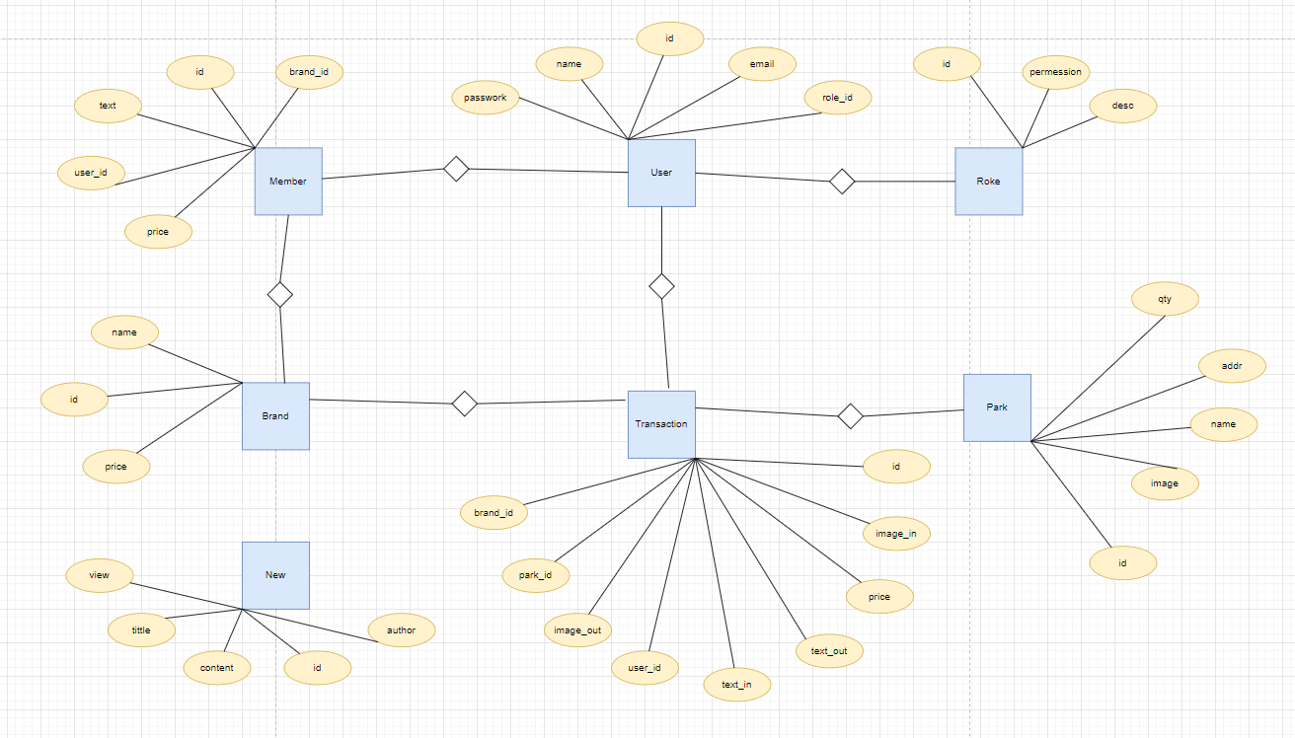

*Hình 46: Sơ đồ thực thể liên kết*

#### Thiết kế cơ sở dữ liệu

*Hình 47: Thiết kế cơ sở dữ liệu*

## Xây dựng ứng dụng

### Thư viện và công cụ sử dụng

Các thư viện và công cụ mà em sử dụng để phát triển ứng dụng được liệt kê trong bảng dưới đây:

*Bảng 13: Thư viện và công cụ sử dụng*

|  |  |  |  |  |
| --- | --- | --- | --- | --- |
| **Mục đích** | **Công cụ** | | | **Địa chỉ URL** |
| IDE lập trình | Visual Studio Code 1.63 | | | <https://code.visualstudio.com/> |
| Ngôn ngữ lập trình | | | PHP 7.4.12 | <https://www.php.net/> | |
| Ngôn ngữ lập trình | | | Python 3.8 | https://www.python.org/ | |
| Framework | | | Laravel 7.x | <https://laravel.com/> | |
| Framwork | | | FastAPI | https://fastapi.tiangolo.com/ | |
| Framwork | | | Bootstrap 5.1 | https://getbootstrap.com/ | |
| Hệ quản trị CSDL | | | MySQL 14.14 | <https://www.mysql.com/> | |
| Server AI | | | ALPR | https://github.com/sonnh173341/license-plate-ssd300 | |

### Minh hoạ các chức năng chính

#### Minh hoạ chức năng quản lí bãi xe

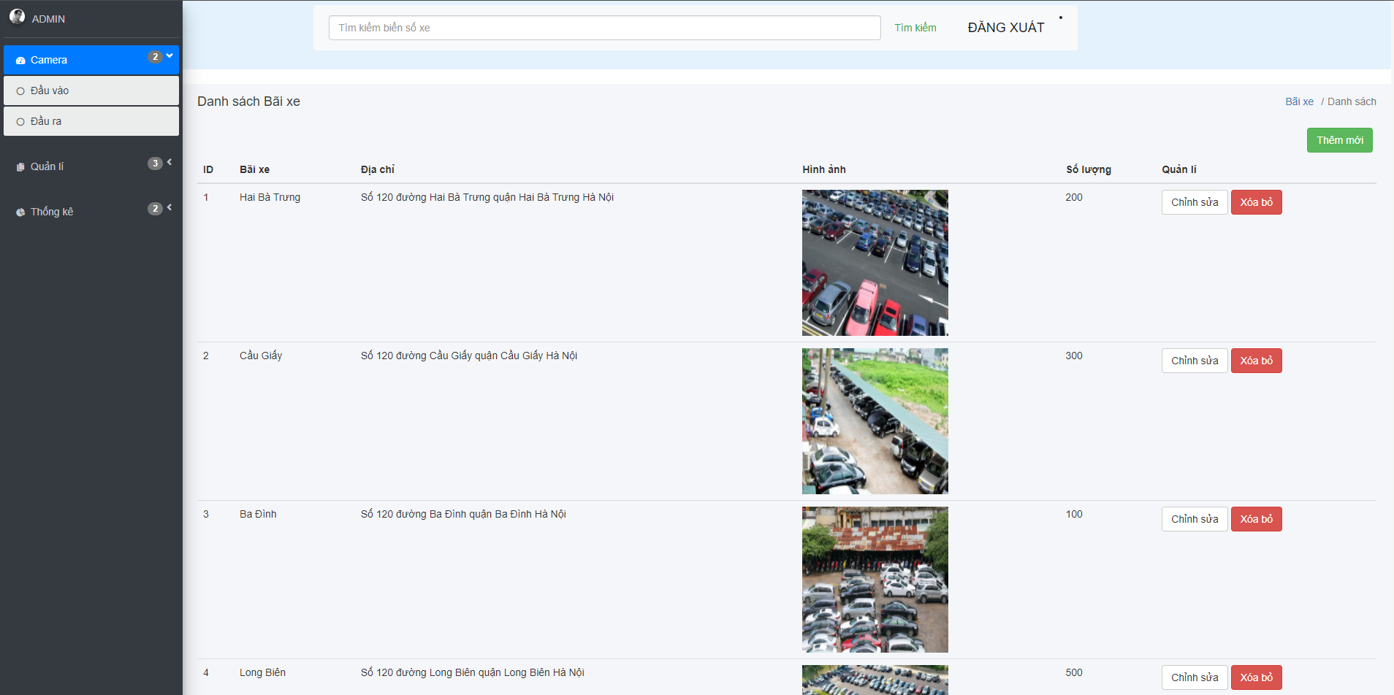

*Hình 48: Danh sách bãi xe*

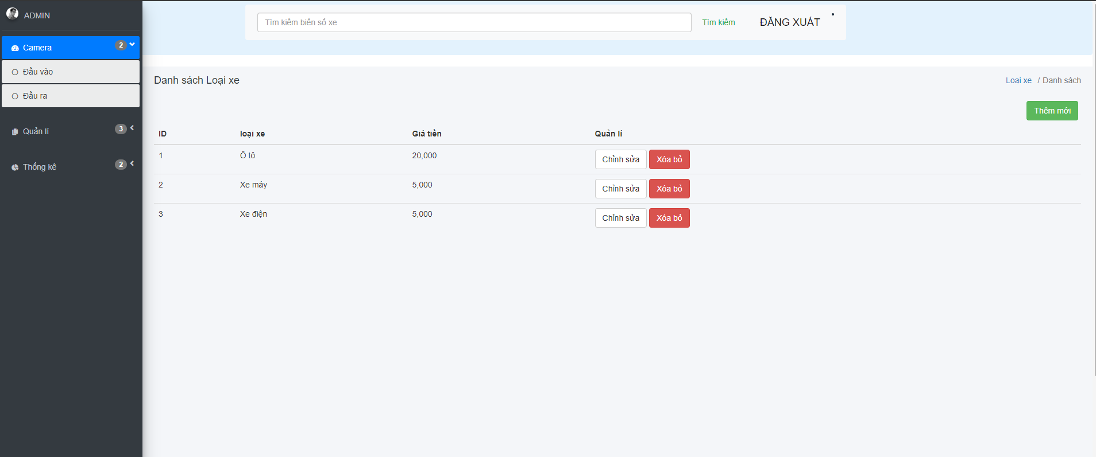

*Hình 49: Danh sách loại xe*

#### Minh hoạ chức năng thống kê

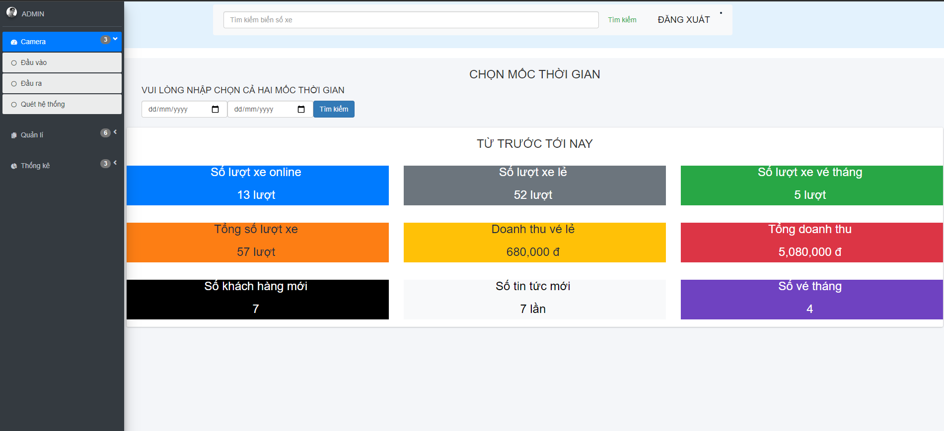

*Hình 50: Thống kê theo thời gian*

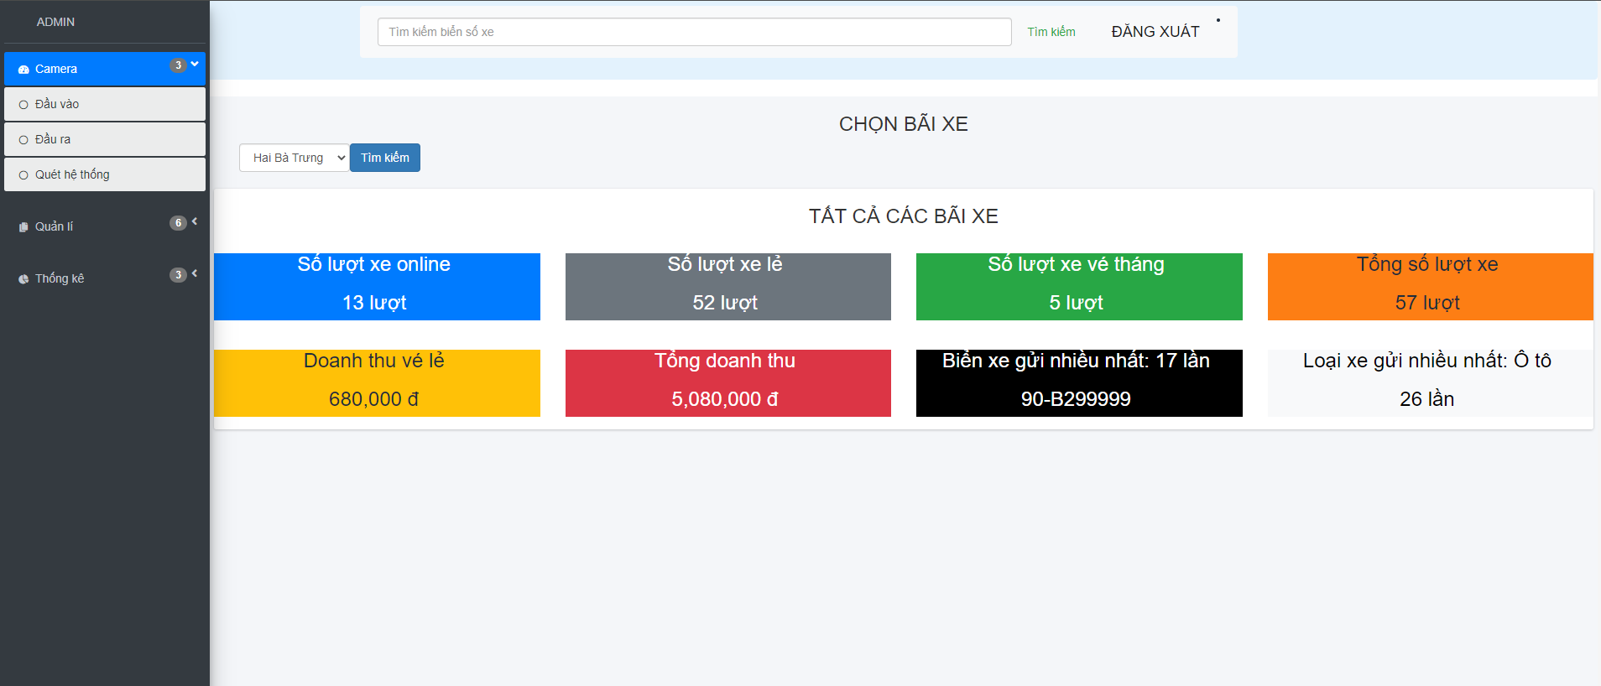

*Hình 51: Thống kê theo bãi xe*

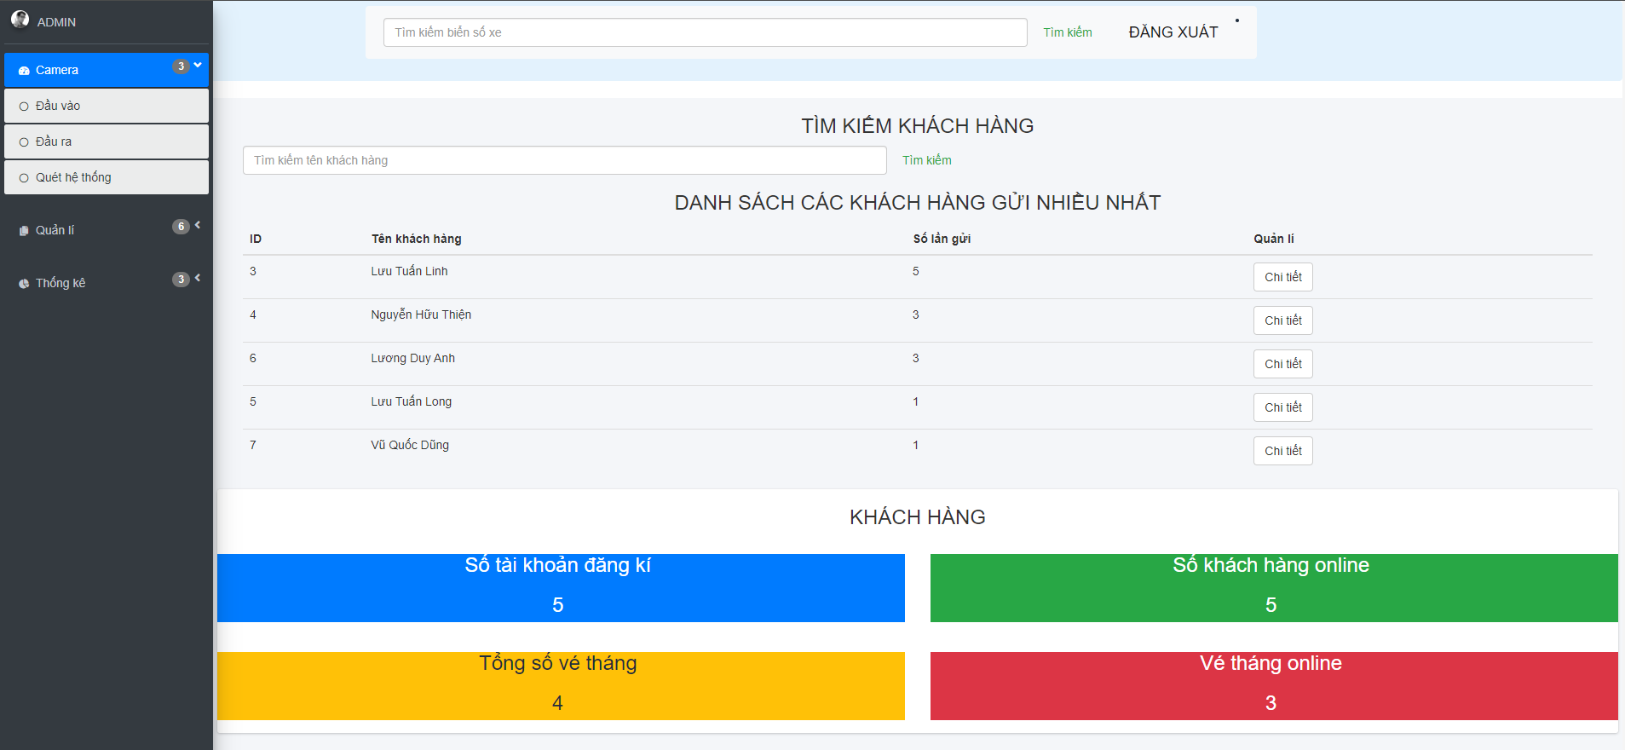

*Hình 52: Thống kê theo khách hàng*

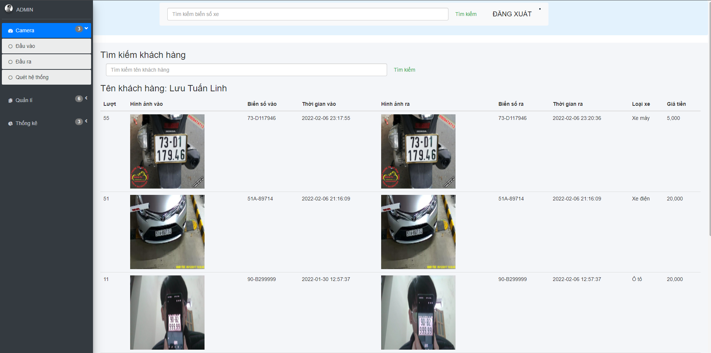

*Hình 53: Chi tiết các lần đặt xe của khách hàng*

#### Minh hoạ chức năng thông tin khách hàng

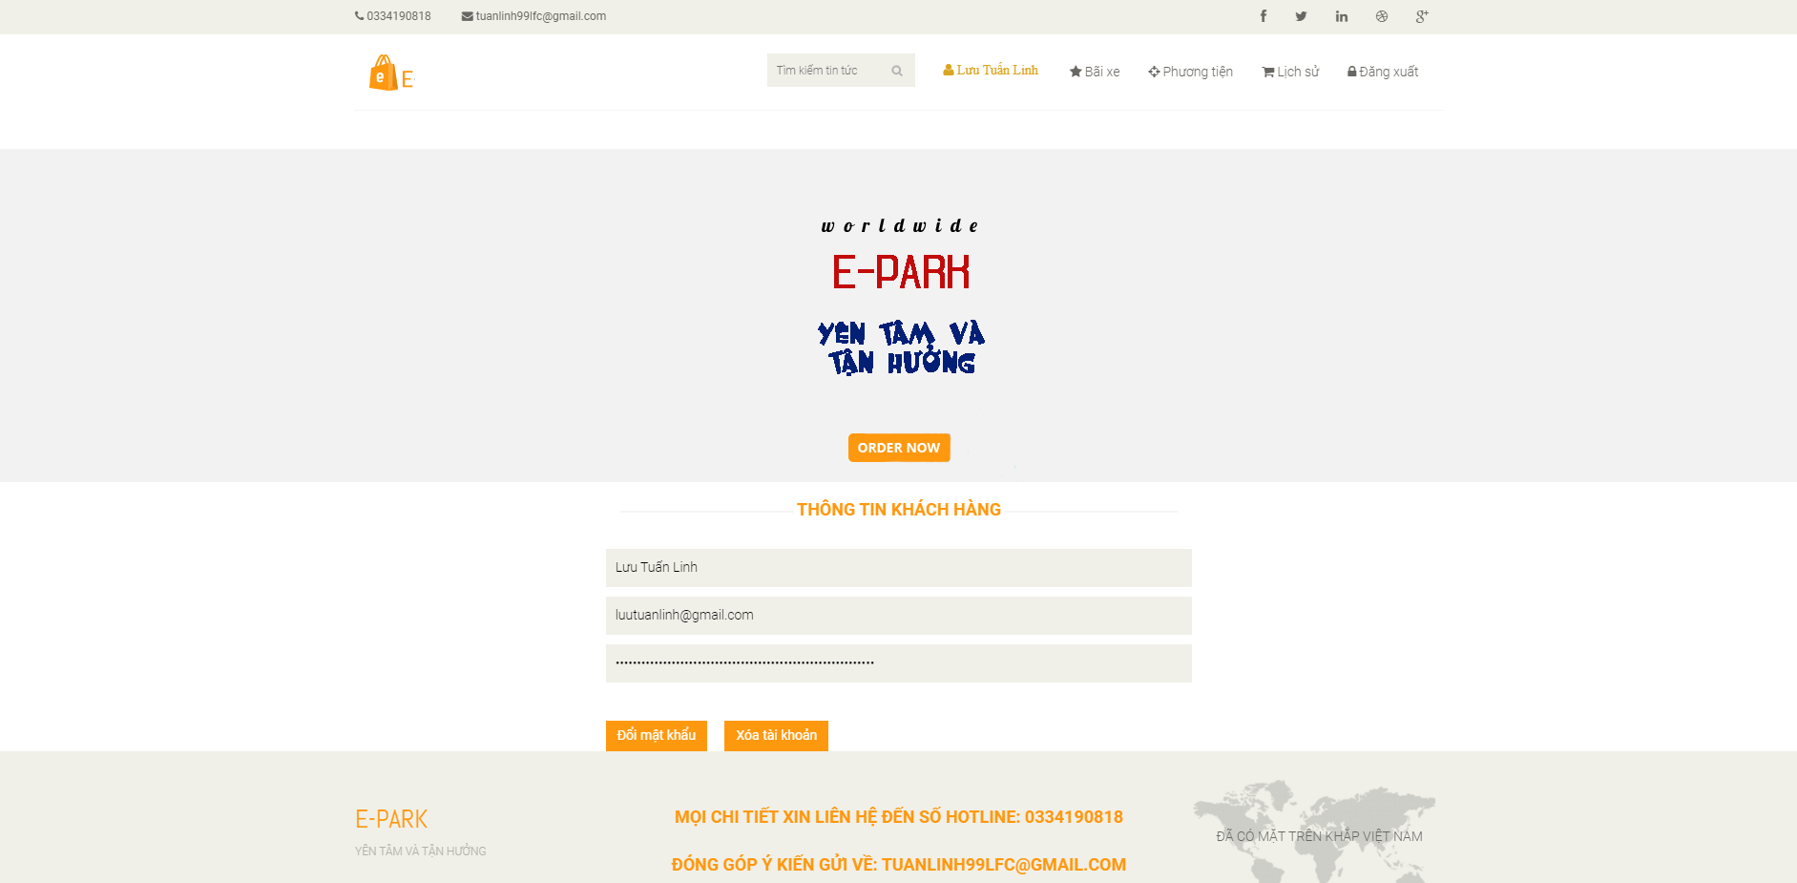

*Hình 54: Thông tin khách hàng*

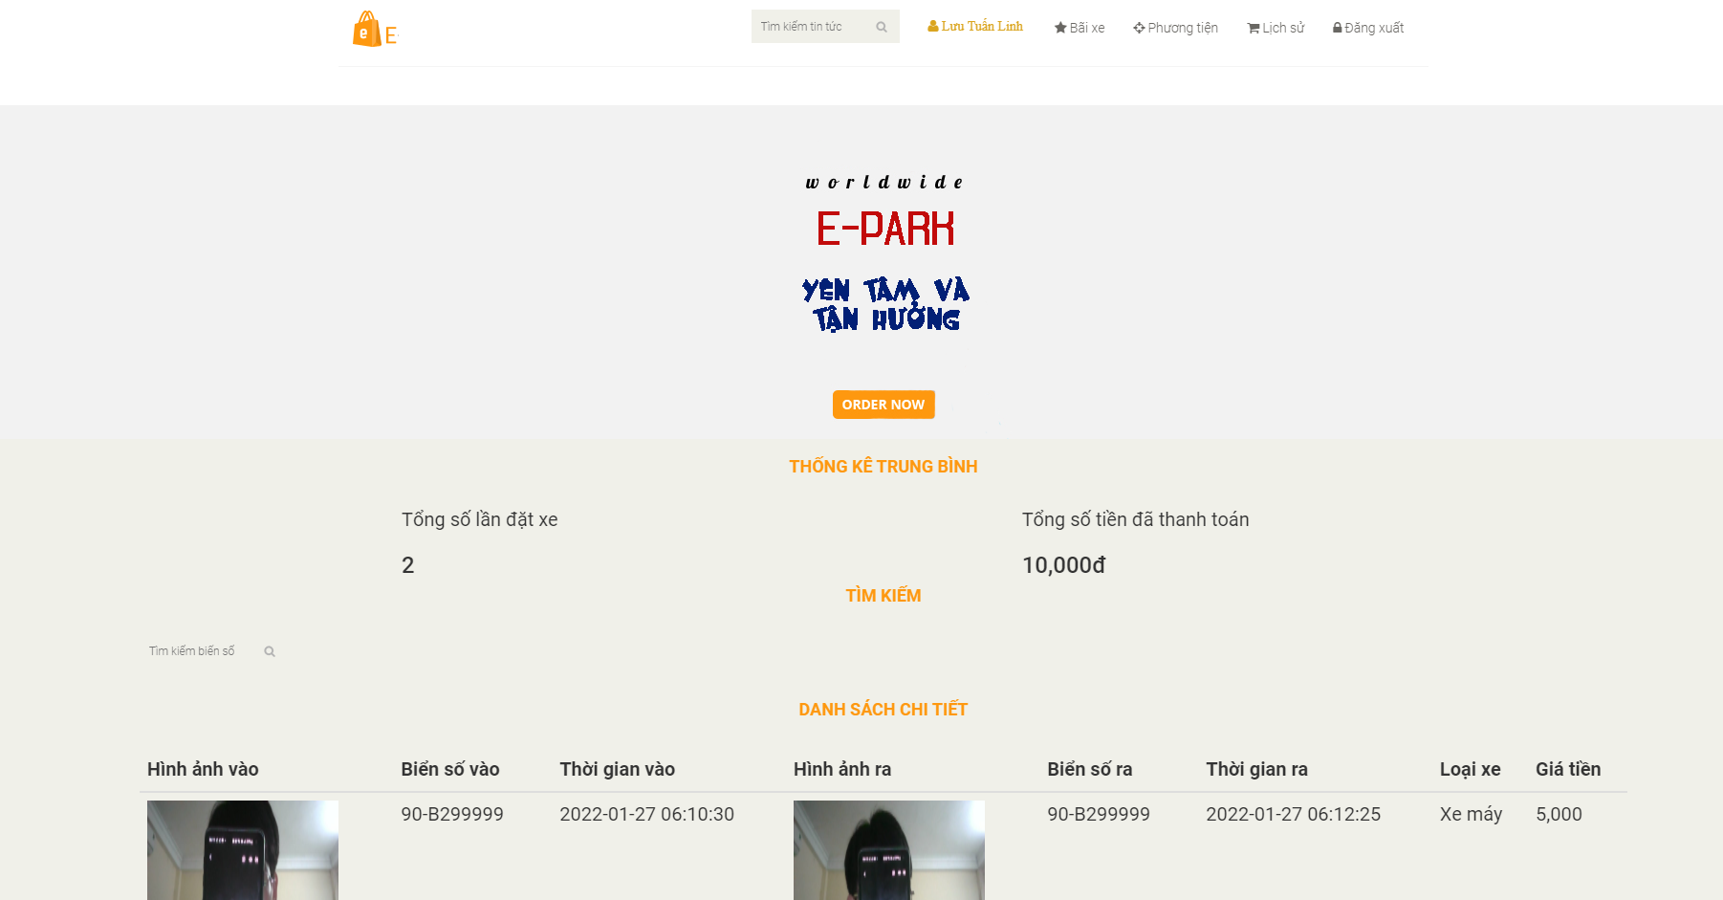

*Hình 55: Lịch sử gửi xe*

#### Minh hoạ chức năng dịch vụ khách hàng

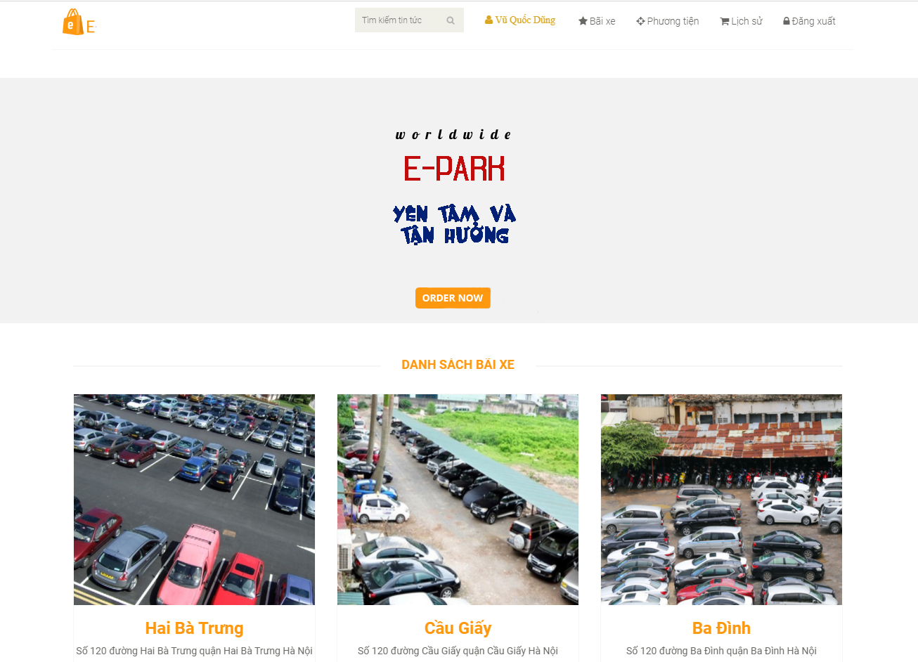

*Hình 56: Danh sách bãi xe*

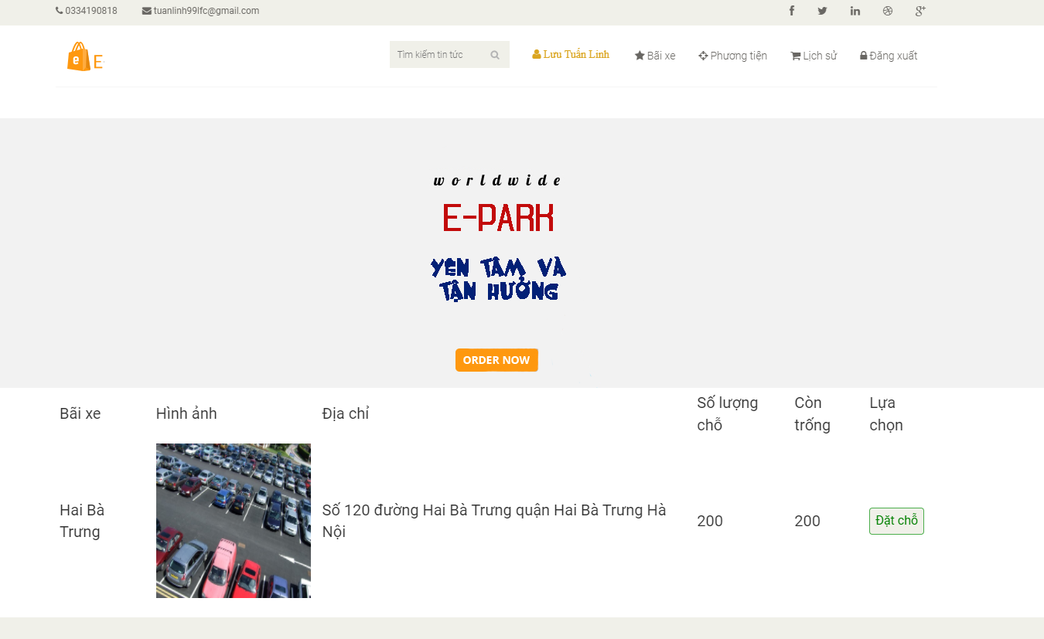

*Hình 57: Chi tiết bãi xe*

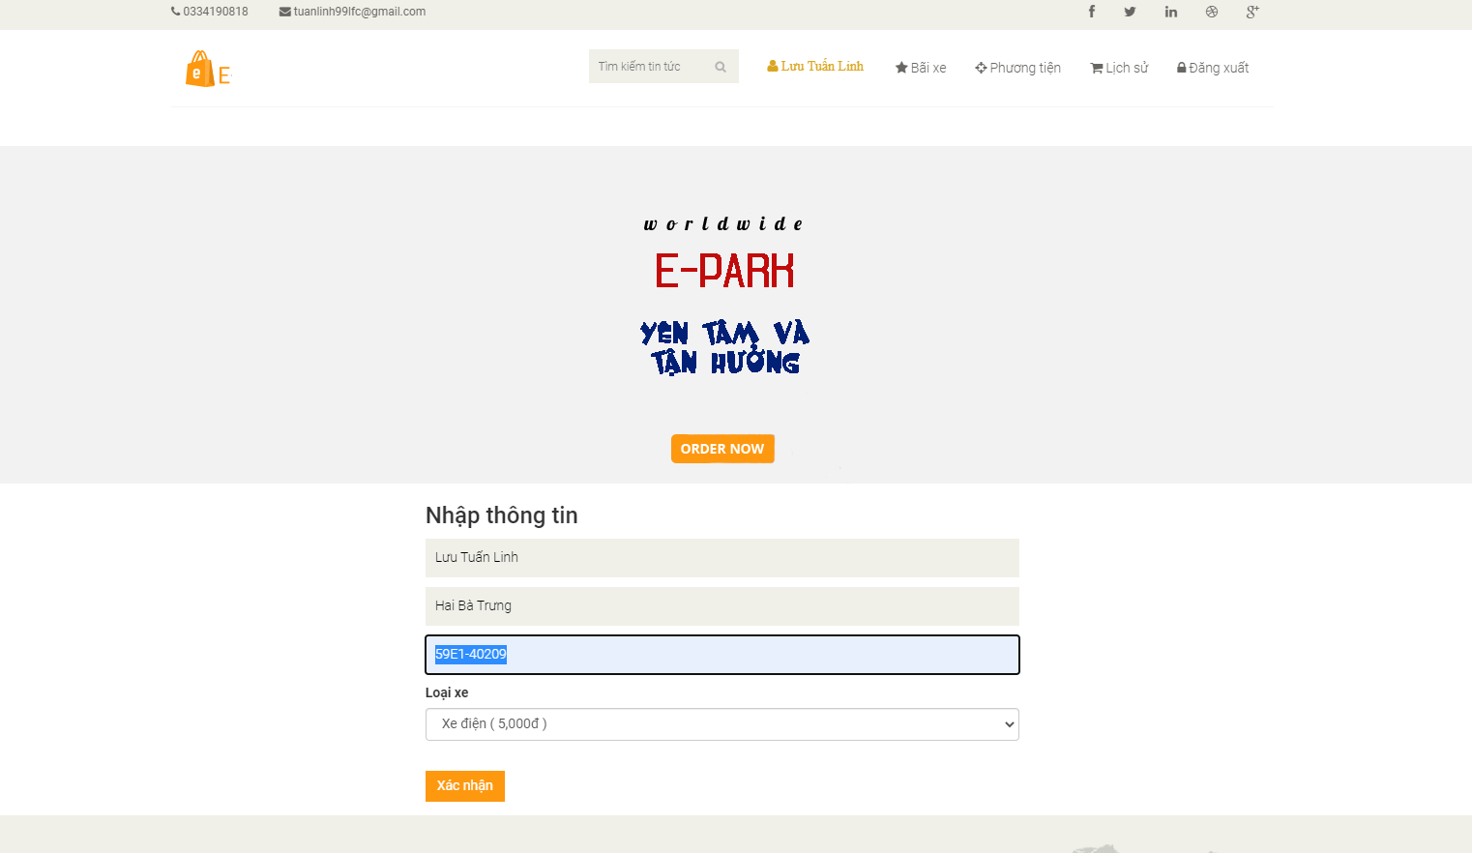

*Hình 58: Điền thông tin đặt chỗ*

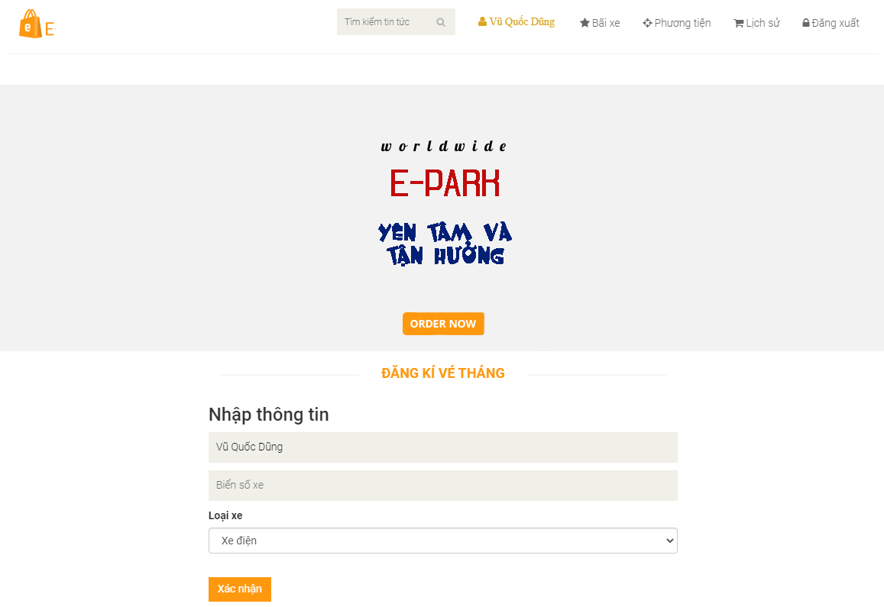

*Hình 59: Điền thông tin đăng kí vé tháng*

#### Minh hoạ chức năng gửi xe

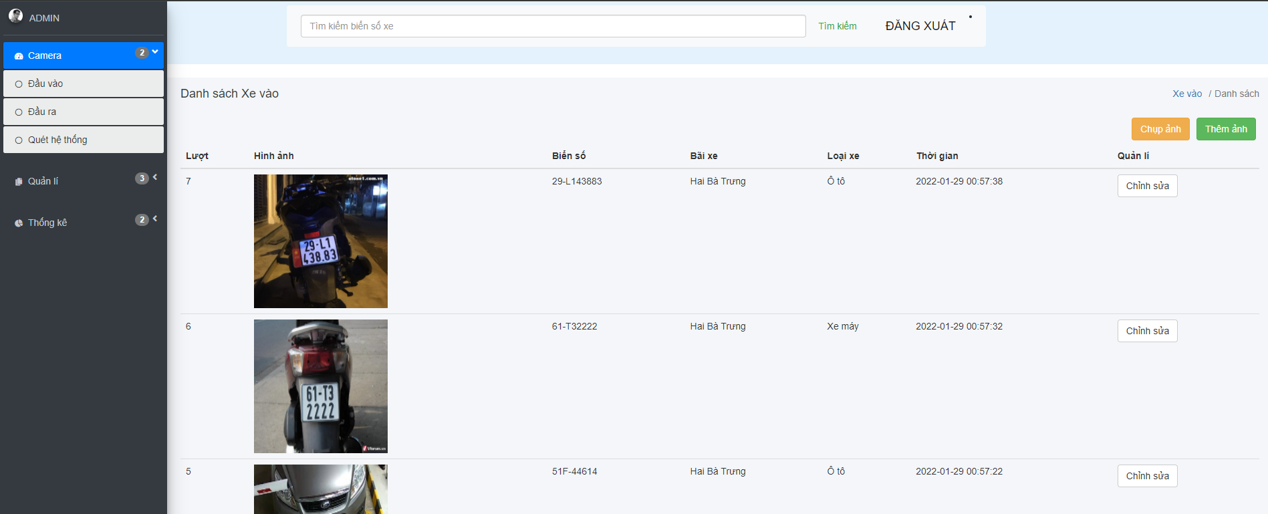

*Hình 60: Danh sách các xe vào*

*Hình 61: Nhận diện biển số bằng camera*

*Hình 62: Nhận diện biển số bằng file ảnh*

## Kiểm thử

### Kiểm thử chức năng quản lí bãi xe

*Bảng 14: Kiểm thử chức năng quản lí bãi xe*

|  |  |  |  |
| --- | --- | --- | --- |
| STT | Đầu vào | Đầu ra | Kết quả |
| 1 | Chọn chức năng quản lí bãi xe | Chuyển hướng sang trang quản lí bãi xe | Đạt |
| 2 | Chọn chức năng quản lí loại xe | Chuyển hướng sang trang quản lí loại xe | Đạt |
| 3 | Chọn chức năng thêm bãi xe | Chuyển hướng sang trang thêm bãi xe | Đạt |
| 4 | Chọn chức năng cập nhật bãi xe | Chuyển hướng sang trang cập nhật bãi xe | Đạt |
| 5 | Chọn chức năng thêm loại xe | Chuyển hướng sang trang thêm lọai xe | Đạt |
| 6 | Chọn chức năng cập nhật loại xe | Chuyển hướng sang trang cập nhật loại xe | Đạt |
| 7 | Không điền đầy đủ các trường | Hiển thị thông báo lỗi | Đạt |
| 8 | Xác nhận thêm bãi xe | Hiển thị thông báo thành công | Đạt |
| 9 | Xác nhận thêm loại xe | Hiển thị thông báo thành công | Đạt |
| 10 | Chọn chức năng xóa bãi xe | Hiển thị thông báo thành công | Đạt |
| 11 | Chọn chức năng xóa loại xe | Hiển thị thông báo thành công | Đạt |

### Kiểm thử chức năng thống kê

*Bảng 15: Kiểm thử chức năng thống kê*

|  |  |  |  |
| --- | --- | --- | --- |
| STT | Đầu vào | Đầu ra | Kết quả |
| 1 | Chọn chức năng thống kê | Chuyển hướng sang trang thống kê biểu đồ theo tháng | Đạt |
| 2 | Chọn chức năng thống kê theo ngày | Chuyển hướng sang trang thống kê theo ngày | Đạt |
| 3 | Chọn chức năng thống kê theo bãi xe | Chuyển hướng sang trang thống kê theo bãi xe | Đạt |
| 4 | Chọn chức năng thống kê theo khách hàng | Chuyển hướng sang trang thống kê theo khách hàng | Đạt |
| 5 | Chọn các mốc thời gian và thống kê | Hiển thị kết quả thống kê | Đạt |
| 6 | Chọn bãi xe và thống kê | Hiển thị kết quả thống kê | Đạt |
| 7 | Tìm kiếm khách hàng | Hiển thị kết quả thống kê | Đạt |
| 8 | Xem chi tiết khách hàng | Hiển thị kết quả thống kê | Đạt |

### Kiểm thử chức năng thông tin khách hàng

*Bảng 16: Kiểm thử chức năng thông tin khách hàng*

|  |  |  |  |
| --- | --- | --- | --- |
| STT | Đầu vào | Đầu ra | Kết quả |
| 1 | Chọn chức năng thông tin cá nhân | Chuyển hướng sang trang thông tin cá nhân | Đạt |
| 2 | Chọn chức năng đổi mật khẩu | Chuyển hướng sang trang đổi mật khẩu | Đạt |
| 3 | Nhập sai các trường dữ liệu | Hiển thị thông báo lỗi | Đạt |
| 4 | Xác nhận đổi mật khẩu | Hiển thị thông báo thành công | Đạt |
| 5 | Chọn chức năng xóa tài khoản | Hiển thị thông báo thành công | Đạt |
| 6 | Chọn chức năng thông tin gửi xe | Chuyển hướng sang trang thông tin gửi xe | Đạt |
| 7 | Chọn chức năng hiển thị xe đang chờ gửi | Hiển thị thông tin xe đang gửi | Đạt |
| 8 | Chọn chức tìm kiếm biển xe theo lượt gửi | Hiển thị kết quả tìm kiếm | Đạt |

### Kiểm thử chức năng dịch vụ khách hàng

*Bảng 17: Kiểm thử chức năng dịch vụ khách hàng*

|  |  |  |  |
| --- | --- | --- | --- |
| STT | Đầu vào | Đầu ra | Kết quả |
| 1 | Chọn chức năng danh sách bãi xe | Chuyển hướng sang trang danh sách bãi xe | Đạt |
| 2 | Chọn bãi xe | Chuyển hướng sang trang hiển thị thông tin chi tiết bãi xe | Đạt |
| 3 | Đầy đủ điều kiện gửi xe | Hiển thị nút đặt chỗ | Đạt |
| 4 | Chọn chức năng đặt chỗ | Chuyển hướng sang trang nhập thông tin | Đạt |
| 5 | Không điền đầy đủ các trường | Hiển thị thông báo lỗi | Đạt |
| 6 | Xác nhận đặt chỗ | Hiển thị thông báo thành công | Đạt |
| 7 | Chọn chức năng đăng kí vé tháng | Chuyển sang trang đăng kí vé tháng | Đạt |
| 8 | Không điền đầy đủ các trường | Hiển thị thông báo lỗi | Đạt |
| 9 | Xác nhận đăng kí chỗ | Hiển thị thông báo thành công | Đạt |

### Kiểm thử chức năng gửi xe

*Bảng 18: Kiểm thử chức năng gửi xe*

|  |  |  |  |
| --- | --- | --- | --- |
| STT | Đầu vào | Đầu ra | Kết quả |
| 1 | Chọn chức năng gửi xe vào | Chuyển hướng sang trang quản lí xe vào | Đạt |
| 2 | Chọn chức năng gửi xe ra | Chuyển hướng sang trang quản lí xe ra | Đạt |
| 3 | Chọn chức năng chụp ảnh xe vào | Chuyển hướng sang trang chụp ảnh xe vào | Đạt |
| 4 | Chọn chức năng chụp ảnh xe ra | Chuyển hướng sang trang chụp ảnh xe ra | Đạt |
| 5 | Chọn chức năng thêm file ảnh xe vào | Chuyển hướng sang trang thêm file ảnh xe vào | Đạt |
| 6 | Chọn chức năng thêm file ảnh xe vào | Chuyển hướng sang trang thêm file ảnh xe vào | Đạt |
| 7 | Chụp ảnh xe vào | Hiển thị ảnh trên màn hình | Đạt |
| 8 | Chụp ảnh xe ra | Hiển thị ảnh trên màn hình | Đạt |
| 9 | Không thêm file ảnh xe | Hiển thị thông báo lỗi | Đạt |
| 10 | Nhận diện được biển số | Hiển thị thông báo biển số | Đạt |
| 11 | Không nhận diện được biển số | Hiển thị thông báo lỗi | Đạt |
| 12 | Tự động xóa các xe ma | Không hiển thị thông báo, cập nhật cơ sở dữ liệu | Đạt |

## Triển khai

*Bảng 19: Triển khai*

|  |  |  |
| --- | --- | --- |
| **STT** | **Thiết bị hoặc công cụ** | **Yêu cầu** |
| **1** | Hệ điều hành | Hệ điều hành Windown 10 |
| **2** | CPU | Bộ xử lý tối thiểu 2 nhân, 2.0 GHz |
| **3** | GPU | Card đồ họa rời 2GB |
| **4** | Bộ xử lý trong | RAM tối thiểu 4GB |
| **5** | Ổ đĩa | Trống ít nhất 3GB lưu trữ phần mềm |
| **6** | RDRMS | MySQL |

## Kết quả đạt được

|  |  |
| --- | --- |
| **Thông tin** | **Thống kê** |
| Số dòng code | 3587 |
| Số lớp | 48 |
| Số method | 132 |
| Số bảng trong database | 6 |
| Số bản ghi trong database | 312 |
| Dung lượng toàn bộ mã nguồn | 624 MB |

# Các giải pháp và đóng góp nổi bật

## Xây dựng chức năng đặt chỗ

### Đặt vấn đề

Hiện tại, các bãi xe thông minh đã triển khai được hệ thống nhận diện và kiểm soát lượt xe tương đối hoàn chỉnh và phù hợp vs thị trường, tuy nhiên những tính năng đó chưa đủ để đáp ứng nhu cầu của người dùng nhất là trong thời đại công nghệ 4.0 khi mà mọi thứ đều có thể thực hiện trực tuyến.

Ví dụ khi cần gửi xe tại một bãi xe trong hệ thống, khách hàng đến bãi gửi xe nhưng lại không còn chỗ, vậy khi đó khách hàng lại phải di chuyển điểm gửi xe khác trong khi rất có thể chỉ cần đợi thêm một chút thời gian nữa họ sẽ có vị trí để gửi xe.

Những thiếu xót này sẽ gây ra sự bất tiện và không thoải mái cho khách hàng, điều này sẽ thường xuyên xảy ra khi số lượng khách hàng gửi tăng lên, từ đó dẫn tới 1 số lượng lớn khách hàng muốn sử dụng dịch vụ mà không thể dẫn đến giảm số lượng các khách hàng đã từng gửi và tạo thành một biểu đồ hình sóng thể hiện mức độ gửi xe, khó để thúc đẩy thói quen gửi xe tại các bãi xe của hệ thống cũng như tạo nên một cộng đồng, một tệp khách hàng trung thành. Đồng thời, trong thời đại công nghệ 4.0 nếu như không áp dụng công nghệ vào hệ thống rất khó có thể cạnh tranh với các đối thủ khác trên thị trường/

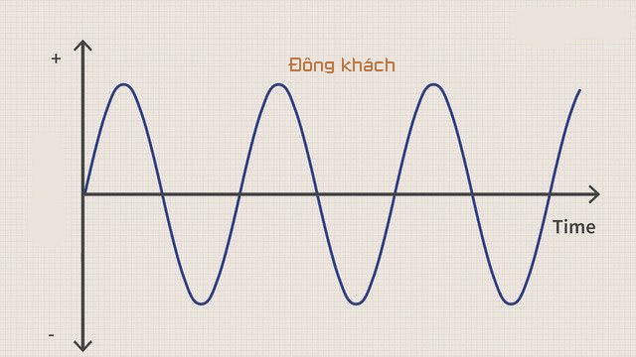

*Hình 63: Biển đồ hình sóng*

### Giải pháp

Xây dựng chức năng đặt chỗ online để xe cho khách hàng, cụ thể là:

- Xây dựng chức năng đặt chỗ cho khách hàng trên trang page, chỉ cần là thành viên khách hàng đều có thể đặt trước chỗ nếu như đủ các điều kiện như: bãi đỗ xe còn chỗ để xe và khách hàng đang không đặt chỗ tại một nơi khác

- Khách hàng cũng có thể xóa bỏ đi chỗ của mình khi không có nhu cầu gửi xe nữa. Rất thuận tiện và chủ động thời gian cho khách hàng

- Nếu như khách hàng đặt chỗ nhưng không đến (xe ma) thì hệ thống sẽ tự động lọc ra các chỗ đã quá thời gian cho phép mà chưa đến bãi, điều này không ảnh hưởng đến khách hàng cũng như tránh ảnh hưởng đến những khách hàng khác

Hướng giải quyết trên sẽ trực tiếp giải quyết được các vấn đề mà bãi xe cũng như khách hàng có thể gặp phải trong quá trình gửi xe tại các bãi xe trong hệ thống. Các công cụ này cần đáp ứng được tính dễ tiếp cận và dễ sử dụng cho khách hàng khi mới bắt đầu sử dụng.

### Kết quả đạt được

*Hình 64: Nhập thông tin đặt chỗ*

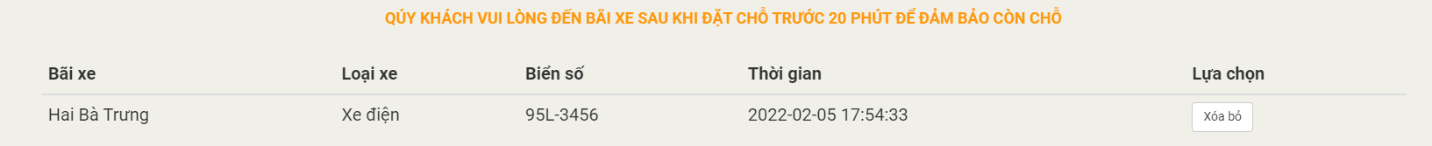

*Hình 65: Lượt đặt chỗ*

Sau khi tiến hành các bước đặt chỗ hệ thống sẽ cập nhật cơ sở dữ liệu và tạo ra 1 lượt xe dành cho khách hàng, từ đó số chỗ trống trong bãi xe sẽ bị hạ xuống và khách hàng có thể yên tâm rằng sẽ có chỗ cho riêng mình khi đến bãi xe đúng thời gian quy định.

## Xây dựng chức năng quản lí và thống kê

### Đặt vấn đề

“Các con số thì không biết nói dối”. Đây là một câu nói kinh điển trong môn bóng đá. Cũng như với chức năng đặt chỗ online, chức năng quản lí và thống kê cũng là một trong những chức năng chưa thực sự phổ biến đối với các bãi xe thông minh trên thị trường hiện nay. Điều này làm cho các nhà quản lí khó lòng mà kiểm soát cũng như đưa ra các phương án, chiến lược giúp cho tình hình kinh doanh bãi xe trở nên phát triển một cách nhanh hơn.

Ví dụ khi bãi xe có một số lượng khách hàng tăng đột biến trong một khung giờ, người quản lí cần phải đưa ra các chiến lược về nhân sự, về hạ tầng và về cách thức marketing. Thêm nữa khi hệ thống có nhiều bãi xe việc quản lí trên hạ tầng online là rất cần thiết nhằm đồng bộ cũng như kiểm soát các bãi xe một cách chủ động và hiệu quả.

Nếu như không có chức thống kê thì người quản lí bãi xe khó mà có thể đưa ra các quyết định mang tính nhanh chóng dựa trên các số liệu và báo cáo cũng như điều chỉnh phù hợp qua chức năng quản lí

### Giải pháp

Xây dựng chức năng quản lí toàn bộ hệ thống và các chức năng thống kê cụ thể là:

- Quản lí bãi xe bao gồm các chức năng như thêm mới, chỉnh sửa và xóa bỏ giúp kiểm soát lưu lượng ra vào các bãi xe cũng như thay đổi nhanh chóng khí gặp vấn đề phát sinh

- Quản lí loại xe bao gồm các chức năng như thêm mới, chỉnh sửa và xóa bỏ giúp cho thay đổi nhanh chóng với thị trường cũng như kiểm soát nguồn doanh thu

- Quản lí người dùng bao gồm các chứ năng thêm mới, chỉnh sửa và xóa bỏ giúp cho quản lói được các nhân viên trong bãi xe và khách hàng sử dụng dịch vụ của hệ thống

- Quản lí tin tức bao gồm các chức năng thêm mới, chỉnh sửa và xóa bỏ giúp cho trang page có thêm nhiều tương tác, lôi kéo không chỉ khách hàng đã gửi xe mà còn các đọc giả và các khách hàng tiềm năng

- Thống kê theo bãi xe nhằm nắm rõ tình hình kinh doanh tại các bãi xe

- Thống kê theo ngày nhằm đánh giá tình hình kinh doanh trong một khoảng thời gian nhất định

- Thống kê theo người dùng nhằm đánh giá tiềm năng các khách hàng khi sử dụng dịch vụ bằng hạ tầng online

Hướng giải quyết trên sẽ trực tiếp giải quyết được các vấn đề mà người quản lí bãi xe cần thiết. Các công cụ này cần đáp ứng được tính dễ tiếp cận và dễ sử dụng cho người sử dụng

### Kết quả đạt được

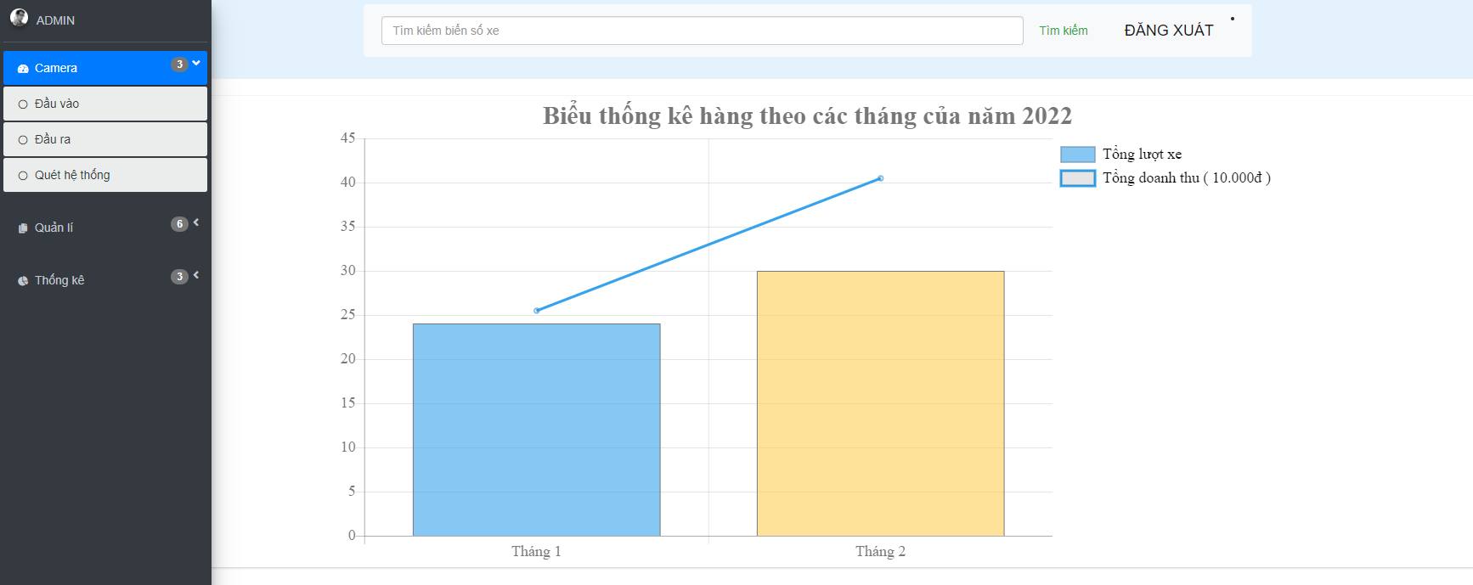

*Hình 66: Các chức năng quản lí và thống kê*

Sau khi đăng nhập với quyền Admin người quản lí bãi xe có thể sử dụng các chức năng quản lí và thống kê mà chỉ có người quản lí mới có thể sử dụng.

Toàn bộ các thay đổi sẽ được cập nhật trong cơ sở dữ liệu

## Xây dựng chức năng gửi xe

### Đặt vấn đề

Đây là một trong những phần mà em thấy khó khan nhất trong đề tài. Sau khi hình ảnh hoặc file ảnh được gửi sang Server AI để xử lí và trả về một Object bao gồm 4 thuộc tính gồm có mgs, status, text và place trong đó:

- msg là thuộc tính xác định ảnh có được gửi qua Server AI thành công hay không

- status là thuộc tính xác định xem có xác định được biển số hay không

- text là thuộc tính xác định biển số xe

- place là thuộc tính xác định đường dẫn ảnh đã được lưu

Vậy khi nhận đc Object này làm sao có thể xác định các vấn đề sau đây:

- xem đây là xe vào hay xe ra

- nếu là xe ra thì biển số sẽ là cùng trong lượt xe với biển số vào nào

- xe đó khi vào đã đặt chỗ trước hay chưa

- xe đó có đã đăng kí vé tháng chưa

Đó là một trong những vấn đề em thấy khó xử lí trong hệ thống này

### Giải pháp

Xây dựng cơ sở dữ liệu:

Có rất nhiều cách để xây dựng cơ sở dữ liệu cho một giao dịch như vậy nhưng có lẽ để chung lượt vào và lượt ra vào một bảng sẽ là một trong những cách tối ưu nhất. Nó vừa giúp cho đơn giản hóa xác định xe vào hay ra mà còn giúp cho việc thống kê trở nên dễ dàng

Xử lí logic:

- Khi hệ thống nhận được text chứa biển số của xe, hệ thống sẽ kiểm tra text_in ( biển số xe vào ) lần gần nhất biển số này xuất hiện, nếu như chưa từng xuất hiện hoặc xuất hiện mà có text_out ( biển số xe ra ) thì hệ thống sẽ kết luận đây là lượt xe vào nhưng chưa đặt chỗ trước và hệ thống sẽ tạo một bản ghi mới trong bảng Transaction và lưu dữ liệu cần thiết lại

- Khi hệ thống nhận được text chứa biển số của xe, hệ thống sẽ kiểm tra text_in ( biển số xe vào ) lần gần nhất biển số này xuất hiện, nếu như chưa xuất hiện text_out ( biển số xe ra ) và image_in ( ảnh xe vào ) thì hệ thống sẽ kết luận đây là lượt xe vào đã đặt chỗ trước và hệ thống sẽ cập nhật dữ liệu cần thiết vào bản ghi đó trong bảng Transaction

- Khi hệ thống nhận được text chứa biển số của xe, hệ thống sẽ kiển tra text_in ( biển số xe vào ) lần gần nhất biển số này xuất hiện, nếu như chưa xuất hiện text_out ( biển số xe ra ) và đã xuất hiện image_in ( ảnh xe vào ) thì hệ thống sẽ kết luận đây là lượt xe ra và hệ thống sẽ cập nhật dữ liệu cần thiết vào bản ghi đó trong bảng Transaction

- Sau khi xác định đây là xe ra hệ thống sẽ so sánh text_out ( biển số xe ra ) vs text ( biển số xe đã đăng kí vé tháng ), nếu trùng nhau price ( giá tiền ) sẽ tự động cập nhật lại bằng 0, nếu không trùng nhau price ( giá tiền ) sẽ theo brand_id ( loại xe )

- Các xe không đến sau thời gian chờ ( xe ma ) sẽ bị xóa ngay sau khi hết thời gian chờ

- Nếu như hệ thống nhận diện sai thì nhân viên bãi xe có thể sửa lại biển số sao cho trùng với ảnh chụp

### Kết quả đạt được

Hệ thống nhận diện chính xác

*Hình 67: Nhận diện biển số xe*

# Kết luận và hướng phát triển

## Kết luận

Dưới sự hướng dẫn và giúp đỡ từ thầy Lê Đức Trung cùng sự nỗ lực rất lớn từ bản than, tôi đã hoàn thiện đề tài xây dựng hệ thống mô phỏng bãi gửi đỗ xe thông minh.

Với hướng phát triển một hệ thống mô phỏng bãi gửi đỗ xe thông minh, đồ án đã xây dựng được một hệ thống với các đầy đủ các tính năng cơ bản cho bãi đỗ xe thông minh như nhận diện và kiểm soát các lượt xe. Hơn nữa, còn phát triển thêm các tính năng giúp đỡ người quản lí bãi xe như quản lí, thống kê dữ liệu và các dịch vụ online giúp khách hàng dễ dàng tiếp cận hơn trong việc gửi đỗ xe.

Từ những gì đạt được, có thể nhận thấy rõ rằng, đồ án đã khắc phục được những nhược điểm của các hệ thống bãi gửi đỗ xe hiện nay. Bên cạnh những thành quả đạt được, đồ án vẫn còn tồn tại những thiếu xót như giao diện vẫn chưa đẹp mắt, chưa thực sự thu hút người dùng, chưa có phiên bản trang page dành cho khách hàng sử dụng thiết bị di động, độ ổn định chưa cao... Để đồ án được cải thiện và nâng cấp hơn thì việc phân tích các hướng đi mới là thực sự cần thiết. Các hướng phát triển sẽ được xác định và trình bày ở phần tiếp theo

Ngoài việc xây dựng hệ thống thành công thì em còn rút ra được rất nhiều bài học quý giá cho bản than trong quá trình phát triển

## Hướng phát triển

Trong quá trình phát triển hệ thống, do còn nhiều hạn chế về mặt thời gian, kinh nghiệm cũng như dịch bệnh hoành hành nên hệ thống chưa thể triển khai một cách toàn diện nhất. Dưới đây là một số hướng phát triển mà tôi đang ấp ủ trong tương lai:

- Đầu tư về thiết kế giao diện để tăng trải nghiệm dành cho khách hàng khiến mọi người có cảm giác hứng thú hơn trong trải nghiệm, đặc biệt là những người dùng mới

- Cần xây dựng phiên bản ứng dụng di dộng cho trang page để mở rộng đối tượng tiếp cận. Việc bổ sung phiên bản này được kì vọng sẽ gia tăng một lượng lớn khách hàng

- Triển khai hệ thống phần cứng để dự án không còn là hệ thống mô phỏng

- Bổ sung thêm chức năng nhận diện loại xe, đây là một chức năng rất cần thiết trong thực tế

- Thêm các tính năng dịch vụ như đặt trước đồ ăn, đồ uống, trạm sạc điện dành cho xe điện tạo nên 1 hệ sinh thái trong tương lai

- Cần tìm hiểu và áp dụng các mô hình học máy vào phần mềm. Ngày nay, các khái niệm học máy (Machine Learning), học sâu (Deep Learning) hay trí tuệ nhân tạo (Artificial Intelligence) ngày càng phổ biến. Việc áp dụng các mô hình này sẽ mang tới những bước phát triển đáng kể cho hệ thống

# Tài liệu tham khảo

1. Tài liệu HTML, CSS, Bootstrap <https://www.w3schools.com>
2. Tài liệu PHP https://www.php.net/docs.php
3. Tài liệu Laravel <https://laravel.com/docs/7.x>
4. Tài liệu MySQL <https://dev.mysql.com/doc>
5. Tài liệu Python https://www.python.org/doc
6. Tài liệu FastAPI https://fastapi.tiangolo.com
7. Tài liệu Server AI https://github.com/sonnh173341/license-plate-ssd300/blob/master/report.docx